184-CACMFJ-JEF-2020 / 875-PLA-2020

Ref. SICE: **750-2020**; 773-2020, 787-2020, 839-2020, 845-2020,

12 de junio de 2020

**Licenciada**

**Silvia Navarro Romanini**

**Secretaría General de la Corte**

Estimada señora:

La Corte Plena en sesión 24-2020 del 4 de mayo del 2020, artículo XVI, conoce el informe 619-PLA-PE-2020 y aprobó:

*“2) Aprobar el plan de trabajo y el cronograma presentados para realizar el alineamiento estratégico del Plan Estratégico Institucional 2019-2024 (PEI), los Planes Anuales Operativos 2020 (PAOs) y el Portafolio de Proyectos Estratégicos, debido a la emergencia sanitaria provocada por la enfermedad COVID-19.*

Asimismo, la Corte Plena en la sesión extraordinaria 26-2020, celebrada el 13 de mayo de 2020, artículo único, en la cual se emitieron directrices con motivo de la declaratoria de estado de emergencia nacional, debido a la situación sanitaria provocada por el COVID-19. En atención al inciso b del punto 2 del acuerdo, que dice textualmente lo siguiente:

*“b. Disponer que corresponderá a las Comisiones Jurisdiccionales junto con Dirección Ejecutiva, la Dirección de Planificación, y el Centro de Apoyo, Coordinación y Mejoramiento de la Función Jurisdiccional, establecer planes de readecuación de servicios, que prevea de manera progresiva la ampliación paulatina de servicios presenciales, conforme a las posibilidades de los respectivos despachos, con el fin de ser presentado a conocimiento y aprobación del Consejo Superior.  La anterior disposición también aplica a la ampliación de servicios presenciales en el ámbito administrativo.”.*

En virtud de lo anterior, se procedió con la revisión de las posibles afectaciones sobre los objetivos y metas planteados para el 2020, mediante la identificación de los riesgos materializados y potenciales debido a la emergencia sanitaria provocada por la enfermedad COVID-19. De esta manera, se procede a presentar la **propuesta para el restablecimiento de los servicios de administración de justicia**, en aras de volver a la “nueva normalidad” de manera progresiva, atendiendo en todo momento a las directrices del Ministerio de Salud:

# ÍNDICE

ÍNDICE 2

A. CAPÍTULO I – PROPUESTA PARA AJUSTES EN LOS OBJETIVOS Y METAS DEL PLAN ESTRATÉGICO INSTITUCIONAL Y LOS PLANES ANUALES OPERATIVOS RELACIONADOS CON CASOS TERMINADOS POR MATERIA E INSTANCIA AL 2020. 2

B. CAPÍTULO II – IMPACTO DE LA CRISIS SANITARIA COVID-19 SOBRE LA MATERIA PENAL. 8

C. CAPÍTULO III – IMPACTO DE LA CRISIS SANITARIA COVID-19 SOBRE LAS MATERIAS NO PENAL. 65

D. CAPÍTULO IV – ÁMBITO ADMINISTRATIVO – PROPUESTA PARA EL DEPARTAMENTO DE TRABAJO SOCIAL Y PSICOLOGÍA 92

E. CONCLUSIONES 98

F. RECOMENDACIONES 101

# CAPÍTULO I – PROPUESTA PARA AJUSTES EN LOS OBJETIVOS Y METAS DEL PLAN ESTRATÉGICO INSTITUCIONAL Y LOS PLANES ANUALES OPERATIVOS RELACIONADOS CON CASOS TERMINADOS POR MATERIA E INSTANCIA AL 2020.

Como primer paso, se procedió a gestionar con las oficinas y despachos judiciales la reprogramación de los objetivos y metas del Plan Estratégico Institucional (PEI) y los Planes Anuales Operativos (PAOs) para el 2020; quedando pendiente el ajuste de los objetivos metas relacionados con la siguiente meta estratégica:

**Cuadro 1**

**Meta estratégica asignada a todos los despachos judiciales por materia de primera, segunda y tercera instancia.**

|  |  |  |  |
| --- | --- | --- | --- |
| **Tema estratégico** | **Acción Estratégica** | **Meta Estratégica para el 2020** | **Indicador Estratégico** |
| Resolución oportuna de conflictos | OE.1.2 - CELERIDAD JUDICIAL: Implementar mecanismos de gestión que permitan aumentar la celeridad judicial de los juzgados y oficinas judiciales. | Que al finalizar el 2020, se haya incrementado la cantidad de casos terminados por materia en un 1% en comparación con el primer año. Sumando los el primer año 2019 y 2020 tendríamos un acumulado de 2%. | OE.1.2.3 - Cantidad de casos terminados |

**Fuente:** Oficio 1463-PLA-2018, Subproceso de Planificación Estratégica, Dirección de Planificación.

De esta manera, se procede a presentar el movimiento de trabajo por materia e instancia durante los meses de enero, febrero, marzo, abril y mayo 2020, donde en los meses de marzo, abril y mayo 2020 se da la afectación COVID-19.



**Cuadro 1. Movimiento de trabajo por materia e instancia durante los meses de enero, febrero, marzo, abril y mayo 2020, debido a la situación COVID-19.**

|  |  |  |  |  |  |  |  |  |  |  |  |  |  |  |  |  |  |  |
| --- | --- | --- | --- | --- | --- | --- | --- | --- | --- | --- | --- | --- | --- | --- | --- | --- | --- | --- |
| **MATERIA** | **ENTRADOS** | | | | | | **TERMINADOS** | | | | | | **ACTIVOS AL FINALIZAR PERIODO** | | | | | |
|  | |
|  | Enero | Febrero | Marzo | Abril | Mayo | Enero | | Febrero | Marzo | Abril | Mayo | Enero | | Febrero | Marzo | Abril | Mayo |  | |
|  |  |  |  |  |  |  | |  |  |  |  |  | |  |  |  |  |  | |
| **TOTAL** | **62201** | **63271** | **53183** | **39279** | **56728** | **56866** | | **59601** | **47694** | **44123** | **54388** | **1296290** | | **1302082** | **1313866** | **1316589** | **1312871** |  | |
| **Tercera Instancia** | 6322 | 6463 | 5475 | 4102 | 5842 | 5685 | | 6458 | 6420 | 5538 | 5622 | 34545 | | 34599 | 33761 | 32421 | 32711 |  | |
| **Segunda**  **II Instancia** | 1855 | 1909 | 1453 | 1164 | 1723 | 1597 | | 1910 | 1635 | 1615 | 1755 | 10833 | | 10854 | 10702 | 10298 | 10300 |  | |
| **Primera Instancia - Penal** | 10781 | 12566 | 11263 | 8759 | 11561 | 14057 | | 13539 | 10554 | 9343 | 12062 | 64045 | | 63974 | 65752 | 65807 | 66358 |  | |
| **Primera Instancia - No Penal** | 43243 | 42333 | 34992 | 25254 | 37602 | 35527 | | 37694 | 29085 | 27627 | 34949 | 1186867 | | 1192655 | 1203651 | 1208063 | 1203502 |  | |
|  |  |  |  |  |  |  | |  |  |  |  |  | |  |  |  |  |  | |

**Fuente:** Subproceso de Estadística, Dirección de Planificación.

En virtud del comportamento de los datos obtenidos, em donde se evidencia la volatilidade de la información, esta Dirección considera lo siguiente con relación al ajuste de objetivos y metas, relacionados a los “casos terminados” para el 2020:

1. Dejar sin efecto al menos y como primera medida el incremento del 2% de los casos terminados en el primer semestre, y a partir del comportamiento de los datos produto de las medidas impuestas en las diferentes zonas del país, se podría reactivar este 2% ó se propondría el ajuste correspondiente, este ajuste podría implicar una disminución o el incremento, a partir de las medidas sanitarias que se establezcan; o conforme las posibilidades de teletrabajo o realización de audiencias virtuales se concreten. Esto fundamentalmente se considera, ya que hay a la fecha una reducción del 39% en las audiencias, produto de la imposibilidad material para realizarlas, esto va de la mano a una caída en los asuntos entrados de un 20% en este período ( em el mês de mayo ya hay um repunte de los casos entrados nuevamente) y las medidas sanitarias que se han dispuesto. En los casos que las oficinas hayan alcanzado la meta, no se realizarán los ajustes, ya que se visualiza que hay oficinas en donde su trámite há sido posible seguirlo realizando virtual, es decir por médio de teletrabajo, esto se visualiza sobre todo em las segundas y terceras instancias, en que han aumentado su producción, o en las oficinas que atienden Violencia Doméstica que han mantenido su trabajo practicamente igual.
2. Es importante señalar que esta meta a ajustar es unicamente para el efecto de los casos terminados, ya que el personal judicial se encuentra trabajando de acuerdo con los lineamientos establecidos, priorizando asuntos críticos en las diferentes materias, así como la priorización en el fallo de asuntos escritos y el avance del trámite de los casos, es decir, se logra el avance en los trámites pero no se logra la conclusión final, ya que se depende de la audiência, aspecto que podrá irse concretando en el momento que se puedan concretar las audiências virtuales.
3. Monitorear el dato mensualmente y cada trimestre se procederá a informar, revisar y analizar el comportamiento y volatilidad de los casos terminados, a partir del comportamiento de las medidas sanitarias impuestas. Esto con el objetivo de realizar los ajustes correspondientes a los objetivos y metas, en el dado la situación de emergencia COVID-19, este processo se propone por ser un caso atípico a nivel institucional, nacional e internacional.

A continuación, se adjuntan los datos relacionados con la realización de las audiencias:



# CAPÍTULO II – IMPACTO DE LA CRISIS SANITARIA COVID-19 SOBRE LA MATERIA PENAL.

1. **Seguimiento resultados de materia penal**

La Dirección de Planificación a través de la circular 61-20, es la responsable del seguimiento de los resultados de los planes de trabajo de los Juzgados Penales, Tribunales de Juicio, Tribunal y Secciones de Flagrancia, Juzgados de Ejecución de la Pena, Tribunal de Apelación y Sala Tercera, semana a semana cada una de esas oficinas presenta sus datos y son revisados por profesionales de dicha dirección, quienes dan retroalimentación en el llenado de ellos por alguna inconsistencia.

* + 1. **Resultados de desglose de actividades**

A nivel de Juzgados Penales la principal actividad realizada por las juezas y jueces fueron 5855 revisiones de expedientes y atender 5348 desestimaciones, además de 3001 asuntos en otras labores. Con respecto al detalle de la casilla de “otras labores” por parte de los jueces, principalmente fueron las labores de índole administrativo, atención de correos electrónicos, y resoluciones que forman parte de la etapa preparatoria.

**Gráfico 1. Actividades reportadas por juezas y jueces de Juzgados Penales**

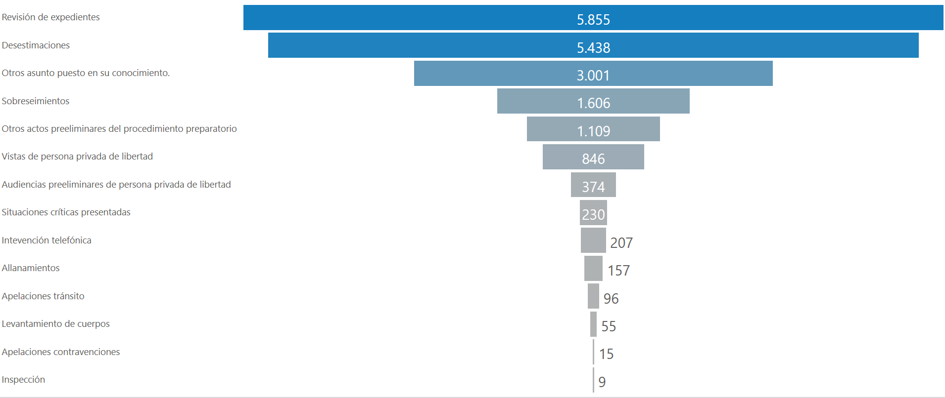

A nivel de las técnicas y técnicos judiciales de los juzgados penales, las principales actividades son otras labores, 62772 y estudio de expedientes 19 922, tal como se aprecia en el siguiente gráfico, las actividades que se detallaron en la variable “otras labores”, principalmente fueron las notificaciones, señalamientos, recepción-revisión- distribución de expedientes, agregar escritos y la actualización de sistema de gestión.

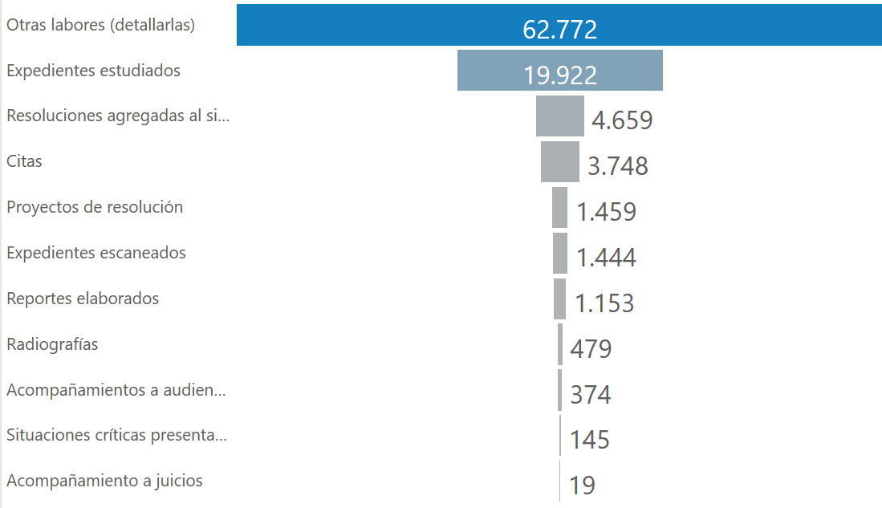

1. **Tribunal Penal: Etapa de juicio**

En el Tribunal Penal la actividad que se realiza con mayor proporción a nivel de las juezas y jueces, son 10866 y 9776 de revisión de expedientes y otros asuntos puestos en conocimiento. De un muestreo realizado para determinar las principales labores de las personas juzgadoras, se tienen que el 37,56% corresponde a otras labores, entre las cuales se destacan: el uso y revisión de correo electrónico, elaboración de Informes Covid-19, firmar documentos, providencias y citas, así como los estudios de prescripción, resúmenes de sentencias y elaboración de informes y registros en la PIN.

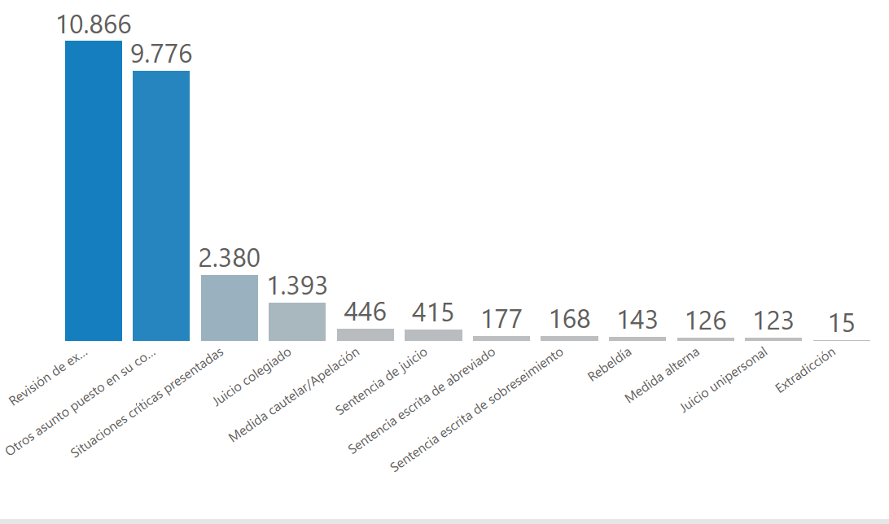

A nivel de las técnicas y técnicos judiciales la actividad que es reportada en mayor proporción son otras labores y atención al público. En relación con las actividades registradas por el personal técnico, se concluye que para el mes de mayo el 52,96% de la totalidad de labores contenidas en los informes hace referencia al detalle de otras labores, de las cuales se destacan:  Revisar y contestar correos electrónicos, atención de llamadas telefónicas, agregar documentos a expedientes, crear y agregar actas de notificación, confección de oficios y remisiones, archivo de documentos, intineraciones, manifestaciones, agendar en cronos e incluir nombramientos en la PIN.

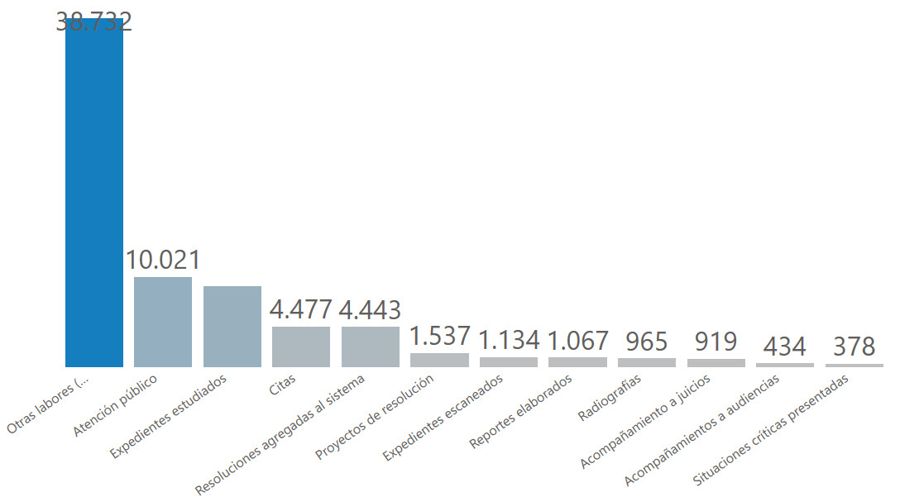

1. **Tribunal y Secciones de Flagrancia**

El Tribunal y secciones de flagrancia se encargan principalmente de realizar la revisión de expedientes 3901 asuntos y la ejecución de otros asuntos puestos en su conocimiento. En relación con las funciones que se indican en “Otras actividades” relacionados con el personal profesional, Jueces se resumen en las que se señalan a continuación: Señalamientos, Reuniones, Revisión y firma de documentos, Contestar Habeas Corpus, Estudios de Prescripción.

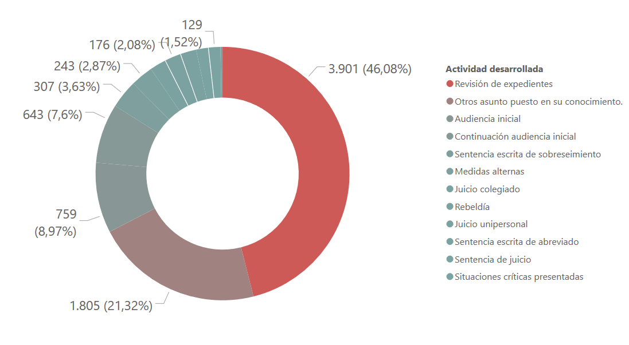

A nivel de las técnicas y técnicos judiciales se encargan principalmente de realizar otras labores, estudio de expedientes y atención de público. Dentro de las otras labores se destaca remisión de expedientes a otros despachos, Tramitar órdenes de captura, notificaciones, agregar y archivar documentos, remitir fax, realizar informes varios, elaboración de constancias y formularios, contestar correos y preparar correos certificados, imprimir actas de notificación, comisiones, recepción e inclusión de escritos en el sistema, tal como se ve en el siguiente gráfico:

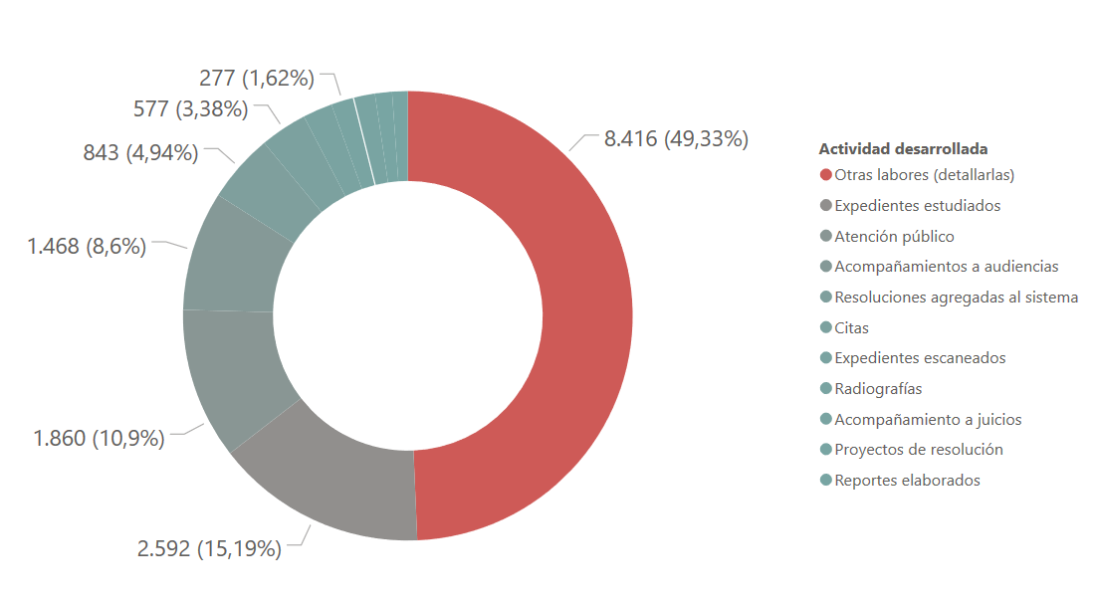

1. **Tribunal de Apelación**

La principal actividad que realizan los tribunales de apelación es resolver otros asuntos puestos en su conocimiento y revisión de expedientes. Los jueces y juezas de los Tribunales de Apelación incluyen en otras labores, actividades relacionadas con estudios de Proyectos de resolución no votados, reuniones de votación y registros y aprobaciones en los sistemas institucionales, como la PIN.

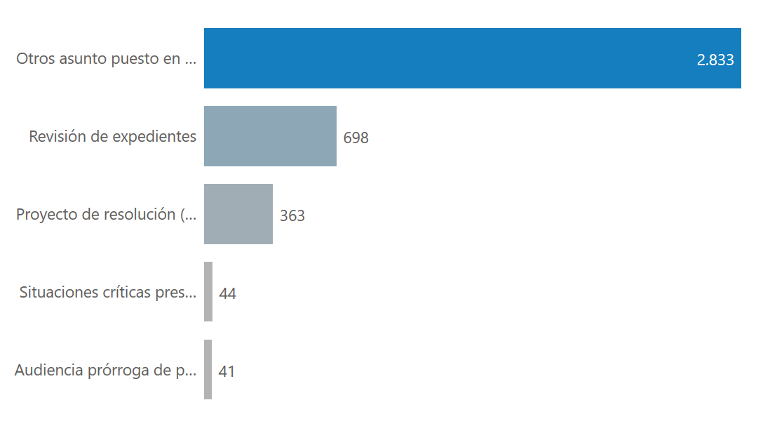

El personal técnico de los de los Tribunales de Apelación incluyen en otras labores, actividades relacionadas Movimientos, incorporación y consultas en el Sistema de Gestión y notificaciones

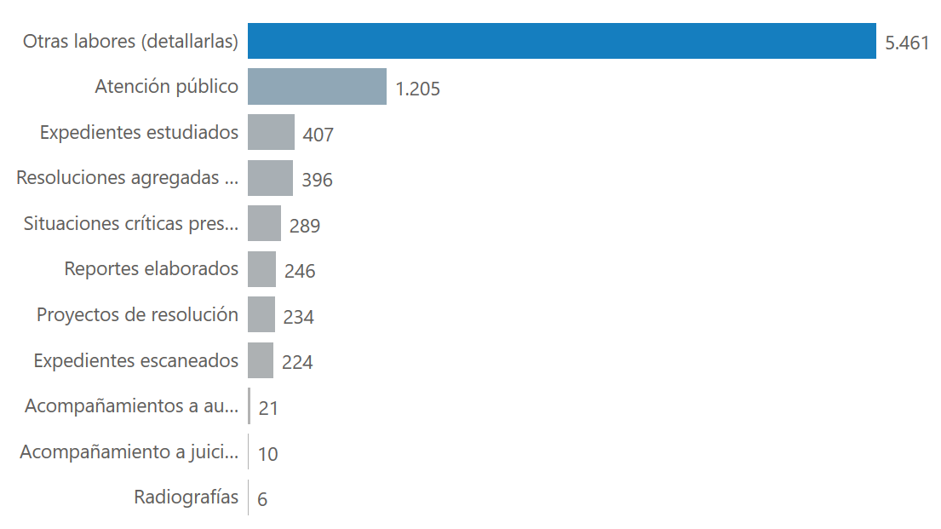

1. **Juzgados de Ejecución de la Pena**

Los juzgados de Ejecución de la Pena se encargan principalmente de la firma de resoluciones y atender otros asuntos puestos a su conocimiento. , Los jueces y juezas de Ejecución de la Pena incluyen en otras labores, actividades relacionadas consultas en los diferentes medios de comunicación, labores de planificación.

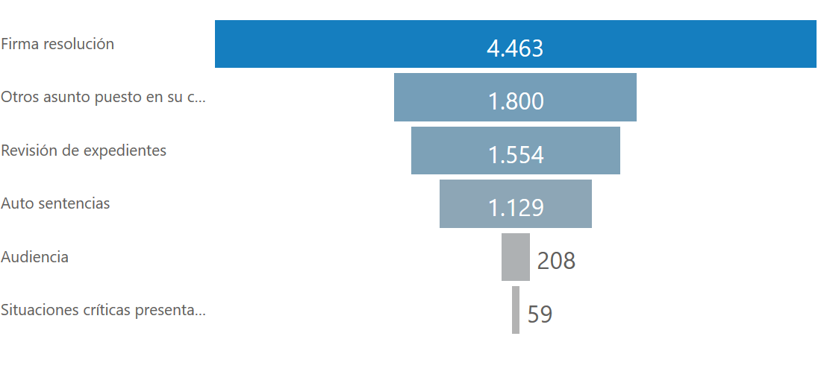

El personal técnico de los Juzgados de Ejecución de la Pena incluyen en otras labores, actividades relacionadas con cierres estadísticos, consultas en los diferentes medios de comunicación, escritos o documentos agregados a los sistemas y labores del coordinador judicial.

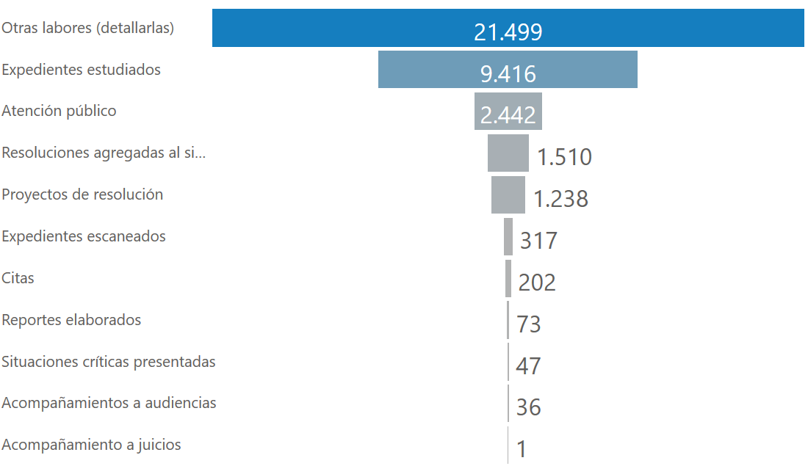

1. **Sala Tercera**

El personal profesional de la Sala Tercera se destaca en atender otras labores, actividades relacionadas con trámites por correo electrónico, atención de consultas, firma electrónica de comunicados y firma de resoluciones.

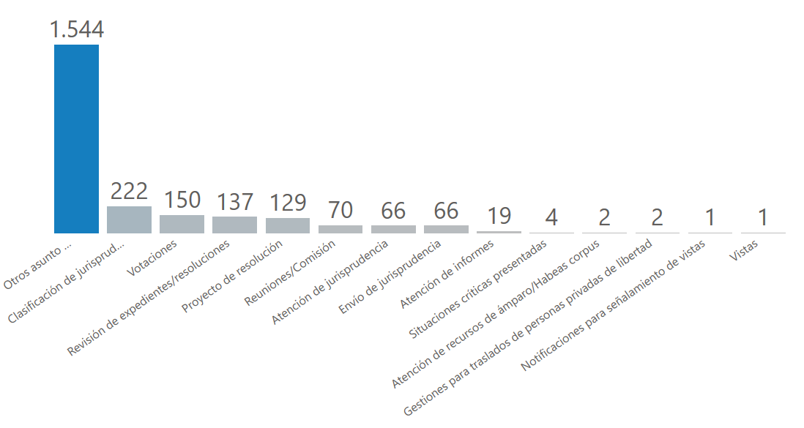

El personal técnico de la Sala Tercera incluyen en otras labores, actividades relacionadas con la revisión de resoluciones finales para notificar, revisión y cancelación de actas y atención de llamadas telefónicas.

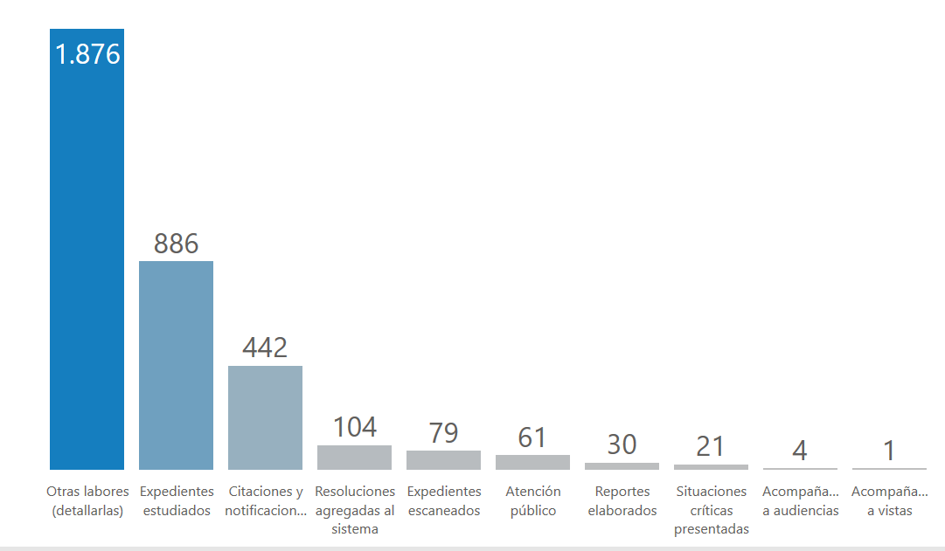

* + 1. **Cumplimiento de parámetros de producción**

La Circular 101-20 estableció parámetros de producción para las diferentes fases del proceso penal:

|  |  |  |
| --- | --- | --- |
| **Fase** | **Variable** | **Parámetro** |
| Preparatoria e Intermedia | Desestimaciones, sobreseimientos y acusaciones | al menos seis asuntos diarios resueltos de desestimación o sobreseimiento o acusación, por cada plaza de jueza o juez, que se encuentre en etapa intermedia. Los Despachos deberán tener al menos una Jueza o Juez que se encuentre atendiendo la etapa preparatoria. |
| Juicio | Sentencias y medidas alternas | El parámetro de producción mensual será entre once a quince sentencias o medidas alternas por cada Sección Colegiada y entre quince a veinte sentencias o medidas alternas por cada Sección Unipersonal, mientras que las secciones mixtas tendrán un parámetro de treinta y dos sentencias o medidas alternas. |
| Flagrancia | Audiencias iniciales, sentencias y medidas alternas | El parámetro de producción mensual será de treinta y cinco sentencias o medidas alternas o audiencias iniciales por cada plaza de judicatura, si no se logra llegar a esa cantidad con procesos de flagrancia, la Sección deberá colaborar con el procedimiento ordinario del Tribunal. |
| Apelación | Proyectos de resolución votados | El parámetro de producción semanal será entre dos y tres proyectos de resolución (Terminado, circulado y votado) por cada plaza de Jueza o Juez. |
| Casación | Proyectos de resolución | Seguirá brindando sus servicios ordinarios, las letradas y letrados tendrán un parámetro de producción de al menos dos proyectos por cada semana laboral, mientras se desarrolla el estudio de carga de trabajo de esa oficina. |
| Ejecución de la pena | Firma de resoluciones y Autos con carácter de sentencia | Tendrán un parámetro diario de cuatro autos con carácter de sentencia por cada plaza de judicatura y ocho proyectos diarios de resolución por cada plaza de Técnica o Técnico Judicial. |

A continuación se muestran los resultados de materia penal:

1. **Juzgados Penales**

Los Juzgados Penales tiene un promedio general de cumplimiento de un 80% del parámetro de producción, por lo tanto se concluye que se encuentran superando el valor mínimo.

|  |  |  |  |
| --- | --- | --- | --- |
| **Oficina** | **Porcentaje de cumplimiento** | | |
| **Semana 18 al 22 mayo** | **Semana 25 al 29 mayo** | **Promedio** |
| Juzgado Penal II Circ. Jud. Guanacaste (Nicoya) | 160,00% | 236,67% | 198,33% |
| Juzgado Penal II Circ. Jud. Zona Sur | 116,67% | 280,00% | 198,33% |
| Juzgado Penal de Turrialba | 186,67% | 136,67% | 161,67% |
| Juzgado Penal de Coto Brus | 103,33% | 186,67% | 145,00% |
| Juzgado Penal Santa Cruz | 136,67% | 146,67% | 141,67% |
| Juzgado Penal de Cañas | 46,67% | 196,67% | 121,67% |
| Juzgado Penal de Buenos Aires | 220,00% | 13,33% | 116,67% |
| Juzgado Penal de Hatillo | 38,89% | 181,11% | 110,00% |
| Juzgado Penal de Grecia | 40,00% | 160,00% | 100,00% |
| Juzgado Penal de Siquirres | 183,33% | 16,67% | 100,00% |
| Juzgado Penal de Puriscal | 93,33% | 103,33% | 98,33% |
| Juzgado Penal del Tercer Circuito Judicial de San José (Desamparados) | 150,00% | 27,78% | 88,89% |
| Juzgado Penal de San Joaquín de Flores | 170,00% | 0,00% | 85,00% |
| Juzgado Penal de Golfito | 143,33% | 23,33% | 83,33% |
| Juzgado Penal del Primer Circuito Judicial de San José | 73,85% | 81,03% | 77,44% |
| Juzgado Penal de Aguirre y Parrita | 80,00% | 73,33% | 76,67% |
| Juzgado Penal I Circ. Jud. Zona Sur | 86,67% | 58,33% | 72,50% |
| Juzgado Penal del Segundo Circuito Judicial de Alajuela (San Carlos) | 96,67% | 46,67% | 71,67% |
| Juzgado Penal I Circuito Judicial de Guanacaste | 10,00% | 131,67% | 70,83% |
| Juzgado Penal III Circ. Jud. de Alajuela (San Ramón) | 26,67% | 106,67% | 66,67% |
| Juzgado Penal de Los Chiles | 53,33% | 73,33% | 63,33% |
| Juzgado Penal de Upala | 53,33% | 73,33% | 63,33% |
| Juzgado Penal de Heredia | 77,50% | 49,17% | 63,33% |
| Juzgado Penal del Primer Circuito Judicial de Alajuela | 52,08% | 68,75% | 60,42% |
| Juzgado Penal de Sarapiquí | 113,33% | 0,00% | 56,67% |
| Juzgado Penal de Pococí- Guácimo | 56,67% | 50,00% | 53,33% |
| Juzgado Penal del I Circuito Judicial de la Zona Atlántica (Incluye Battáan) | 45,00% | 58,33% | 51,67% |
| Juzgado Penal de La Unión | 93,33% | 6,67% | 50,00% |
| Juzgado Penal del I Circuito Judicial de Alajuela (Sección de Atenas) | 36,67% | 56,67% | 46,67% |
| Juzgado Penal de Cartago | 34,44% | 58,89% | 46,67% |
| Juzgado Penal Segundo Circuito Judicial de San José (Goicoechea) | 40,30% | 51,21% | 45,76% |
| Juzgado Penal de Bribrí | 53,33% | 26,67% | 40,00% |
| Juzgado Penal de Puntarenas | 50,00% | 17,78% | 33,89% |
| Juzgado Penal de Pavas | 0,00% | 65,83% | 32,92% |
| Juzgado Penal de Cóbano | 46,67% | 3,33% | 25,00% |
| Juzgado Penal de La Fortuna | 6,67% | 20,00% | 13,33% |
| Juzgado Penal de Osa | 6,67% | 13,33% | 10,00% |
| Promedio | 80,60% | 78,38% | 80,00% |

**La recomendación para estos Juzgados es valorar las posibilidades de aumentar su producción, atendiendo los trabajos de escritorio que se puedan realizar, motivar la implementación de realizar audiencias virtuales, todo en debido cuidado y estricto cumplimiento de las medidas sanitarias.**

1. **Tribunal de Juicio**

Los Tribunales de Juicio se encuentran a un 90% de su capacidad ideal, por lo cual la afectación tan sólo ha sido de un 10%, se destaca que están realizando juicios complejos, los cuales a nivel de producción son menores de los parámetros de producción pero tienen su debida justificación cualitativa.

|  |  |  |  |
| --- | --- | --- | --- |
| Oficina | **Porcentaje de cumplimiento Sentencias/Medidas Alternas** | | |
| Semana 18 al 22 mayo | Semana 25 al 29 mayo | Promedio |
| Tribunal Penal Primer Circuito Judicial de Alajuela | 150,00% | 220% | 185% |
| Tribunal Penal del Tercer Curcuito Judicial de Alajuela (San Ramón) | 50,00% | 300% | 175% |
| Tribunal Penal de Heredia | 138,46% | 180% | 159% |
| Tribunal Penal del Segundo Circuito Judicial de San José  (Goicoechea) | 100,96% | 201% | 151% |
| Tribunal Penal del Primer Circuito Judicial de San José | 92% | 141% | 117% |
| Tribunal Penal del Segundo Circuito Judicial de Guanacaste (Nicoya) | 91,67% | 133% | 113% |
| Tribunal Penal del Tercer Curcuito Judicial de Alajuela Sede Grecia | 60,00% | 160% | 110% |
| Tribunal Penal Segundo Circuito Judicial de la Zona Sur (Corredores) | 100,00% | 101% | 100% |
| Tribunal Penal del Primer Circuito Judicial de Guanacaste (Cañas) | 50,00% | 150% | 100% |
| Tribunal Penal del Primer Circuito Judicial de Guanacaste (Liberia) | 111,11% | 80% | 96% |
| Tribunal Penal de Puntarenas | 90,00% | 97% | 93% |
| Tribunal Penal del Tercer Circuito Judicial de San José (Desamparados) | 51,28% | 123% | 87% |
| Tribunal Penal del Segundo Circuito Judiail de Alajuela (San Carlos) | 112,82% | 59% | 86% |
| Tribunal Penal del Tercer Circuito Judicial de San José Sede Suroeste (Pavas) | 73,91% | 96% | 85% |
| Tribunal Penal del Primer Circuito Judicial de la Zona Atlántica (Limón) | 68,75% | 97% | 83% |
| Tribunal Penal del Segundo Circuito Judicial de la Zona Atlántica (Siquirres) | 75,00% | 88% | 81% |
| Tribunal Penal del Segundo Circuito Judicial de la Zona Atlántica (Guápiles) | 56,69% | 104% | 80% |
| Tribunal Penal Segundo Circuito Judicial de la Zona Sur (Osa) | 75% | 80% | 78% |
| Tribunal Penal de Turrialba | 16,67% | 133% | 75% |
| Tribunal Penal de Cartago | 51,89% | 50% | 51% |
| Tribunal Penal de Quepos | 50,00% | 50% | 50% |
| Tribunal Penal de Sarapiquí | 0,00% | 83% | 42% |
| Tribunal Penal del Primer Circuito Judicial de la Zona Sur (Perez Zeledón) | 31,25% | 50% | 41% |
| Tribunal Penal Segundo Circuito Judicial de la Zona Sur (Golfito) | 33,33% | 0% | 17% |
| Promedio | 69,23% | 111,04% | 90% |

**\*Los Tribunales Penales de Santa Cruz y Sarapiquí se encuentran en ese periodo desarrollando juicios de alta complejidad.**

El Tribunal Penal del Segundo Circuito Judicial de Guanacaste (Santa Cruz) no reporta datos, en estas dos semanas, ya que se encuentra en trámite un juicio de alta complejidad.

El Tribunal Penal de Sarapiquí muestra este mismo comportamiento en la primera semana, ya en la segunda semana aumenta su producción.

Esta capacidad de respuesta de los Tribunales Penales, destaca el grado de compromiso del personal judicial de atender las labores diarias, cuidando las medidas sanitarias vigentes. Como recomendación y dado que en todas las zonas las condiciones son distintas en cuanto a la disponibilidad de salas de juicio y acceso tecnológico, se sugiere valorar impulsar la posibilidad de realizar audiencias virtuales y atender asuntos de forma escrita.

1. **Flagrancia**

Las secciones de flagrancia tiene un parámetro de producción de 35 sentencias, medidas alternas o audiencias iniciales, por lo tanto su comparación contra el valor teórico se encuentra alrededor de un 59%. En este momento se tiene en revisión el parámetro de producción de Flagrancia. Si se partiera del indicador que se tiene en discusión el porcentaje aumentaría un 15 %.

|  |  |  |  |
| --- | --- | --- | --- |
| Oficina | **Cumplimiento parámetro de producción teórico porcentaje cumplimiento cuota teórica** | | |
| Semana  18 al 22 mayo | Semana  25 al 29 mayo | Promedio |
| Tribunal de Flagrancia del Primer Circuito Judicial de San José | 47% | 44% | 45% |
| Tribunal de Flagrancia deI Segundo Circuito Judicial de San José (Goicoechea) | 35% | 29% | 32% |
| Tribunal de Flagrancia del Primer Circuito Judicial de Alajuela | 52% | 48% | 50% |
| Tribunal de Flagrancia del Segundo Circuito Judicial de Alajuela (San Carlos) | 50% | 43% | 46% |
| Tribunal de Flagrancia del Tercer Circuito Judicial de Alajuela (San Ramón) | 53% | 67% | 60% |
| Tribunal de Flagrancia de Heredia | 57% | 73% | 65% |
| Tribunal de Flagrancia de Cartago | 33% | 36% | 35% |
| Tribunal de Flagrancia deI Primer Circuito Judicial de Guanacaste (Liberia) | 94% | 117% | 106% |
| Tribunal de Flagrancia del Segundo Circuito Judicial de Guanacaste (Santa Cruz) | 42% | 78% | 60% |
| Tribunal de Flagrancia de Puntarenas | 97% | 97% | 97% |
| Tribunal de Flagrancia del Primer Circuito Judicial de Ia Zona Atlántica (Limón) | 50% | 42% | 46% |
| Tribunal de Flagrancia del Segundo Circuito Judicial de Ia Zona Atlántica (Guápiles) | 50% | 33% | 42% |
| Tribunal de Flagrancia del Primer Circuito Judicial de Ia Zona Sur (Pérez Zeledón) | 83% | 44% | 64% |
| Tribunal de Flagrancia del Segundo Circuito Judicial de la Zona Sur (Corredores) | 33% | 128% | 81% |
| Promedio | 56% | 63% | 59% |

**Es importante destacar, que en este procedimiento de trabajo depende de la entrada de asuntos en cada zona. Por lo que su trabajo se realiza de forma presencial.**

1. **Tribunal de apelación**

La circular 101-20, define un parámetro de producción entre dos y tres proyectos de resolución semanales, lo cual significa un incremento en el valor ordinario que se tenía de ese rubro, lo cual se está alcanzando en un 118% a nivel nacional, destacándose el Tribunal de Apelación de San Ramón, con el valor más alto.

|  |  |  |  |
| --- | --- | --- | --- |
| Oficina | **Porcentaje de cumplimiento de cuota** | | |
| Semana  18 al 22 mayo | Semana  25 al 29 mayo | Promedio |
| Tribunal de Apelación de la Sentencia Penal del II Circuito Judicial de San José (Goicoechea) | 85% | 60% | 73% |
| Tribunal de Apelación de la Sentencia Penal del Circuito Judicial de Cartago | 64% | 86% | 75% |
| Tribunal de Apelación de la Sentencia Penal del III Circuito Judicial de Alajuela (San Ramón) | 145% | 215% | 180% |
| Tribunal de Apelación de la Sentencia Penal del II Circuito Judicial de Guanacaste (Santa Cruz) | 117% | 167% | 142% |
| **Promedio** | **103%** | **132%** | **118%** |

1. **Sala Tercera**

En el caso de la Sala Tercera el promedio de producción es de un 74%.

|  |  |  |  |
| --- | --- | --- | --- |
| Oficina | **Porcentaje de cumplimiento de cuota** | | |
| Semana  18 al 22 mayo | Semana  25 al 29 mayo | Promedio |
| Sala Tercera | 64% | 83% | 74% |
| Nota: Este reporte es en relación a las personas letradas. | | | |

1. **Juzgados de Ejecución de la Pena**

El 100% de los Juzgados de Ejecución de la Pena están cumpliendo el valor mínimo de producción en autosentencias y todos superan el valor ideal en la firma de resoluciones.

|  |  |  |  |
| --- | --- | --- | --- |
| Oficina | **Porcentaje cumplimiento cuota teórica autosentencias** | | |
| Semana 18 al 22 mayo | Semana 25 al 29 mayo | Promedio |
| Juzgado de Ejecución de la Pena del Primer Circuito Judicial de San José | 105% | 78% | 91% |
| Juzgado de Ejecución de la Pena del Primer Circuito Judicial de Alajuela | 78% | 85% | 81% |
| Juzgado de Ejecución de la Pena del Circuito Judicial de Cartago | 83% | 95% | 89% |
| Juzgado de Ejecución de la Pena del Primer Circuito Judicial de Guanacaste (Liberia) | 110% | 110% | 110% |
| Juzgado de Ejecución de la Pena del Circuito Judicial de Puntarenas | 120% | 180% | 150% |
| Juzgado de Ejecución de la Pena del Primer Circuito Judicial de la Zona Atlántica (Limón) | 90% | 90% | 90% |
| Juzgado de Ejecución de la Pena del Segundo Circuito Judicial de la Zona Atlántica (Guápiles) | 63% | 155% | 109% |
| **PROMEDIO** | **93%** | **113%** | **103%** |

**Con respecto a la firma de resoluciones a continuación se puede ver el detalle:**

|  |  |  |  |
| --- | --- | --- | --- |
| Oficina | **Porcentaje cumplimiento cuota firma resoluciones** | | |
| Semana 18 al 22 mayo | Semana 25 al 29 mayo | Promedio |
| Juzgado de Ejecución de la Pena del Primer Circuito Judicial de San José | 157% | 163% | 160% |
| Juzgado de Ejecución de la Pena del Primer Circuito Judicial de Alajuela | 232% | 225% | 229% |
| Juzgado de Ejecución de la Pena del Circuito Judicial de Cartago | 194% | 161% | 178% |
| Juzgado de Ejecución de la Pena del Primer Circuito Judicial de Guanacaste (Liberia) | 170% | 90% | 130% |
| Juzgado de Ejecución de la Pena del Circuito Judicial de Puntarenas | 305% | 350% | 328% |
| Juzgado de Ejecución de la Pena del Primer Circuito Judicial de la Zona Atlántica (Limón) | 154% | 75% | 115% |
| Juzgado de Ejecución de la Pena del Segundo Circuito Judicial de la Zona Atlántica (Guápiles) | 379% | 121% | 250% |
| **PROMEDIO** | **227%** | **169%** | **198%** |

* + 1. **Análisis de variación del circulante**

La materia penal mantiene su mismo circulante con el que se inició el año, existe inclusive una disminución general de 0.05%, en todas las áreas se logra una disminución, menos en el Tribunal Penal y Juzgado Penal de 1% de crecimiento.



Se realiza una comparación de los porcentajes de cumplimiento de parámetros de producción y se logra visualizar que en general las oficinas que han logrado superar con más de un 100% su valor de producción son los Tribunales de Apelación y los Juzgados de Ejecución de la Pena, en un nivel intermedio cumpliendo el valor mínimo se encuentran los Juzgados Penales y los Tribunales de Juicio, mientras que los que se encuentran con valores inferiores son los Tribunales y Secciones de Flagrancia y las letradas y letrados de la Sala Tercera.



La relación anterior, destaca el alto compromiso del personal del poder judicial para atender sus labores, e igualmente, considerando todo el impacto de las medidas que sanitarias que se han tomado en cada semana.

En Flagrancia hay que destacar que se parte de la entrada de asuntos en cada zona y que como medida, también se ha señalado que colabore con la carga de trabajo de los Tribunales Ordinarios.

Es necesario aclarar, que también se debe considerar en este período, las medidas que hay que tener en el uso de las celdas, para cuidar el aforo en estos espacios también, por lo que se podrían impactar también las posibilidades de la realización de juicios en las diferentes zonas. Es por ello que se debe privilegiar en los casos que sea posible la posibilidad de realizar los juicios y audiencias virtuales.

* + 1. **Análisis de variación de jornada**

La Dirección de Planificación determinó que en aquellos lugares donde el teletrabajo era inferior a un 50% o tenían menos de un 50% debía aplicarse una variación de jornada. Por lo cual se procede a presentar los análisis de variación de jornada por dos apartados, licencias VDI y porcentaje de teletrabajo en la semana del 11 al 15 de mayo.

**Cuadro 1. Distribución de licencias VDI por despacho penal**

|  |  |  |  |  |  |  |  |  |  |
| --- | --- | --- | --- | --- | --- | --- | --- | --- | --- |
| Número oficina | Provincia | Circuito Judicial | Oficina | Materia | Fase | Total estructura | Licencias VDI | Porcentaje licencias VDI estructura | Criterio Planificación variacion jornada |
| 1 | Alajuela | Primero Alajuela | Juzgado Penal Alajuela | Penal | Intermedia | 18 | 0 | 0% |  |
| 2 | San José | Primero Zona Sur | Juzgado Penal Buenos Aires | Penal | Intermedia | 4 | 0 | 0% | Aprueba |
| 3 | Guanacaste | Primero Guanacaste | Juzgado Penal Cañas | Penal | Intermedia | 7 | 0 | 0% |  |
| 4 | Puntarenas | Puntarenas | Juzgado Penal Cobano | Penal | Intermedia | 4 | 0 | 0% |  |
| 5 | Puntarenas | Puntarenas | Juzgado Penal Garabito | Penal | Intermedia | 5 | 0 | 0% |  |
| 6 | Alajuela | Tercero Alajuela | Juzgado Penal Grecia | Penal | Intermedia | 8 | 0 | 0% | Aprueba |
| 7 | Heredia | Heredia | Juzgado Penal Heredia | Penal | Intermedia | 13 | 0 | 0% | Aprueba |
| 8 | Guanacaste | Primero Guanacaste | Juzgado Penal Liberia | Penal | Intermedia | 8 | 0 | 0% | Aprueba |
| 9 | Guanacaste | Segundo Guanacaste | Juzgado Penal Nicoya | Penal | Intermedia | 5,5 | 0 | 0% |  |
| 10 | Puntarenas | Puntarenas | Juzgado Penal Puntarenas | Penal | Intermedia | 13 | 1 | 8% | Aprueba |
| 11 | Alajuela | Segundo Alajuela | Juzgado Penal San Carlos | Penal | Intermedia | 8 | 1 | 13% | Aprueba |
| 12 | Heredia | Heredia | Juzgado Penal San Joaquin | Penal | Intermedia | 5 | 2 | 40% |  |
| 13 | Alajuela | Tercero Alajuela | Juzgado Penal San Ramón | Penal | Intermedia | 6 | 0 | 0% | Aprueba |
| 14 | Limón | Segundo Zona Atlántica | Juzgado Penal Siquirres | Penal | Intermedia | 6 | 1 | 17% |  |
| 15 | Cartago | Cartago | Juzgado Penal Turrialba | Penal | Intermedia | 6 | 0 | 0% | Aprueba |
| 16 | Cartago | Cartago | Juzgado Penal Union | Penal | Intermedia | 5 | 0 | 0% |  |
| 17 | San José | Segundo San José | Juzgado Penal Goicoechea | Penal | Intermedia | 26 | 12 | 46% |  |
| 18 | San José | Tercero San José | Juzgado Penal Hatillo | Penal | Intermedia | 11 | 0 | 0% |  |
| 19 | Heredia | Heredia | Juzgado Penal Sarapiqui | Penal | Intermedia | 6 | 0 | 0% | Aprueba |
| 20 | San José | Primero San José | Juzgado Penal de I Circ. San José | Penal | Intermedia | 39 | 0 | 0% | Aprueba |
| 21 | San José | Tercero San José | Juzgado Penal de Desamparados | Penal | Intermedia | 11 | 0 | 0% | Aprueba |
| 22 | San José | Tercero San José | Juzgado Penal de Pavas | Penal | Intermedia | 10 | 0 | 0% |  |
| 23 | San José | Tercero San José | Juzgado Penal de Puriscal | Penal | Intermedia | 5 | 1 | 20% |  |
| 24 | Alajuela | Primero Alajuela | Juzgado Penal del I Circuito Judicial de Alajuela (Sección de Atenas) | Penal | Intermedia | 4 | 2 | 50% |  |
| 25 | Alajuela | Segundo Alajuela | Juzgado Penal de La Fortuna | Penal | Intermedia | 4 | 0 | 0% | Rechaza |
| 26 | Alajuela | Segundo Alajuela | Juzgado Penal de Los Chiles | Penal | Intermedia | 4 | 0 | 0% |  |
| 27 | Alajuela | Segundo Alajuela | Juzgado Penal de Upala | Penal | Intermedia | 5 | 0 | 0% |  |
| 28 | Cartago | Cartago | Juzgado Penal de Cartago | Penal | Intermedia | 12 | 4 | 33% |  |
| 29 | Guanacaste | Segundo Guanacaste | Juzgado Penal Santa Cruz | Penal | Intermedia | 7 |  | 0% |  |
| 30 | Puntarenas | Puntarenas | Juzgado Penal de Aguirre y Parrita | Penal | Intermedia | 5 | 1 | 20% |  |
| 31 | Limón | Primero Zona Atlántica | Juzgado Penal del I Circuito Judicial de la Zona Atlántica (Incluye Batán) | Penal | Intermedia | 13 | 4 | 31% | Rechaza |
| 32 | Limón | Primero Zona Atlántica | Juzgado Penal de Bribrí | Penal | Intermedia | 5 | 1 | 20% |  |
| 33 | Limón | Segundo Zona Atlántica | Juzgado Penal de Pococí- Guácimo | Penal | Intermedia | 10 | 3 | 30% | Aprueba |
| 34 | San José | Primero Zona Sur | Juzgado Penal I Circ. Jud. Zona Sur | Penal | Intermedia | 9 | 4 | 44% |  |
| 35 | Puntarenas | Segundo Zona Sur | Juzgado Penal de Golfito | Penal | Intermedia | 5 | 0 | 0% | Aprueba |
| 36 | Puntarenas | Segundo Zona Sur | Juzgado Penal II Circ. Jud. Zona Sur | Penal | Intermedia | 6 | 0 | 0% | Aprueba |
| 37 | Puntarenas | Segundo Zona Sur | Juzgado Penal de Osa | Penal | Intermedia | 5 | 0 | 0% | Aprueba |
| 38 | Puntarenas | Segundo Zona Sur | Juzgado Penal de Coto Brus | Penal | Intermedia | 5 | 1 | 20% |  |
| 39 | San José | Tercero San José | Tribunal Penal del Tercer Circuito Judicial de San José (Desamparados) | Penal | Juicio | 17 | 2 | 12% |  |
| 40 | San José | Tercero San José | Tribunal Penal del Tercer Circuito Judicial de San José Sede Suroeste (Pavas) | Penal | Juicio | 37 | 2 | 5% | Aprueba |
| 41 | Alajuela | Tercero Alajuela | Tribunal Penal del Tercer Curcuito Judicial de Alajuela (San Ramón) | Penal | Juicio | 10 | 2 | 20% |  |
| 42 | Alajuela | Tercero Alajuela | Tribunal Penal del Tercer Curcuito Judicial de Alajuela Sede Grecia | Penal | Juicio | 6 | 1 | 17% |  |
| 43 | Guanacaste | Primero Guanacaste | Tribunal Penal del Primer Circuito Judicial de Guanacaste (Liberia) | Penal | Juicio | 15 | 0 | 0% | Aprueba |
| 44 | Guanacaste | Primero Guanacaste | Tribunal Penal del Primer Circuito Judicial de Guanacaste (Cañas) | Penal | Juicio | 7 | 0 | 0% |  |
| 45 | Limón | Primero Zona Atlántica | Tribunal Penal del Primer Circuito Judicial de la Zona Atlántica (Limón) | Penal | Juicio | 27 | 6 | 22% |  |
| 46 | Limón | Segundo Zona Atlántica | Tribunal Penal del Segundo Circuito Judicial de la Zona Atlántica (Guápiles) | Penal | Juicio | 20 | 4 | 20% | Aprueba |
| 47 | Limón | Segundo Zona Atlántica | Tribunal Penal del Segundo Circuito Judicial de la Zona Atlántica (Siquirres) | Penal | Juicio | 3 | 0 | 0% | Rechaza |
| 48 | Puntarenas | Segundo Zona Sur | Tribunal Penal Segundo Circuito Judicial de la Zona Sur (Corredores) | Penal | Juicio | 10 | 3 | 30% |  |
| 49 | Puntarenas | Segundo Zona Sur | Tribunal Penal Segundo Circuito Judicial de la Zona Sur (Golfito) | Penal | Juicio | 6 | 0 | 0% | Aprueba |
| 50 | Puntarenas | Segundo Zona Sur | Tribunal Penal Segundo Circuito Judicial de la Zona Sur (Osa) | Penal | Juicio | 6 | 3 | 50% |  |
| 51 | Puntarenas | Puntarenas | Tribunal Penal de Quepos | Penal | Juicio | 7 | 0 | 0% |  |
| 52 | Cartago | Cartago | Tribunal Penal de Turrialba | Penal | Juicio | 7 | 0 | 0% |  |
| 53 | San José | Primero San José | Tribunal Penal de San José | Penal | Juicio | 55 | 2 | 4% | Aprueba |
| 54 | Heredia | Heredia | Tribunal Penal de Heredia | Penal | Juicio | 26 | 0 | 0% | Aprueba |
| 55 | Puntarenas | Puntarenas | Tribunal Penal de Puntarenas | Penal | Juicio | 18 | 0 | 0% | Aprueba |
| 56 | Heredia | Heredia | Tribunal Penal de Sarapiquí | Penal | Juicio | 8 | 0 | 0% |  |
| 57 | San José | Segundo San José | Tribunal Penal de Goicoechea | Penal | Juicio | 39 | 12 | 31% |  |
| 58 | Alajuela | Primero Alajuela | Tribunal Penal Primer Circuito Judicial de Alajuela | Penal | Juicio | 22 | 2 | 9% | Aprueba |
| 59 | Alajuela | Segundo Alajuela | Tribunal Penal del Segundo Circuito Judicial de Alajuela (San Carlos) | Penal | Juicio | 19 | 5 | 26% |  |
| 60 | Guanacaste | Segundo Guanacaste | Tribunal Penal del Segundo Circuito Judicial de Guanacaste (Nicoya) | Penal | Juicio | 7 | 0 | 0% |  |
| 61 | Guanacaste | Segundo Guanacaste | Tribunal Penal del Segundo Circuito Judicial de Guanacaste (Santa Cruz) | Penal | Juicio | 9 | 0 | 0% | Rechaza |
| 62 | San José | Primero Zona Sur | Tribunal Penal del Primer Circuito Judicial de la Zona Sur (Perez Zeledón) | Penal | Juicio | 15 | 0 | 0% |  |
| 63 | Cartago | Cartago | Tribunal Penal Cartago | Penal | Juicio | 22 | 7 | 32% | Aprueba |
| 64 | San José | Primero San José | Flagrancia San José | Penal | Flagrancia | 25 | 3 | 12% |  |
| 65 | San José | Segundo San José | Flagrancia Goicoechea | Penal | Flagrancia | 27 | 0 | 0% |  |
| 66 | Alajuela | Primero Alajuela | Flagrancia Alajuela | Penal | Flagrancia | 6 | 0 | 0% |  |
| 67 | Alajuela | Segundo Alajuela | Flagrancia San Carlos | Penal | Flagrancia | 7 | 0 | 0% |  |
| 68 | Alajuela | Tercero Alajuela | Flagrancia San Ramón | Penal | Flagrancia | 6 | 1 | 17% |  |
| 69 | Heredia | Heredia | Flagrancia Heredia | Penal | Flagrancia | 12 | 0 | 0% |  |
| 70 | Cartago | Cartago | Flagrancia Cartago | Penal | Flagrancia | 7 | 0 | 0% |  |
| 71 | Guanacaste | Primero Guanacaste | Flagrancia Liberia | Penal | Flagrancia | 7 | 0 | 0% |  |
| 72 | Guanacaste | Segundo Guanacaste | Flagrancia Santa Cruz | Penal | Flagrancia | 7 | 0 | 0% |  |
| 73 | Puntarenas | Puntarenas | Flagrancia Puntarenas | Penal | Flagrancia | 7 | 0 | 0% |  |
| 74 | Limón | Primero Zona Atlántica | Flagrancia Limón | Penal | Flagrancia | 7 | 0 | 0% |  |
| 75 | Limón | Segundo Zona Atlántica | Flagrancia Guápiles | Penal | Flagrancia | 7 | 0 | 0% | Rechaza |
| 76 | San José | Primero Zona Sur | Flagrancia Pérez Zeledón | Penal | Flagrancia | 7 | 0 | 0% |  |
| 77 | Puntarenas | Segundo Zona Sur | Flagrancia Corredores | Penal | Flagrancia | 7 | 0 | 0% |  |
| 78 | San José | Segundo San José | Tribunal de Apelación de la Sentencia Penal del II Circuito Judicial de San José (Goicoechea) | Penal | Apelación | 38 | 20 | 53% |  |
| 79 | Cartago | Cartago | Tribunal de Apelación de la Sentencia Penal del Circuito Judicial de Cartago | Penal | Apelación | 12 | 0 | 0% |  |
| 80 | Alajuela | Tercero Alajuela | Tribunal de Apelación de la Sentencia Penal del III Circuito Judicial de Alajuela (San Ramón) | Penal | Apelación | 16 | 1 | 6% |  |
| 81 | Guanacaste | Segundo Guanacaste | Tribunal de Apelación de la Sentencia Penal del II Circuito Judicial de Guanacaste (Santa Cruz) | Penal | Apelación | 10 | 3 | 30% |  |
| 82 | San José | Primero San José | Sala Tercera | Penal | Casación | 42 | 0 | 0% |  |
| 83 | San José | Primero San José | Juzgado de Ejecución de la Pena del Primer Circuito Judicial de San José | Penal | Ejecución | 7 | 7 | 100% |  |
| 84 | Alajuela | Primero Alajuela | Juzgado de Ejecución de la Pena del Primer Circuito Judicial de Alajuela | Penal | Ejecución | 17 | 9 | 53% |  |
| 85 | Cartago | Cartago | Juzgado de Ejecución de la Pena del Circuito Judicial de Cartago | Penal | Ejecución | 7 | 1 | 14% | Rechaza |
| 86 | Guanacaste | Primero Guanacaste | Juzgado de Ejecución de la Pena del Primer Circuito Judicial de Guanacaste (Liberia) | Penal | Ejecución | 2 | 0 | 0% |  |
| 87 | Puntarenas | Puntarenas | Juzgado de Ejecución de la Pena del Circuito Judicial de Puntarenas | Penal | Ejecución | 2 | 0 | 0% |  |
| 88 | Guanacaste | Primero Guanacaste | Juzgado de Ejecución de la Pena del Primer Circuito Judicial de la Zona Atlántica (Limón) | Penal | Ejecución | 2 | 0 | 0% |  |
| 89 | Guanacaste | Segundo Guanacaste | Juzgado de Ejecución de la Pena del Segundo Circuito Judicial de la Zona Atlántica (Guápiles) | Penal | Ejecución | 4 | 1 | 25% |  |
| 90 | San José | Primero Zona Sur | Juzgado de Ejecución de la Pena del Segundo Circuito Judicial de la Zona Sur (Pérez Zeledón) | Penal | Ejecución | 0 | 0 | #¡DIV/0! | Rechaza |
| 91 | Alajuela | Primero Alajuela | Juzgado Penal Juvenil de Alajuela | Penal | Penal Juv | 5 | 0 | 0% | Aprueba |
| 92 | Alajuela | Tercero Alajuela | Juzgado Penal Juvenil del III Circuito Judicial de Alajuela (San Ramón y Grecia) | Penal | Penal Juv | 4 | 2 | 50% |  |
| 93 | Cartago | Cartago | Juzgado Penal Juvenil de Cartago | Penal | Penal Juv | 5 | 1 | 20% | Aprueba |
| 94 | Limón | Segundo Zona Atlántica | Juzgado Penal Juvenil del II Circuito Judicial de la Zona Atlántica (Pococí) | Penal | Penal Juv | 4 | 0 | 0% |  |
| 95 | San José | Primero Zona Sur | Juzgado Penal Juvenil del I Circuito Judicial de la Zona Sur (Pérez Zeledón) | Penal | Penal Juv | 4 | 0 | 0% | Aprueba |
| 96 | Puntarenas | Puntarenas | Juzgado Penal Juvenil de Puntarenas | Penal | Penal Juv | 5 | 0 | 0% |  |
| 97 | Alajuela | Segundo Alajuela | Juzgado Penal Juvenil del II Circuito Judicial de Alajuela (San Carlos) | Penal | Penal Juv | 4 | 2 | 50% | Rechaza |
| 98 | Heredia | Heredia | Juzgado Penal Juvenil de Heredia | Penal | Penal Juv | 5 | 0 | 0% | Aprueba |
| 99 | San José | Primero San José | Juzgado Penal Juvenil de San José | Penal | Penal Juv | 17 | 6 | 35% |  |
| 100 | Guanacaste | Segundo Guanacaste | Juzgado Penal Juvenil del II Circuito Judicial de Guanacaste (Nicoya) | Penal | Penal Juv | 4 | 0 | 0% | Aprueba |
| 101 | Puntarenas | Segundo Zona Sur | Juzgado Penal Juvenil del II Circuito Judicial de la Zona Sur (Corredores) | Penal | Penal Juv | 4 | 3 | 75% |  |
| 102 | Goicoechea | Segundo San José | Tribunal de Apelación de Sentencia Penal Juvenil | Penal | Penal Juv | 11 | 4 | 36% |  |
| 103 | Guanacaste | Primero Guanacaste | Juzgado Penal Juvenil del I Circuito Judicial de Guanacaste (Liberia) | Penal | Penal Juv | 4 | 0 | 0% | Aprueba |
| 104 | Limón | Primero Zona Atlántica | Juzgado Penal Juvenil del I Circuito Judicial de la Zona Atlántica (Limón) | Penal | Penal Juv | 7 | 0 | 0% | Aprueba |
| 105 | San José | Primero San José | Juzgado de Ejecución de las Sanciones Penales Juveniles | Penal | Penal Juv | 11 | 0 | 0% | Aprueba |

De la misma manera se procede a realizar una revisión del porcentaje de teletrabajo, en cada una de las diferentes oficinas, según los datos revisados del 11 al 15 de mayo.

**Cuadro 2. Porcentaje de teletrabajo según revisión de mes de mayo**

|  |  |  |  |  |  |  |  |
| --- | --- | --- | --- | --- | --- | --- | --- |
| Oficina | Cantidad de personal profesional reportado en su estructura | Cantidad de personal de apoyo reportado en su estructura | Cantidad de funcionarios profesionales en teletrabajo | Cantidad de personal de apoyo en teletrabajo | Cantidad de funcionarios profesionales presencial | Cantidad de personal de apoyo presenciales | Porcentaje de teletrabajo personal apoyo |
| Juzgado Penal Alajuela | 8 | 10 | 6 | 0 | 2 | 10 | 0% |
| Juzgado Penal Buenos Aires | 2 | 2 | 0 | 0 | 2 | 2 | 0% |
| Juzgado Penal Cañas | 2 | 5 | 0 | 0 | 2 | 5 | 0% |
| Juzgado Penal Cobano | 1 | 3 | 0 | 0 | 1 | 3 | 0% |
| Juzgado Penal Garabito | 2 | 3 | 0 | 0 | 2 | 3 | 0% |
| Juzgado Penal Grecia | 3 | 5 | 0 | 0 | 3 | 5 | 0% |
| Juzgado Penal Heredia | 5 | 8 | 5 | 0 | 5 | 8 | 0% |
| Juzgado Penal Liberia | 3 | 5 | 0 | 0 | 3 | 5 | 0% |
| Juzgado Penal Nicoya | 2 | 3,5 | 0 | 0 | 2 | 3,5 | 0% |
| Juzgado Penal Puntarenas | 4 | 9 | 1 | 2 | 3 | 7 | 22% |
| Juzgado Penal San Carlos | 3 | 5 | 2 | 0 | 1 | 5 | 0% |
| Juzgado Penal San Joaquin | 2 | 3 | 1 | 1 | 1 | 2 | 33% |
| Juzgado Penal San Ramón | 2 | 4 | 0 | 0 | 2 | 4 | 0% |
| Juzgado Penal Siquirres | 2 | 4 | 1 | 0 | 1 | 4 | 0% |
| Juzgado Penal Turrialba | 2 | 4 | 2 | 0 | 2 | 4 | 0% |
| Juzgado Penal Union | 2 | 3 | 0 | 0 | 2 | 3 | 0% |
| Juzgado Penal Goicoechea | 12 | 14 | 11 | 11 | 1 | 3 | 79% |
| Juzgado Penal Hatillo | 4 | 7 | 0 | 0 | 4 | 7 | 0% |
| Juzgado Penal Sarapiqui | 2 | 4 | 0 | 0 | 2 | 1 | 0% |
| Juzgado Penal de I Circ. San José | 14 | 25 | 7 | 6 | 7 | 19 | 24% |
| Juzgado Penal de Desamparados | 4 | 7 | 0 | 0 | 4 | 7 | 0% |
| Juzgado Penal de Pavas | 4 | 6 | 0 | 0 | 4 | 6 | 0% |
| Juzgado Penal de Puriscal | 2 | 3 | 0 | 0 | 2 | 3 | 0% |
| Juzgado Penal del I Circuito Judicial de Alajuela (Sección de Atenas) | 2 | 2 | 0 | 0 | 2 | 2 | 0% |
| Juzgado Penal de La Fortuna | 2 | 2 | 1 | 1 | 1 | 1 | 50% |
| Juzgado Penal de Los Chiles | 2 | 2 | 1 | 0 | 1 | 2 | 0% |
| Juzgado Penal de Upala | 2 | 3 | 1 | 1 | 1 | 2 | 33% |
| Juzgado Penal de Cartago | 4 | 8 | 2 | 3 | 2 | 5 | 38% |
| Juzgado Penal Santa Cruz | 2 | 5 | 0 | 0 | 2 | 5 | 0% |
| Juzgado Penal de Aguirre y Parrita | 2 | 3 | 1 | 1 | 1 | 2 | 33% |
| Juzgado Penal del I Circuito Judicial de la Zona Atlántica (Incluye Batán) | 5 | 8 | 2 | 2 | 3 | 6 | 25% |
| Juzgado Penal de Bribrí | 2 | 3 | 1 | 1 | 1 | 2 | 33% |
| Juzgado Penal de Pococí- Guácimo | 5 | 5 | 3 | 0 | 2 | 5 | 0% |
| Juzgado Penal I Circ. Jud. Zona Sur | 3 | 6 | 2 | 2 | 1 | 4 | 33% |
| Juzgado Penal de Golfito | 2 | 3 | 0 | 0 | 2 | 3 | 0% |
| Juzgado Penal II Circ. Jud. Zona Sur | 2 | 4 | 0 | 0 | 2 | 4 | 0% |
| Juzgado Penal de Osa | 2 | 3 | 0 | 0 | 2 | 3 | 0% |
| Juzgado Penal de Coto Brus | 2 | 3 | 0 | 0 | 2 | 3 | 0% |
| Tribunal Penal del Tercer Circuito Judicial de San José (Desamparados) | 8 | 9 | 0 | 0 | 8 | 9 | 0% |
| Tribunal Penal del Tercer Circuito Judicial de San José Sede Suroeste (Pavas) | 19 | 18 | 13 | 6 | 6 | 12 | 33% |
| Tribunal Penal del Tercer Curcuito Judicial de Alajuela (San Ramón) | 6 | 4 | 0 | 0 | 6 | 4 | 0% |
| Tribunal Penal del Tercer Curcuito Judicial de Alajuela Sede Grecia | 3 | 3 | 2 | 1 | 1 | 2 | 33% |
| Tribunal Penal del Primer Circuito Judicial de Guanacaste (Liberia) | 7 | 8 | 1 | 0 | 6 | 8 | 0% |
| Tribunal Penal del Primer Circuito Judicial de Guanacaste (Cañas) | 3 | 4 | 0 | 0 | 3 | 3 | 0% |
| Tribunal Penal del Primer Circuito Judicial de la Zona Atlántica (Limón) | 14 | 13 | 6 | 5 | 8 | 8 | 38% |
| Tribunal Penal del Segundo Circuito Judicial de la Zona Atlántica (Guápiles) | 10 | 10 | 0 | 0 | 10 | 10 | 0% |
| Tribunal Penal del Segundo Circuito Judicial de la Zona Atlántica (Siquirres) | 1 | 2 | 0 | 0 | 1 | 2 | 0% |
| Tribunal Penal Segundo Circuito Judicial de la Zona Sur (Corredores) | 4 | 6 | 4 | 2 | 4 | 4 | 33% |
| Tribunal Penal Segundo Circuito Judicial de la Zona Sur (Golfito) | 3 | 3 | 0 | 0 | 3 | 3 | 0% |
| Tribunal Penal Segundo Circuito Judicial de la Zona Sur (Osa) | 3 | 3 | 0 | 2 | 3 | 1 | 67% |
| Tribunal Penal de Quepos | 3 | 4 | 0 | 0 | 3 | 4 | 0% |
| Tribunal Penal de Turrialba | 3 | 4 | 3 | 4 | 0 | 0 | 100% |
| Tribunal Penal de San José | 24 | 31 | 0 | 2 | 24 | 29 | 6% |
| Tribunal Penal de Heredia | 12 | 14 | 12 | 14 | 0 | 0 | 100% |
| Tribunal Penal de Puntarenas | 9 | 9 | 0 | 0 | 9 | 9 | 0% |
| Tribunal Penal de Sarapiquí | 4 | 4 | 0 | 0 | 4 | 4 | 0% |
| Tribunal Penal de Goicoechea | 21 | 18 | 21 | 18 | 0 | 0 | 100% |
| Tribunal Penal Primer Circuito Judicial de Alajuela | 10 | 12 | 0 | 1 | 10 | 11 | 8% |
| Tribunal Penal del Segundo Circuito Judicial de Alajuela (San Carlos) | 10 | 9 | 5 | 2 | 5 | 7 | 22% |
| Tribunal Penal del Segundo Circuito Judicial de Guanacaste (Nicoya) | 4 | 3 | 0 | 0 | 4 | 3 | 0% |
| Tribunal Penal del Segundo Circuito Judicial de Guanacaste (Santa Cruz) | 4 | 5 | 0 | 0 | 4 | 5 | 0% |
| Tribunal Penal del Primer Circuito Judicial de la Zona Sur (Perez Zeledón) | 8 | 7 | 0 | 0 | 8 | 7 | 0% |
| Tribunal Penal Cartago | 10 | 12 | 5 | 5 | 5 | 7 | 42% |
| Flagrancia San José | 13 | 12 | 0 | 3 | 13 | 9 | 25% |
| Flagrancia Goicoechea | 14 | 13 | 0 | 0 | 14 | 13 | 0% |
| Flagrancia Alajuela | 3 | 3 | 1 | 1 | 2 | 2 | 33% |
| Flagrancia San Carlos | 4 | 3 | 0 | 1 | 4 | 2 | 33% |
| Flagrancia San Ramón | 4 | 2 | 0 | 0 | 4 | 2 | 0% |
| Flagrancia Heredia | 7 | 5 | 0 | 0 | 7 | 5 | 0% |
| Flagrancia Cartago | 4 | 3 | 1 | 0 | 3 | 3 | 0% |
| Flagrancia Liberia | 4 | 3 | 1 | 0 | 3 | 3 | 0% |
| Flagrancia Santa Cruz | 4 | 3 | 0 | 0 | 4 | 3 | 0% |
| Flagrancia Puntarenas | 4 | 3 | 0 | 0 | 4 | 3 | 0% |
| Flagrancia Limón | 4 | 3 | 0 | 0 | 4 | 3 | 0% |
| Flagrancia Guápiles | 4 | 3 | 0 | 0 | 4 | 3 | 0% |
| Flagrancia Pérez Zeledón | 4 | 3 | 0 | 0 | 4 | 3 | 0% |
| Flagrancia Corredores | 4 | 3 | 1 | 0 | 3 | 3 | 0% |
| Tribunal de Apelación de la Sentencia Penal del II Circuito Judicial de San José (Goicoechea) | 24 | 14 | 27 | 13 | 1 | 13 | 93% |
| Tribunal de Apelación de la Sentencia Penal del Circuito Judicial de Cartago | 7 | 5 | 7 | 4 | 1 | 1 | 80% |
| Tribunal de Apelación de la Sentencia Penal del III Circuito Judicial de Alajuela (San Ramón) | 10 | 6 | 8 | 0 | 2 | 6 | 0% |
| Tribunal de Apelación de la Sentencia Penal del II Circuito Judicial de Guanacaste (Santa Cruz) | 6 | 4 | 3 | 0 | 3 | 4 | 0% |
| Sala Tercera | 27 | 15 |  |  |  |  | 0% |
| Juzgado de Ejecución de la Pena del Primer Circuito Judicial de San José | 2 | 5 | 1 | 4 | 1 | 5 | 80% |
| Juzgado de Ejecución de la Pena del Primer Circuito Judicial de Alajuela | 8 | 9 | 8 | 9 | 8 | 9 | 100% |
| Juzgado de Ejecución de la Pena del Circuito Judicial de Cartago | 2 | 5 | 2 | 1 | 1 | 4 | 20% |
| Juzgado de Ejecución de la Pena del Primer Circuito Judicial de Guanacaste (Liberia) | 1 | 1 | 0 | 0 | 1 | 1 | 0% |
| Juzgado de Ejecución de la Pena del Circuito Judicial de Puntarenas | 1 | 1 | 1 | 0 | 1 | 1 | 0% |
| Juzgado de Ejecución de la Pena del Primer Circuito Judicial de la Zona Atlántica (Limón) | 1 | 1 | 0 | 0 | 1 | 1 | 0% |
| Juzgado de Ejecución de la Pena del Segundo Circuito Judicial de la Zona Atlántica (Guápiles) | 2 | 2 | 1 | 1 | 1 | 1 | 50% |
| Juzgado de Ejecución de la Pena del Segundo Circuito Judicial de la Zona Sur (Pérez Zeledón) |  |  |  |  |  |  |  |
| Juzgado Penal Juvenil de Alajuela | 1 | 4 | 0 | 1 | 1 | 3 | 25% |
| Juzgado Penal Juvenil del III Circuito Judicial de Alajuela (San Ramón y Grecia) | 1 | 3 | 0 | 2 | 1 | 1 | 67% |
| Juzgado Penal Juvenil de Cartago | 1 | 4 | 0 | 0 | 1 | 4 | 0% |
| Juzgado Penal Juvenil del II Circuito Judicial de la Zona Atlántica (Pococí) | 1 | 3 | 0 | 0 | 1 | 3 | 0% |
| Juzgado Penal Juvenil del I Circuito Judicial de la Zona Sur (Pérez Zeledón) | 1 | 3 | 0 | 1 | 1 | 2 | 33% |
| Juzgado Penal Juvenil de Puntarenas | 1 | 4 | 0 | 0 | 1 | 4 | 0% |
| Juzgado Penal Juvenil del II Circuito Judicial de Alajuela (San Carlos) | 1 | 3 | 0 | 2 | 1 | 1 | 67% |
| Juzgado Penal Juvenil de Heredia | 1 | 4 | 0 | 0 | 1 | 4 | 0% |
| Juzgado Penal Juvenil de San José | 5 | 12 | 2 | 6 | 3 | 6 | 50% |
| Juzgado Penal Juvenil del II Circuito Judicial de Guanacaste (Nicoya) | 1 | 3 | 0 | 0 | 1 | 3 | 0% |
| Juzgado Penal Juvenil del II Circuito Judicial de la Zona Sur (Corredores) | 1 | 3 |  |  |  |  | 0% |
| Tribunal de Apelación de Sentencia Penal Juvenil | 7 | 4 | 5 | 0 | 2 | 4 | 0% |
| Juzgado Penal Juvenil del I Circuito Judicial de Guanacaste (Liberia) | 1 | 3 | 0 | 0 | 1 | 3 | 0% |
| Juzgado Penal Juvenil del I Circuito Judicial de la Zona Atlántica (Limón) | 2 | 5 | 0 | 0 | 2 | 5 | 0% |
| Juzgado de Ejecución de las Sanciones Penales Juveniles | 4 | 7 | 2 | 0 | 2 | 7 | 0% |

Por lo tanto en aquellos lugares que tengan menos de un 50% de licencias VDI de su personal y menos de un 50% de recurso en teletrabajo es aplicable una variación de jornada.

1. **Propuesta de virtualización**
   1. **Penal**
      1. **Propuesta de reactivación paulatina**

La Comisión de la Jurisdicción Penal en conjunto con la Dirección de Planificación elaboró la propuesta de reactivación paulatina de la materia penal, la cual se documenta en el oficio N° 35-Mag.2.SCP-2020, el cual fue aprobado por el Consejo Superior del Poder Judicial en sesión virtual extraordinaria N°49-2020, celebrada el 15 de mayo de 2020, artículo único, con fundamento en las medidas adoptadas por el Ministerio de Salud, por el Decreto Ejecutivo 42227-MS emitido el día 16 de marzo de 2020, en que se declara estado de emergencia nacional en todo el territorio de la República de Costa Rica, debido a la situación de emergencia sanitaria provocada por la enfermedad COVID-19; así como en lo dispuesto en la circular de la Secretaría General de la Corte N°100-2020 del 13 de mayo del año en curso (acuerdo de Corte Plena tomado en sesión N°26-2020 del 13 de mayo de 2020).

Con el fin del mejoramiento continuo del servicio de administración de justicia se orientan las siguientes recomendaciones a la propuesta de reactivación:

|  |  |  |  |
| --- | --- | --- | --- |
| **Jurisdicción / Programa presupuestario** | **Materia** | **Propuesta de la Comisión** | **Observaciones de la Dirección de Planificación** |
| 927 | Penal | Reactivación de los juicios y audiencias de personas en libertad | Hacer hincapié en el distanciamiento físico de 1,8 metros entre cada persona, la coordinación que debe existir con la Dirección Ejecutiva para mantener las condiciones de salubridad en concordancia con los protocolos y medidas de higiene que ha establecido el Ministerio de Salud, la Corte Plena y el Consejo Superior. |
| 927 | Penal | Desarrollo de audiencias y juicios orales | De manera complementaria aplicarse la circular 102-20, la cual fue posterior a la circular 101-20, en donde se explica la metodología para desarrollar juicios o audiencias a través de videoconferencia por circuito cerrado de televisión o Microsoft Teams, haciendo la observación de que la grabación siempre debe hacerse desde el SIGAO. |
| 927 | Penal | Parámetros de producción establecidos para cada fase | Se hace la observación que las oficinas tratarán de cumplirlos en la medida de lo posible, debido a que puede darse la justificación de que por motivos de capacidad de las instalaciones físicas para el desarrollo de audiencias presenciales o por videoconferencia, no se puedan cumplir, si esto sucediera debe justificarse en los reportes semanales e informar al Profesional a cargo del despacho para que lo considere a la hora de hacer la recopilación mensual que indica la circular 101-20. |
| 927 | Penal Juvenil | Lineamientos para volver a la normalidad | La Dirección de Planificación diseñó una propuesta en conjunto con los asesores de la materia para la reactivación paulatina, la cual fue enviada a la Subcomisión Penal Juvenil, el viernes 29 de mayo. |

* + 1. **Requerimientos tecnológicos**

1. Diseño y requerimientos de una sala de juicios

El protocolo de videoconferencias de materia penal establece que siempre se priorizará que los debates y audiencias penales se realicen de manera presencial, por lo tanto dicha herramienta se utilizará para todos los casos en los cuales las audiencias no puedan efectuarse de manera presencial o no sea recomendable hacerla de esa forma por riesgos a la salud  y en consecuencia se deba recurrir a medios tecnológicos que permitan crear un canal de comunicación idóneo en tiempo real, entre las partes intervinientes del proceso que se encuentren en lugares distintos. En razón de lo anterior es importante indicar que la videoconferencia puede realizarse tanto por medio de circuitos cerrados de televisión del Poder Judicial o por la herramienta denominada “Microsoft Teams” autorizada por la Dirección de Tecnología de la Información del Poder Judicial para establecer reuniones o conferencias virtuales, según la circular 36-CDTI-2020, por lo que se excluye el uso de otros medios tecnológicos de comunicación.

Ante esos requerimientos la Dirección de Planificación procedió a realizar un levantamiento de la cantidad de secciones que existen en los diferentes Tribunales y Secciones de Flagrancia del país:

|  |  |  |  |  |  |  |  |
| --- | --- | --- | --- | --- | --- | --- | --- |
| **Nombre de oficina** | **Cantidad de secciones colegiadas** | **Cantidad de secciones unipersonales** | **Cantidad de Jueces de Apelación** | **Cantidad de secciones Mixtas** | **Total** | **Salas juicio** | |
| TRIBUNAL PENAL DEL I CIRCUITO JUDICIAL DE SAN JOSÉ | 5 | 4 | 2 | 0 | 11 | 11 | |
| TRIBUNAL DEL I CIRCUITO JUDICIAL DE LA ZONA SUR (Pérez Zeledón) | 2 | 1 | 0 | 0 | 3 | 3 | |
| TRIBUNAL DEL I CIRCUITO JUDICIAL DE ALAJUELA | 2 | 1 | 1 | 0 | 4 | 4 | |
| TRIBUNAL DEL II CIRCUITO JUDICIAL DE ALAJUELA (San Carlos) | 1 | 1 | 0 | 0 | 2 | 2 | |
| TRIBUNAL DE CARTAGO | 2 | 3 | 1 | 0 | 6 | 6 | |
| TRIBUNAL DE HEREDIA | 3 | 1 | 1 | 0 | 5 | 5 | |
| TRIBUNAL DEL I CIRCUITO JUDICIAL DE GUANACASTE (LIBERIA) | 1 | 2 | 1 | 0 | 4 | 4 | |
| TRIBUNAL DE PUNTARENAS | 2 | 1 | 1 | 0 | 4 | 4 | |
| TRIBUNAL DEL I CIRCUITO JUDICIAL DE LA ZONA ATLÁNTICA (Limón) | 4 | 1 | 1 | 0 | 6 | 6 | |
| TRIBUNAL PENAL DEL III CIRCUITO JUDICIAL DE SAN JOSÉ (DESAMPARADOS) | 2 | 1 | 0 | 0 | 3 | 3 | |
| TRIBUNAL PENAL DEL III CIRCUITO JUDICIAL DE SAN JOSÉ, SEDE SUROESTE (PAVAS) | 4 | 4 | 1 | 0 | 9 | 9 | |
| TRIBUNAL DEL II CIRCUITO JUDICIAL DE LA ZONA SUR, SEDE GOLFITO | 0 | 0 | 0 | 1 | 1 | 2 | |
| TRIBUNAL DEL II CIRCUITO JUDICIAL DE LA ZONA SUR, SEDE OSA | 0 | 0 | 0 | 1 | 1 | 2 | |
| TRIBUNAL DEL II CIRCUITO JUDICIAL DE LA ZONA SUR (CORREDORES) | 1 | 1 | 0 | 0 | 2 | 2 | |
| TRIBUNAL DEL III CIRCUITO JUDICIAL DE ALAJUELA, SEDE GRECIA | 0 | 0 | 0 | 1 | 1 | 2 | |
| TRIBUNAL DEL III CIRCUITO JUDICIAL DE ALAJUELA (SAN RAMÓN) | 1 | 1 | 0 | 0 | 2 | 2 | |
| TRIBUNAL DE CARTAGO, SEDE TURRIALBA | 0 | 0 | 0 | 1 | 1 | 2 | |
| TRIBUNAL DEL I CIRCUITO JUDICIAL DE GUANACASTE, SEDE CAÑAS | 0 | 0 | 0 | 1 | 1 | 2 | |
| TRIBUNAL DEL II CIRCUITO JUDICIAL DE GUANACASTE (NICOYA) | 1 | 1 | 0 | 0 | 2 | 2 | |
| TRIBUNAL DEL II CIRCUITO JUDICIAL DE GUANACASTE, SEDE SANTA CRUZ | 0 | 0 | 0 | 1 | 1 | 2 | |
| TRIBUNAL DE PUNTARENAS, SEDE QUEPOS | 0 | 0 | 0 | 1 | 1 | 2 | |
| TRIBUNAL DE II CIRCUITO JUDICIAL DE LA ZONA ATLÁNTICA (Pococí) | 2 | 1 | 0 | 0 | 3 | 3 | |
| TRIBUNAL DEL II CIRCUITO JUDICIAL DE LA ZONA ATLÁNTICA, SEDE SIQUIRRES | 0 | 1 | 0 | 0 | 1 | 1 | |
| TRIBUNAL DE HEREDIA, SEDE SARAPIQUÍ | 0 | 0 | 0 | 1 | 1 | 2 | |
| TRIBUNAL PENAL DEL II CIRCUITO JUDICIAL DE SAN JOSÉ (Goicoechea) | 5 | 1 | 1 | 0 | 7 | 7 | |
| FLAGRANCIA SAN JOSE | Procedimiento especial de flagrancia, una audiencia inicial y juicio | | | | | 2 | |
| FLAGRANCIA GOICOECHEA | Procedimiento especial de flagrancia, una audiencia inicial y juicio | | | | | 2 | |
| FLAGRANCIA HEREDIA | Procedimiento especial de flagrancia, una audiencia inicial | | | | | 1 | |
| FLAGRANCIA LIMÓN | Procedimiento especial de flagrancia, una audiencia inicial | | | | | 1 | |
| FLAGRANCIA GUAPILES | Procedimiento especial de flagrancia, una audiencia inicial y juicio | | | | | 2 | |
| FLAGRNACIA LIBERIA | Procedimiento especial de flagrancia, una audiencia inicial y juicio | | | | | 2 | |
| FLAGRANCIA SANTA CRUZ | Procedimiento especial de flagrancia, una audiencia inicial y juicio | | | | | 2 | |
| FLAGRANCIA SAN RAMON | Procedimiento especial de flagrancia, una audiencia inicial y juicio | | | | | 2 | |
| FLAGRANCIA SAN CARLOS | Procedimiento especial de flagrancia, una audiencia inicial y juicio | | | | | 2 | |
| FLAGRANCIA CORREDORES | Procedimiento especial de flagrancia, una audiencia inicial y juicio | | | | | 2 | |
| FLAGRANCIA PEREZ ZELEDON | Procedimiento especial de flagrancia, una audiencia inicial y juicio | | | | | 2 | |
| TOTAL | | | | | | | 110 |

La Dirección de Planificación en conjunto con la Dirección de Tecnología de la Información y la Comisión de la Jurisdicción Penal procedió a realizar pruebas de grabación de audio y video en el SIGAO con personal del Tribunal Penal de San José, simulando las mismas actividades que actualmente se desarrollan para una videoconferencia, lo cual permitió que la Dirección de Tecnología de la Información generara el oficio 1043-DTI-2020, sobre el protocolo a seguir en el caso de la grabación de una videoconferencia.

El diseño ideal de una sala de juicos en materia penal sería el siguiente:

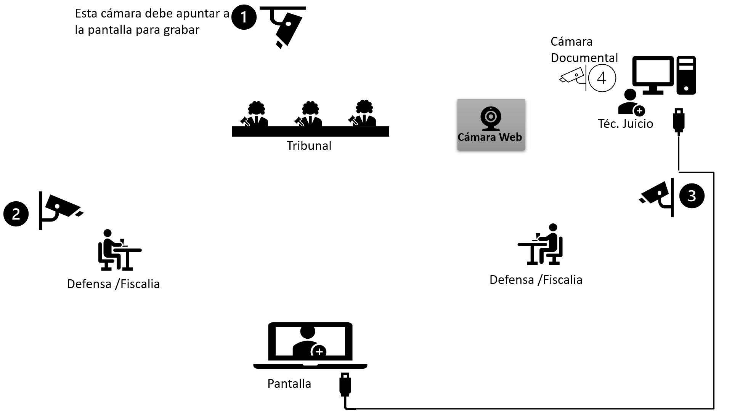

 

Del protocolo se concluye que cada sala de juicios necesita aparte de las cuatro cámaras tradicionales que ellas tienen, de una cámara web (visualizar a las partes) y una pantalla que permita la proyección de la videoconferencia.

En vista de la cantidad de secciones y posibilidad de realizar juicios simultáneos, es necesario que la institución cuente con al menos 110 pantallas y 110 cámaras web (esto es un número teórico, ya que la Dirección de Tecnología con la Dirección Ejecutiva, están realizando el inventario a nivel nacional para determinar el requerimiento final), las cuales vengan a suplir esas necesidades para los Tribunales Penales y Secciones de Flagrancia, se hace la observación que en el caso de los Tribunales de Apelación, en los diferentes circuitos judiciales no tienen una sala previamente asignada sino que entran en los roles de solicitud de ellas. En el caso de los Juzgados Penales y Ejecución de la Pena, ellos realizan directamente sus audiencias con formato de audio desde sus oficinas, por lo cual no se prevee grabación de video.

Para financiar los requerimientos para la implementación de las audiencias virtuales en las distintas materias, se recomienda que la Dirección de Tecnología de la Información haga uso de los recursos de Fideicomiso de Emergencia y que se valore por medio de una modificación al presupuesto las nuevas necesidades para implementar lo requerido.

1. **Mejoras tecnológicas complementarias**

A continuación se detalla una lista de mejoras complementarias a la aplicación de videoconferencias:

|  |  |  |
| --- | --- | --- |
| **Requerimiento-Proyecto** | **Materias** | **Observaciones** |
| Facilitar micrófono y cámara para *"estaciones para audiencias"* | Todas | Se atiende parcialmente y se complementará con compra adicional si se requiere. |
| Creación de un chat individual por oficina, que permita que el manifestador atienda la consulta o bien que lo traslade a otra persona de la oficina | Todas | Plantear proyecto |
| Otorgar suscripción en Teams tipo E1 a las Coordinadores y Coordinadores Judiciales de la oficina, de manera que además de las personas juzgadoras, este puesto tenga permisos de crear apuntes y señalar audiencias en la herramienta Teams. | Todas | En trámite la determinación del requerimiento. |
| Ampliar ancho de banda de la red wifi edificios | Todas | No es posible ya que la Dirección de Tecnología indico que los costos son sumamente altos, se están analizando otras posibilidades técnicas. |
| Solicitud de emisión de claves de acceso a la plataforma G.L. de forma automatizada por la página Web (autoregistro de la parte) | Todas | DTI solicita criterio de la Dirección Jurídica |
| Plataforma con personas colaboradoras del Poder Judicial que atiendan a nivel nacional gestiones de solicitud de claves de acceso a G.L. por videollamada: Incluir en la página Web del Poder Judicial un espacio donde la persona usuaria acceda al formulario de SurveyMonkey u otro, llene los datos solicitados y que la información llegue a la plataforma de servicio y brindar suscripción Teams a los encargados en la plataforma. | Todas | DTI solicita criterio de la Dirección Jurídica |
| Certificaciones electrónicas de piezas de expedientes con validación y cancelación de enteros bancarios de especies fiscales por medio de un sistema común a nivel nacional: Colaboración en la creación del sistema, brindar acceso a las oficinas judiciales. | Todas | Es un trabajo en equipo interinstitucional para crear el sistema Proyecto |
| Conversión de los Juzgados físicos a electrónicos. | Todos | Se está trabajando (se analizará). La Dirección de Tecnología esta valorando proponer la implementación del escritorio virtual como medio de trabajo para impulsar posteriormente la posibilidad de teletrabajo mediante las nuevas licencias. |
| Convertir los juzgados físicos en electrónicos y habilitarles Gestión en Línea | Penal | Igual al item anterior |
| Crear una mejora en el sistema (Gestión o Escritorio Virtual) para enviar automáticamente por correo electrónico o whats app (según el medio indicado por la parte), un mensaje con el número de la causa y la información para realizar la declaración y consultas de forma virtual, tutoriales e información del uso de las herramientas. | Penal | Mejora que habría que levantar el requerimiento para concretar |
| Creación de un chat (chat, WhatsApp empresarial, Teams u otras alternativas) para cada Juzgado que permita conversación personalizada con el usuario de forma escrita, por llamada o video, transferencia de archivos, transferencia de llamadas, así como manual de uso y las previsiones de seguridad. | Penal | Preparar el Proyecto |
| Realización virtual de las audiencias (Videoconferencias para materia penal) | Penal | Se debe impulsar su utilización |
| En el caso de las personas que no cuenten con conexión a las audiencias virtuales, proporcionar desde un espacio en la oficina judicial para la conexión. Crear "Estaciones para audiencias virtuales". | Penal | La Dirección Ejecutiva realizó el mapeo nacional de todos estos posibles espacios |
| Campaña Publicitaria para dar a conocer a la población sobre los servicios virtuales que se implementen | Penal | El Departamento de Prensa y Comunicación está realizando las campañas, así como la Dirección de Tecnología en coordinación con el Colegio de Abogados y Abogadas de CR |
| **Implementación del servicio de mensajería SMS, que permita realizar recordatorios sobre los señalamientos de audiencias virtuales o en cualquier otra modalidad.** | Penal | Ya existe |
| Revisión de los señalamientos de los próximos tres meses (junio, julio y agosto) que involucren persona detenida, para determinar la capacidad de realización de videoconferencias desde el centro de detención o lugar donde se encuentra la persona imputada. Coordinación de los despachos judiciales con el Ministerio de Justicia y Gracia para conciliar agendas y garantizar la efectividad de las audiencias que se vayan a efectuar mediante la modalidad virtual. | Penal | Se debe realizar por parte de los Despachos Judiciales el agendamiento respectivo |
| Implementación de una mejora en la agenda Cronos que identifique el Centro Penal o áreas de detención y permita dar un reporte automático. | Penal | DTI enviará propuesta sobre este punto (enviar correo) |
| Habilitar teléfonos IP en equipo de cómputo, para poder hacer y recibir llamadas por el número del Juzgado en forma remota. (teletrabajo) | Todas | Proyecto telefonía IP |
| Gestionar convenio con empresas de internet, para alcanzar que personas usuarias puedan gestionar sus casos en línea en forma gratuita | Penal | Revisar con la Comisión Penal, la Dirección jurídica, Despacho de la Presidencia , las posibilidades. |
| Dotar de licencias VPN para el trámite de expedientes bajo modalidad de teletrabajo | Penal | La Dirección de Tecnología solicito el requerimiento para estimar las posibilidades |
| Actualizar equipo de cómputo con micrófonos y cámaras para usar TEAMS | Penal | Se está realizando el inventario nacional. |
| Actualizar "machotes" y plantillas de cita y otros, donde se incorpore el detalle del uso de TEAMS y desarrollo de audiencias virtuales | Penal | Desarrollar el trabajo en coordinación con la Dirección de Planificación, la Dirección de Tecnología |
| Convenio con el Ministerio de Justicia y Paz paramejorar la comunicación entre ambas Instituciones y permitir la notificación por correo electrónico | Penal | Revisar con la Comisión Penal, la Dirección jurídica, Despacho de la Presidencia , las posibilidades. |
| En despachos físicos que no cuenten con Gestión en Línea ni expediente electrónico, se propone que exista un correo electrónico donde se pueda enviar la información para que el despacho la reciba | Penal | Se esta valorando implementar escritorio virtual |
| Creación de formularios electrónicos para evitar el traslado a los despachos | Penal | En valoración |
| Conexión entre el Ministerio de Seguridad y el Poder Judicial para desarrollo de enlaces virtuales y envió de información | Penal | En valoración |
| Enlace desde cárceles del OIJ a los despachos | Penal | En valoración |
| Digitalización de formularios de tener a la orden | Penal | En valoración |



* + 1. Efectividad del protocolo (audiencias virtuales + capacitación)

A partir de la implementación del protocolo de Videoconferencias por circuito cerrado de televisión o Microsoft Teams se han podido efectuar 179 audiencias virtuales.

|  |  |
| --- | --- |
| **Despacho** | **Cantidad** |
| Tribunal Penal de Santa Cruz | 11 |
| Tribunal Penal de Alajuela | 7 |
| Tribunal Penal de Pérez Zeledón | 4 |
| Tribunal de Apelación de Goicoechea | 3 |
| Tribunal de Apelación de Santa Cruz | 3 |
| Juzgado de Ejecución de la Pena de San José | 2 |
| Juzgado de Ejecución de la Pena de Limón | 6 |
| Juzgado de Ejecución de la Pena de Guápiles | 28 |
| Tribunal Penal del Tercer Circuito Judicial de San José Sede Suroeste (Pavas) | 17 |
| Tribunal Penal del Tercer Curcuito Judicial de Alajuela Sede Grecia | 1 |
| Tribunal Penal del Primer Circuito Judicial de Guanacaste (Cañas) | 1 |
| Tribunal Penal Segundo Circuito Judicial de la Zona Sur (Osa) | 4 |
| Tribunal Penal del Primer Circuito Judicial de San José | 1 |
| Tribunal Penal de Cartago | 1 |
| Tribunal Penal de Quepos | 5 |
| Juzgado Penal Segundo Circuito Judicial de San José (Goicoechea) | 17 |
| Juzgado Penal del Primer Circuito Judicial de Alajuela | 1 |
| Juzgado Penal del Segundo Circuito Judicial de Alajuela (San Carlos) | 6 |
| Juzgado Penal de La Fortuna | 1 |
| Juzgado Penal de Upala | 5 |
| Juzgado Penal de Grecia | 4 |
| Juzgado Penal de San Joaquín de Flores | 3 |
| Juzgado Penal de Sarapiquí | 1 |
| Juzgado Penal de Cartago | 7 |
| Juzgado Penal de Turrialba | 4 |
| Juzgado Penal I Circuito Judicial de Guanacaste | 5 |
| Juzgado Penal de Cóbano | 5 |
| Juzgado Penal del I Circuito Judicial de la Zona Atlántica | 8 |
| Juzgado Penal de Bribrí | 6 |
| Juzgado Penal de Siquirres | 3 |
| Juzgado Penal I Circ. Jud. Zona Sur | 2 |
| Juzgado Penal II Circ. Jud. Zona Sur | 2 |
| Juzgado Penal de Osa | 11 |
| Juzgado Penal de Coto Brus | 1 |
| Juzgado Penal de Buenos Aires | 4 |
| Total | 179 |

La Comisión de la Jurisdicción Penal ha realizado siete capacitaciones en la utilización del protocolo de videoconferencias, las cuales han sido recibidas por 94 personas.



* + 1. Recomendaciones de la Agenda Cronos

El Subproceso de Estadística de la Dirección de Planificación diseñó una propuesta para poder cuantificar la cantidad de videoconferencias por lo cual se propusieron los siguientes ajustes:

|  |  |
| --- | --- |
| **Variables Actuales** | **Variables Propuestas** |
| Realizados | Realizada video conferencia  Realizada Presencial |
| No Realizados | No Realizada video conferencia  No Realizada Presencial |
| Suspendida | Suspendida video conferencia  Suspendida Presencial |
| Pendiente | Pendiente video conferencia  Pendiente Presencial |
| Sin Efecto |  |
| Continúa |  |

Los estados de las audiencias se definen de la siguiente manera:

* **Realizadas presencial / Realizadas video conferencia**: Cuando un apunte se encuentra en este estado, significa que la audiencia se llevó a cabo.
* **No Realizadas presencial / No realizados video conferencia**: Cuando un apunte se encuentra en este estado, significa que la audiencia llegada la hora de su realización no se pudo llevar a cabo. Se debe indicar el motivo.
* **Suspendida presencial / Suspendida video conferencia**: Cuando un apunte se encuentra en este estado, significa que la audiencia estando en el juicio se suspende.
* **Continúa:** Continuación del señalamiento. Volver agendar.
* **Sin efecto**: Cuando un apunte se encuentra en este estado, significa que la audiencia no se realizó, el mismo despacho lo deja sin efecto previo a la diligencia. Se debe indicar el motivo.
* **Pendiente presencial / Pendiente video conferencia**: Cuando un apunte se encuentra en este estado, significa que la audiencia aún no inicia.

La Audiencia por videoconferencia consiste en una sesión en la cual las partes se enlazarán a través de un medio tecnológico autorizado por el Consejo Superior del Poder Judicial, que permita la comunicación interactiva por vídeo y sonido en tiempo real, ya sea con la utilización de un circuito cerrado de televisión del Poder Judicial o por medio la herramienta Microsoft Teams.  La autoridad judicial será la que analizará y decidirá si es factible utilizar esta herramienta.

* + 1. **Propuesta de reactivación paulatina de penal juvenil**

En atención a lo comunicado en la Circular 86-2020, sobre lo acordado por el Consejo Superior del Poder Judicial en sesión N° 40-2020 celebrada el 23 de abril de 2020, artículo LXXVIII, en la cual dispuso indicar a todos los despachos que conocen materia penal juvenil, que el contenido de las circulares números 35, 37, 44, 46, 53, 57, 58, 60, 61, 63, 66, 67 y 72, todas del 2020, son aplicables a todos los despachos y funcionarios de la materia Penal Juvenil, en los mismos términos en que aplican para la materia Penal de Adultos.

Está Dirección en acatamiento de los dispuesto en la circular de cita la cual indica:

*a)    Indicarles a los distintos coordinadores y encargados de los despechos penales juveniles que sus planes operativos, informes de labores, etc., derivados de las Circulares 57-2020, 67-2020 y otras similares emitidas con motivo de las circunstancias derivadas de la actual pandemia del COVID-19, como las 35, 37, 44, 46, 53, 58, 60, 61, 63, 66 y 72, todas del presente año 2020, deben de ser remitidas a la Dirección de Planificación del Poder Judicial para lo de su cargo, así como se hace igualmente con la materia Penal de Adultos.*

En acatamiento a lo dispuesto, el 15 de mayo, se realizó una reunión con el Msc. Gustavo Jiménez, Juez integrante del Tribunal de Apelación de Sentencia Penal Juvenil, y a la Msc. Lourdes Spinach del Juzgado Penal Juvenil de Alajuela, integrantes de la Sub Comisión Penal Juvenil, juezas y jueces asesores de penal juvenil según circular 86-20, con el fin de presentarles las plantillas correspondientes para la recopilación de la información generada por los despachos competentes en materia penal juvenil.

La plantilla propuesta para los **Juzgados Penales Juveniles**, contemplo las siguientes variables las cuales se en listan en la circular 86-2020:

*1-                 Levantamientos de cuerpos;*

*2-                 Allanamientos;*

*3-                 Personas Privadas de libertad;*

*4-                 Medidas Cautelares;*

*5-                 Detenciones Provisionales;*

*6-                 Inspecciones;*

*7-                 Intervenciones telefónicas;*

*8-                 Diligencias de investigación bajo tutela jurisdiccional;*

*9-                 Desestimaciones;*

*10-             Actividades Procesales Defectuosas;*

*11-             Sobreseimientos;*

*12-             Revocatorias;*

*13-             Apelaciones;*

*14-             Rebeldías;*

*15-             Juicios y Vistas Orales con personas privadas de liberad, privilegiándose en todos los casos en que fuera posible hacerlo la utilización de videoconferencias; y*

*16-             Cualquier otro asunto que sea necesario resolver.*

Los Máster Jiménez Madrigal y Spinach Rueda, luego de la reunión efectuada nos remiten la siguiente modificación las cuales se ajustan más a la materia penal juvenil en Juzgados (funciones de los juzgadores), además de considerar la circular 101-20 sobre las disposiciones para ir retornando a la normalidad, en la cual se dispone que corresponderá a las Comisiones Jurisdiccionales junto con Dirección Ejecutiva, la Dirección de Planificación, y el Centro de Apoyo, Coordinación y Mejoramiento de la Función Jurisdiccional, establecer planes de readecuación de servicios, que prevea de manera progresiva la ampliación paulatina de servicios presenciales, conforme a las posibilidades de los respectivos despachos, con el fin de ser presentado a conocimiento y aprobación del Consejo Superior:

1-Levantamiento de cuerpos

2-Allanamientos

3-Personas Privadas de libertad / Capturas

4-Medidas Cautelares /Prórrogas/ Modificaciones

5- Revisión y firma de expedientes

6-Inspecciones

7-Intervenciones telefónicas

8-Diligencias de investigación bajo tutela jurisdiccional

9-Desestimaciones

10-Actividades procesales Defectuosas

11-Sobreseimientos

12-Revocactorias

13-Apelaciones

14-Rebeldías / Ausentes

15-Juicios y Vistas Orales

16-Sentencias

17-Medidas Alternas / Audiencias temprana /Seguimiento Medidas Alternas

18-Apelaciones Resueltas

19-Otro Asunto de atención

Así mismo, dentro de la Circular 86-2020, indica que el **Tribunal de Apelación Penal Juvenil** deberá continuar atendiendo las audiencias relacionadas con Detenciones Provisionales y otras personas privadas de libertad derivadas de las competencias de su cargo, e igualmente con la revisión de los asuntos que puedan ser estudiados y analizados en la modalidad de teletrabajo.

Se proponen las siguientes variables para consignar las labores que se realizan:

1-Audiencia detención provisional

2-Proyecto de resolución

3-Otros asuntos puestos en su conocimiento. Detalle la gestión

4-Revisión de expedientes/resoluciones/citas

5-Situaciones críticas presentadas

La circular 86-2020, es extensiva al **Juzgado de Ejecución de las Sanciones Penales Juveniles**, y es ese sentido indica se deberá continuar con la recepción y tramitación de los casos de las personas sentenciadas mediante la aplicación de la Ley de Justicia Penal Juvenil, en particular de aquellas que estén privadas de libertad, manteniendo abierto su despacho y velando porque se realicen las audiencias y gestiones pertinentes en donde participen por lo menos una personas juzgadora y un técnico o coordinador judicial, implementando en todos los casos en que fuera posible hacerlo la utilización de la videoconferencia.

Consulta al respecto la Licda. Priscilla Madrigal González, Jueza Coordinadora, sobre la propuesta de variables nos indicó estar de acuerdo, adicionando las variables Reuniones y Revisión de Votos, quedando la propuesta de la siguiente forma:

1-Audiencia

2-Auto sentencias

3-Firma resolución

4-Revisión de expedientes/resoluciones/votos/citas

5-Reuniones

6-Otros asuntos puestos en su conocimiento. Detalle la gestión

7-Situaciones críticas presentadas

A nivel de las Coordinadoras y Coordinadores Judiciales, las Técnicas y Técnicos Judiciales se proponen las siguientes variables, para los Juzgados Penales Juveniles y el Tribunal de Apelación, las cuales cuentan con el visto bueno de los Máster Jiménez Madrigal y Spinach Rueda:

|  |
| --- |
| Atención pública |
| Expedientes estudiados |
| Proyectos de resolución |
| Citas |
| Radiografías |
| Acompañamientos a audiencias |
| Acompañamiento a juicios |
| Expedientes escaneados |
| Resoluciones agregadas al sistema |
| Reportes elaborados |
| Situaciones críticas presentadas |
| Gestiones en Sistemas Electrónicos |
| Confección de Ordenes Libertad / Tener a la Orden / Remisiones |
| Notificaciones |
| Utilización Agenda Cronos |
| Otras labores (detallarlas) |

En el caso del Juzgado de Ejecución de las Sanciones Penales Juveniles, se tiene la siguiente propuesta realizada por la Licda. Madrigal Gonzales:

Técnicas y Técnicos Judiciales:

|  |
| --- |
| Poner en conocimiento |
| Solicitudes de informe |
| Notificaciones a las partes |
| Señalamientos de audiencia |
| Citación audiencia |
| Transcripción de actas |
| Arróguese |
| Rebeldías |
| Capturas |
| Oficios |

De igual forma para la Coordinadora o Coordinador Judicial las siguientes variables:

|  |
| --- |
| Creación de expedientes en el sistema de gestión |
| Creación de incidentes en el sistema de gestión |
| Cierre estadístico de expedientes |
| Cierre estadístico de incidentes |
| Devolución de expedientes por auto de liquidación |
| Creación de Oficios |
| Revisión de informes varios |
| Revisión de listados de control |
| Revisión de votos |
| Nombramientos |
| Realización de informes (Sevri, PAO, PAI, mensuales, trimestrales) |
| Reenvío de expedientes |
| Asignación de números de resolución |
| Contestación de llamadas, |

La Dirección de Planificación considera las observaciones y propuestas realizadas viables de incorporar en las plantillas, con el fin de contar con información más detallada sobre la labor que se realiza en materia penal juvenil. Adicionalmente a partir de la experiencia del rediseño, se considera un parámetro de producción de al menos 21 sentencias mensuales del Juzgado Penal juvenil, equivalente a 5 semanales. Mientras que para el Tribunal de Apelación se propone homologar el parámetro que se tiene en penal adultos, entre 2 y 3 proyectos de resolución (Terminado, circulado y votado) por cada plaza de Jueza o Juez y para el Juzgado de Sanciones Penales Juveniles se propone un parámetro de producción de 352 casos terminados al mes, según la estadística del 2019, según información suministrada por el Subproceso de Estadística.

Cada funcionaria o funcionario o servidora o servidor judicial procederá a llenar su plantilla individual, la cual se pasará a la Juez o Juez Coordinador y Coordinador Judicial al finalizar el día viernes de cada semana, la jefatura de la oficina las revisará y se encargará de sistematizar la información de la totalidad de su oficina, para proceder a remitirla a la Dirección de Planificación los martes de cada semana. Posteriormente esta se revisará y se obtendrán estadísticas mensuales que se reportarán a la Subcomisión de Penal Juvenil y Consejo Superior.

1. **Propuestas de atención**
   1. **Fase 1, circular 57-20: Alerta Roja.**

La Comisión de la Jurisdicción Penal en conjunto con la Dirección de Planificación diseñaron la circular 57-20, la cual daba los lineamientos, plan de trabajo y catálogo de servicios que se podían brindar en cada una de las diferentes fases del proceso penal. Esta circular no otorga parámetros de producción y se limita al desarrollo de servicios esenciales y diligencias con personas privadas de libertad.

* 1. **Fase 2, circular 98-20, 118-20, Alerta Naranja.**

La Comisión de la Jurisdicción Penal en conjunto de la Dirección de Planificación diseñaron la circular 98-20, la cual permite el desarrollo de audiencias y juicios, pero en el caso de que el edificio de la oficina judicial o una de los intervinientes se encuentre localizado en una zona de alerta naranja, se procede a realizar únicamente servicios esenciales con esas poblaciones y se fomenta el uso de la tecnología siguiendo el protocolo de Videoconferencias.

En esta circular se hacen excepciones de parámetros de producción.

* 1. **Fase 3, circular 100-20. Regreso Paulatino a la normalidad, Alerta Amarilla.**

La Comisión de la Jurisdicción Penal y la Dirección de Planificación elaboraron una propuesta de circular que establece el desarrollo de audiencias y juicios de personas privadas de libertad y en libertad, además de fomentar el uso de las tecnologías con el protocolo de videoconferencias, también define parámetros de producción para cada una de las oficinas, los cuales permiten medir contra la capacidad teórica de las oficinas.

# CAPÍTULO III – IMPACTO DE LA CRISIS SANITARIA COVID-19 SOBRE LAS MATERIAS NO PENAL.

En cuanto a la propuesta del restablecimiento de los servicios en materia agraria, el día 12 de junio de 2020, se sostuvo una reunión con el magistrado Luis Guillermo Rivas, en calidad de Coordinador de la Comisión Agraria, y la magistrada Damaris Vargas Vásquez en conjunto con el Ingeniero Dixon Li Morales, la Ingeniera Gabriela Picado González, la Ingeniera Lucía Zeledón Quirós y el Ingeniero Arnold Alvarado Ruíz de la Dirección de Planificación, donde se acordó que realizarán las propuestas de esta jurisdicción, que serán remitidas posteriormente a esta Dirección para su análisis y criterio técnico.

Según el acuerdo tomado por la Corte Plena en la sesión extraordinaria 26-2020, celebrada el 13 de mayo de 2020, artículo único, en la cual se emitieron directrices con motivo de la declaratoria de estado de emergencia nacional, debido a la situación sanitaria provocada por el virus COVID-19. En atención al inciso b del punto 2 del acuerdo, que dice textualmente lo siguiente:

1. *Disponer que corresponderá* *a las Comisiones Jurisdiccionales junto con Dirección Ejecutiva, la Dirección de Planificación, y el Centro de Apoyo, Coordinación y Mejoramiento de la Función Jurisdiccional, establecer planes de readecuación de servicios, que prevea de manera progresiva la ampliación paulatina de servicios presenciales, conforme a las posibilidades de los respectivos despachos, con el fin de ser presentado a conocimiento y aprobación del Consejo Superior.  La anterior disposición también aplica a la ampliación de servicios presenciales en el ámbito administrativo.*

En atención a lo dispuesto por la Corte Plena, el Despacho de la Presidencia remitió a esta Dirección el pasado 26 de mayo del año en curso, las propuestas formuladas por las diferentes Comisiones Jurisdiccionales, incluyendo también las propuestas formuladas por las oficinas de ámbito Auxiliar de Justicia, específicamente Ministerio Público, Defensa Pública y Organismo de Investigación Judicial. En la Tabla 1 se anexan los documentos recibidos que fueron formulados por cada Comisión o Programa Presupuestario.

**Tabla 1. Propuestas formuladas por las diferentes jurisdicciones**

|  |  |
| --- | --- |
| **Comisión Jurisdiccional o Programa presupuestario** | **Documento** |
| **Comisión de la Jurisdicción Laboral** |  |
| **Comisión de la Jurisdicción Civil** |  |
| **Comisión de la Jurisdicción Penal** |  |
| **Comisión de la Jurisdicción de Familia** |  |
| **Ministerio Público** |  |
| **Organismo de Investigación Judicial** |  |
| **Defensa Pública** |  |

# Observaciones realizadas por la Dirección de Planificación y el Centro de Apoyo, Coordinación y Mejoramiento de la Función Jurisdiccional (CACMFJ) a las propuestas formuladas por las Comisiones

Como parte de la revisión realizada a cada uno de los documentos recibidos, incluidos en la tabla 1, a continuación, se contemplan una serie de observaciones y consideraciones para cada una de las propuestas formuladas por comisión u órgano auxiliar de justicia.

## Comisión de la Jurisdicción Laboral

En relación con las propuestas formuladas por la Comisión de la Jurisdicción Laboral en su oficio 16-CJL-2020, a continuación, se incluyen las observaciones realizadas por esta Dirección:

|  |  |
| --- | --- |
| **Propuesta de la Comisión** | **Aspectos importantes a resaltar en cada propuesta, generados por la Dirección de Planificación, Centro de Apoyo, Coordinación y Mejoramientos de la Función Jurisdiccional y la Gestora de materia Laboral** |
| Los Juzgados de Trabajo se han mantenido en funcionamiento, salvo por las **audiencias ordinarias (de asuntos no urgentes).** entonces proponen:     1. Iniciar con la celebración de audiencias virtuales conforme al acuerdo de Corte Plena en sesión 26-2020 del 13 de mayo de 2020 (circular 100-2020) y conforme el protocolo aprobado por Corte Plena en sesión 24-2020 celebrada el 4 de mayo de 2020, artículo XI (indica que se hagan así las urgentes). 2. Indican que para las audiencias ordinarias, una vez Corte Plena las reanude, se realizarían de forma virtual o presencial con medidas de seguridad del Ministerio de Salud: *“De esta manera, la jurisdicción laboral estaría brindando prácticamente todos los servicios requeridos en la jurisdicción laboral,* ***con excepción únicamente de las audiencias ordinarias****, por haberlo ordenado así Corte Plena; las cuales en caso de reanudarse, se celebrarían mediante la modalidad virtual, lo cual permite mantener un porcentaje de funcionarios teletrabajando, sin que ello afecte la realización de las audiencias; o que la persona juzgadora realice la audiencia desde su oficina sin que en ningún caso las partes tengan necesidad de desplazase. Igualmente está la opción de la audiencia presencial, respetando los lineamientos de salubridad vigentes en cuanto al distanciamiento*”. (La negrita no es del original). | 1. La circular 100-20 punto f indica literalmente:  *“Fomentar la realización de las audiencias virtuales y disponer que aquellas que se requiera hacer presenciales en las diferentes materias, se adopten las medidas preventivas dispuestas por el Ministerio de Salud. Corresponderá a las Comisiones Jurisdiccionales determinar aquellas materias y/o lugares en donde podrán realizarse dichas audiencias presenciales”.*  Sin embargo, la Comisión de la Jurisdicción Laboral mantiene la posición, de que Corte Plena no ha reanudado la celebración de audiencias ordinarias, y por ello en el oficio 16-CJL-2020 no propone alternativas para reanudar la celebración de audiencias **ordinarias** ni reprogramas las hasta ahora suspendidas (se consultó sobre lo anterior a la Licda. Lourdes Montenegro Espinoza, gestora en materia de Trabajo del CACMFJ e integrante de la Comisión de la Jurisdicción Laboral, en sesión de trabajo virtual conjunta de la Dirección de Planificación y el CACMFJ del 10-6-2020).  2. Considera la Dirección de Planificación que es necesario que Corte Plena aclare si las audiencias **ordinarias** se reanudan, sea de forma virtual o presencial (manteniendo las medidas de seguridad solicitadas por el Ministerio de Salud), y que, en conjunto entre la Comisión de la Jurisdicción, el CACMFJ y la Dirección de Planificación se emitan planes de trabajo específicos por Jurisdicción y oficina para la reanudación de las audiencias ya señaladas y la reprogramación de las suspendidas. De mantenerse la suspensión deberá valorarse la ampliación de la competencia de los juzgados de Trabajo a nivel nacional, para que puedan colaborar con el fallo en los Juzgados de Trabajo en el Primer y Segundo Circuito de San José (2109 expedientes pendiente de dictar sentencia).  3. Según información solicitada a las oficinas competentes en materia de Trabajo a nivel nacional, al finalizar mayo 2020, en lo que respecta a audiencias se tiene la siguiente información (detalle en el anexo 1):   * 1384 asuntos listos para señalar, pero sin incluir aún en Agenda Cronos. * 2096 asuntos suspendidos por la emergencia por Covid-19, aún no reprogramados. * 10131 ya programados en Agenda, incluso hasta 2022.   4. Para realizar planes específicos por oficina para la reanudación de audiencias virtuales o presenciales se requiere del insumo de la Dirección Ejecutiva, para definir los espacios disponibles que cumplan las medidas de seguridad y los requerimientos tecnológicos que es posible reasignar para realizarlas de forma virtual (computadora o dispositivo electrónico, cámara + micrófono o diadema).  5. Se propone hacer uso de los recursos institucionales y del servicio prestado por el Centro de Resolución Alterna de Conflictos, para convocar audiencias de conciliación en los asuntos suspendidos previo a la reprogramación. Se sugiere tomar como base el modelo de coordinación desarrollado en el Segundo Circuito Judicial de Alajuela.  6. Se requiere hacer uso de los recursos de **personas Juzgadoras Supernumerarios**, de manera que se puedan realizar audiencias para reprogramar lo suspendido y lo pendiente, considerando que las agendas ya tienen asuntos señalados, incluso algunas oficinas hasta 2022.  Es necesario que Corte Plena reitere la circular 51-17 y las cuotas de trabajo para el personal supernumerario.  7. Además, se propone que las 6 plazas extraordinarias de persona Juzgadora de las que dispone el CACMFJ (plan de descongestionamiento) se avoquen a la celebración de audiencias virtuales en los procesos suspendidos, en procesos totalmente virtuales en modalidad teletrabajo.  En procesos donde se debe recibir una parte presencial, se haría directo del Juzgado de donde proviene la causa o incluso se podría coordinar con el Juzgado de Trabajo más cercano a donde se ubica la parte, para que ese Juzgado de Trabajo preste la colaboración y facilite ahí un espacio a la persona para participar de la audiencia virtual.  En el caso de San José, las personas juzgadoras de descongestionamiento que requieran recibir prueba o alguna de las parte de forma presencial, podrán utilizar las salas de audiencia que facilite la Dirección Ejecutiva según disponibilidad del Edificio Santa Rita.  8. La Corte Plena y la Comisión Jurisdiccional deben reiterar a los despachos la circular 51-20, sobre el motivo de suspensión a indicar en la agenda Cronos por parte de las oficinas, ya que se identificó que no está actualizado correctamente el sistema. Resulta necesario contar con el Sistema actualizado para la toma de decisiones en relación a la situación de audiencias. |
| 1. Que se continúe con el dictado de fallo de los asuntos pendientes, principalmente anteriores a la Reforma. | 1. Según informa en sesión de Trabajo virtual entre la Dirección de Planificación y el CACMFJ del 10 de junio 2020, actualmente 6 plazas de Jueza o Juez 3 (extraordinarias) de plan de descongestionamiento están dictando fallo en asuntos del Juzgado de Trabajo del Primer Circuito Judicial de San José (de ambas secciones).  2. Según información aportada por el Centro de Apoyo, Coordinación y Mejoramiento de la Función Jurisdiccional (CACMFJ) al 31 de mayo 2020, a nivel nacional existen 3135 expedientes pendientes de fallo (191 asuntos pendientes anteriores a la entrada en vigencia de la Reforma y 2944 posterior a Reforma), el detalle se incluye en el anexo 2.  **En importante indicar que al finalizar marzo 2020 existían a nivel nacional 892 asuntos pendientes de fallo anteriores a Reforma (circular 67-2020), y al finalizar mayo, el dato es de 2191, es decir, una disminución del 79%.** Lo anterior debido a que las personas juzgadoras se avocaron al fallo de asuntos, incluso por solicitud de la Comisión de la Jurisdicción Laboral y la Dirección de Planificación de finalizar los asuntos por fecha de pase a fallo, dando prioridad a los asuntos de vieja data (previos a Reforma).  3. En los meses de abril-mayo 2020, la cantidad de sentencias esperada era de mínimo 2589 sentencias. Y se lograron dictar 3490, para un porcentaje de rendimiento global del 135%. Detalle incluido en el anexo 2.  4. Adicionalmente se cuenta con algunos otros recursos para la atención del fallo, al menos en los despachos con mayor cantidad de asuntos pendiente, tal es el caso del Primer y Segundo Circuito Judicial de San José y Segundo Circuito Judicial de Alajuela (San Carlos):   * El Juzgado de Trabajo del Primer Circuito Judicial de San José cuenta con 2 recursos de persona Juzgadora que no tienen señalamientos programados y que actualmente se avocan al dictado de sentencia, se propone mantener este plan de trabajo por lo que resta del año, con cuota de 25 asuntos terminados por mes (20 si son procesos ordinarios). * En lo que respecta al pendiente de fallo del Juzgado de Trabajo del Segundo Circuito Judicial de San José, mediante informe 457-PLA-EV-2020, se propone a Corte Plena un plan de trabajo para que 2 plazas del Tribunal de Trabajo de ese Circuito colaboren con el fallo de asuntos del Juzgado de Trabajo. (plan pendiente de aprobación). * En el Segundo Circuito Judicial de Alajuela, San Carlos, se mantienen una plaza de persona juzgadora hasta diciembre 2020 para la atención del fallo de esa oficina, siendo menester indicar que el rendimiento de la persona nombrada en esa plaza no es el mejor, por lo que se insta a el CACMFJ mantener el seguimiento continuo.   5. En el caso de San José, como se indicó en el apartado anterior, de mantenerse la suspensión de las audiencias ordinarias, deberá valorarse la ampliación de la competencia en al menos los Juzgados de Trabajo Especializados a nivel nacional, para que puedan colaborar con el fallo de los asuntos de los Juzgados de Trabajo en el Primer y Segundo Circuito de San José (2109 expedientes pendiente de dictar sentencia), ya que con la cantidad de asuntos que tienen pendientes a la fecha y la cuota según circular 67-2020, en 1.5 meses, es decir, para la segunda semana de julio 2020, no tendrían asuntos para fallar (ver anexo 2). |

## Comisión de la Jurisdicción Civil

En el caso de las propuestas formuladas por la Comisión de la Jurisdicción Civil, remitidas por medio del oficio 042-CJC-2020, a continuación, se incluyen las observaciones realizadas por esta Dirección:

|  |  |
| --- | --- |
| **Propuesta de la Comisión** | **Aspectos importantes a resaltar en cada propuesta, generados por la Dirección de Planificación, Centro de Apoyo, Coordinación y Mejoramientos de la Función Jurisdiccional y personas gestoras en materia Civil** |
| Para la celebración de las audiencias orales, se implementa el “Protocolo para realización de audiencias orales por medio tecnológicos” aprobado por Corte Plena en la sesión 24-2020 celebrada el 04 de mayo de 2020, publicado mediante circular 93-2020. | Mediante sesiones de trabajo llevadas a cabo el 10 y 11 de junio del 2020 en las que participaron la Licda. Ana Yancy García Rodríguez, Lic. Fabricio Abarca Fallas del CACMFJ, Lic. Greivin Mora Alvarado, Licda. Adriana Sequeira Muñoz personas juzgadoras gestoras de la Comisión de la Jurisdicción Civil, Licda. Abigail Gómez Abarca y Lic. Erick Monge Sandí de la Dirección de Planificación, se procedió a analizar cada una de las propuestas del oficio 042-CJC-2020 y se resaltan y dan a conocer los siguientes aspectos:   1. Se destaca que la implementación del Protocolo para realización de audiencias orales por medios tecnológicos para materia Civil es de carácter obligatoria conforme al artículo 31 del propio Protocolo y en caso de que se determine que se deba realizar una audiencia de formal oral presencial debe existir una justificación válida de peso y bajo esta modalidad deben prevalecer todas las medidas indicadas por el Ministerio de Salud. 2. Con relación a la capacitación del personal para la implementación del Protocolo para realización de audiencias orales por medios tecnológicos y la herramienta Teams: Se han brindado dos grandes capacitaciones (13, 14 y 15 de mayo 2020) para explicar el funcionamiento de la herramienta Teams, donde han participado todas las personas juzgadoras que atienden materia Civil a nivel nacional, se han creado y socializado cápsulas informativas, guías y videos sobre el manejo de la herramienta Teams con colaboración de la Dirección de Tecnología de la Información y la Escuela Judicial. Se coordinó con Tecnología de la Información en Regionales para realizar pruebas y se de acompañamiento al personal de los despachos judiciales. Asimismo, se llevaron a cabo tres grandes capacitaciones con las personas juzgadoras que atienden materia Civil a nivel nacional donde se explicó todo lo referente al Protocolo para realización de audiencias orales por medios tecnológicos. Lo anterior garantiza que el personal cuente con los conocimientos necesarios para ejecutar las audiencias orales por medios tecnológicos y así dar continuidad a este servicio. 3. Es necesario que las audiencias orales que se suspendieron por motivos del COVID-19, se reprogramen con carácter prioritario. |
| Realización de diligencias judiciales fuera del recinto judicial (Reconocimientos Judiciales, desalojos presenciales, apersonamiento de las autoridades judiciales al lugar del conflicto en el caso de los procesos sumarios Interdictales, allanamientos civiles, aseguramientos de bienes, o práctica de prueba en el lugar de los hechos que incluye la reconstrucción de hechos, así como el retorno de todos los funcionarios judiciales a sus respectivas oficinas. | Cada oficina debe tomar en consideración lo comunicado por la Dirección Ejecutiva mediante circular 94-2020, la cual resalta lo acordado por el Consejo Superior en sesión N°53-2020 celebrada el 28 de mayo de 2020, artículo LXIX, en el sentido que se retomen las giras de trabajo necesarias e impostergables bajo una serie de condiciones y al final se indica*: “No obstante, debido al incremento de casos que se han experimentado en las últimas semanas, no se deberán realizar giras a las localidades declaradas con alerta naranja”.* |
| En casos donde resulte posible, de conformidad con lo señalado por el Ministerio de Salud, Corte Plena, Consejo Superior y Comisión de Emergencias del Poder Judicial, podrán realizarse audiencias presenciales, siempre y cuando se respeten las medidas de distanciamiento social, así como las normas de higiene y desinfección necesaria para la celebración de la audiencia, con la responsabilidad en cabeza del juez o tribunal que esté a cargo de practicar la diligencia. | Tomar en consideración que, respetando los lineamientos de los superiores y autoridades de salud, las audiencias orales que se deban celebrar de forma presencial se señalen en la fecha que le corresponda conforme a la agenda y no posponerlas aún más por tratarse de una audiencia presencial. Siempre y cuando las medidas sanitarias del momento lo permitan. |
| Las personas juzgadoras que no tengan un equipo portátil institucional podrán laborar desde sus casas, con sus computadoras personales. A estas personas se les mantendrá asignado un VPN o VDI (MAQUINA VIRTUAL) con horarios asignados de trabajo. Este horario no sustituirá la jornada ordinaria de trabajo, el mismo solo será para acceder virtualmente a los asuntos en trámite. | En caso de que alguna persona juzgadora no cuente con equipo portátil institucional y en su lugar trabaje con equipo personal y con VDI en un horario determinado cada día y deba celebrar audiencias orales por medios tecnológicos en la franja horaria que no cuente con acceso a los sistemas institucionales, deberá prever esta situación, coordinando con la Administración Regional correspondiente para la asignación de equipo portátil institucional dentro de las posibilidades, asistir presencialmente al despacho judicial para su celebración, o bien, agendar la audiencia oral por medio tecnológicos en el horario que cuenta con acceso a la red institucional con el fin de que pueda tener acceso a los sistemas e información necesaria para llevar a cabo este acto. |
| En el horario de uso del VPN o VDI (MAQUINA VIRTUAL), deberán, firmar los asuntos pendientes, aprobar giros, anotaciones SREM, incorporar y/o descargar los que requieran estudiar para el tiempo de no conexión al VPN o VDI (MAQUINA VIRTUAL). | El CACMFJ le está dando seguimiento a este tema, se encuentra en proceso el levantamiento de la información sobre los requerimientos necesarios en suscripciones de Teams y equipo portátil para el personal juzgador de la Jurisdicción Civil. |
| Se deberá crear un rol de atención al usuario para la asistencia presencial en la oficina, donde al menos una persona esté disponible para atender a quien lo requiera. | Se recomienda a las oficinas judiciales registrar y controlar la cantidad de personas usuarias que se presentan a las oficinas actualmente, con el fin de valorar si es necesario mantener la estructura anterior de trabajo, en el sentido de que a estructura mantuviera más de una persona asignada a la atención de las personas usuarias, lo anterior con el fin de no afectar el tiempo de espera de estas personas. |
| Situaciones especiales:   1. Personas que no tienen equipo de cómputo ni otras condiciones básicas necesarias para teletrabajar:   ii.- Valorar la posibilidad de realizar labores de inventario, según coordinación con las Administraciones Regionales respectivas. | Esta labor debe ser considerada por los despachos judiciales donde las cargas de trabajo no sean suficientes para alcanzar las cuotas de trabajo establecidas. |
| F.- De la determinación, control y seguimiento de las personas que teletrabajan cuando resulte necesario:  De los resultados de la actividad de teletrabajo deberá rendirse un informe general a __________________ | Específicamente se refiere al informe de labores que comunican las oficinas judiciales semanalmente al Centro de Apoyo, Coordinación y Mejoramiento del Función Jurisdiccional por medio de las matrices de seguimiento compartidas por One Drive. |
| **Propuesta de plan de trabajo para despachos que atienden materia Civil, Cobratoria y Concursal** | En conjunto se determinó, el diseño de un plan de trabajo dirigido prioritariamente a la organización de la agenda y celebración de audiencias orales por medios tecnológicos de cada despacho, área que se ha visto afectada en mayor medida por lo efectos del COVID-19. En virtud de esta determinación, se definen los siguientes aspectos a trabajar:   1. Inicialmente la Dirección de Planificación realizó un ejercicio en el que por medio del Subproceso de Estadística se obtiene un informe sobre el estado de las agendas de los despachos para los meses de marzo, abril y mayo del 2020 y paralelamente se solicitó a los despachos judiciales información relacionada a este tema, en el cual resulta que la información que se extrae de los sistemas no coincide con lo comunicado por los despachos. Por lo que se determinó que los estados o resultados que mantienen los apuntes en la Agenda Cronos se encuentran desactualizados o bien se le colocó un resultado incorrecto. Con respecto a la información suministrada por cada despacho judicial se tiene la siguiente información preliminar:   **Tabla 1. Información general sobre estado de las agendas de audiencias orales de los despachos que atienden materia Civil a nivel nacional**  **Materia Civil y Cobros al 06 de junio 2020**   |  |  |  |  | | --- | --- | --- | --- | | **Despachos Judiciales** | **Audiencias orales suspendidas COVID-19** | **Cant. exp. pendientes de agendar** | **Cant. exp. agendados TOTAL** | | Tribunales Colegiados de Primera Instancia Civil (12) | 352 | 135 | 630 | | Juzgados Civiles especializados (13) | 200 | 147 | 180 | | Juzgados Civiles y Trabajo (9) | 91 | 9 | 142 | | Juzgados Mixtos (6) | 16 | 14 | 12 | | Juzgados de Cobros (19) (*) | 38 | 14 | 36 |   *Fuente: Elaboración propia de acuerdo con información suministrada por los despachos judiciales.(*) Información preliminar estimada ya que 7 despachos no remitieron la información.*   1. Reiteración de la circular 51-2020 relacionada a “Motivo de suspensión de audiencia en agenda cronos” la cual establece que crea en Agenda Cronos un nuevo motivo de suspensión en sus estados llamado: “Circular 47-2020”, con el fin de que se indique en los apuntes que se suspenden a consecuencia del COVID-19, así como la circular 94-2019 que indica la “Obligación de mantener los sistemas actualizados y cumplir los plazos establecidos para la actualización”. Dichas circulares serán reiteradas por medio del correo oficial de la Comisión la Jurisdicción Civil y además se creará una cápsula informativa sobre este tema para sea compartida por medio del chat de *whatsapp* que mantienen los asesores de la materia Civil con la mayoría de personas juzgadoras coordinadoras de los despachos de materia Civil del país, con el fin de que se actualice la información en las agendas en el plazo que se defina. 2. Una vez se cuente con la información actualizada en las Agendas Cronos de los despachos que atienden materia Civil, Cobratoria y Concursal, se extraerá un nuevo reporte de esta información por medio del Subproceso de Estadística, con el fin de conocer la cantidad real y tipo de señalamientos que se encuentran pendientes de realizar. Con esta información se podrá determinar el nivel de criticidad de cada oficina, plazos de las agendas y las propuestas para minimizar los efectos de las suspensiones. 3. Para la toma de decisiones de considerará los resultados de los indicadores de gestión de los últimos meses. 4. Las propuestas que se generen se debe mantener la línea de la estructura funcional y cuotas de trabajo definidas y aprobadas en cada despacho judicial, ya que se cuenta con despachos civiles, cobros y concursal especializados, Juzgados Civiles y Labores y los mixtos. 5. Se analizará el informe que remita la Dirección Ejecutiva con respecto a los espacios físicos disponibles en cada Circuito Judicial para la realización de audiencias orales, así como la disponibilidad de equipo necesario para estos actos, con el fin de integrarlo a la propuesta. 6. Considerar la posibilidad de ajustar los planes de trabajo de las personas juzgadoras del CACMFJ que apoyan a diferentes despachos con el dictado de sentencias pendientes, en el sentido que se dediquen a la celebración de audiencias orales virtuales por medios tecnológicos y fallo asuntos en los despachos que se determine conforme al diagnóstico que se realizará. Así como, valorar sujeto a disponibilidad de contenido presupuestario y espacio físico adecuado conforme a la indicación de la Dirección Ejecutiva, o bien bajo la modalidad de teletrabajo, asignar horas extras y/o permisos con goce de salario a las oficinas que presentan mayor cantidad de asuntos pendientes de agendar o bien agendados y por ende plazos en las agendas muy elevados, así como cantidad de asuntos pendientes de fallo, lo anterior debidamente justificado y analizado a nivel global con datos actualizados y rendimientos del personal durante el tiempo que se han encontrado en teletrabajo. 7. Analizar la efectividad de las audiencias orales de cada despacho judicial, así como de los motivos más frecuentes de no realización, con el fin de crear y proponer mecanismos o estrategias que permitan aumentar esa efectividad para impulsar los procesos.   Adicionalmente se dio seguimiento a la cantidad de asuntos de materia Civil de primera y segunda instancia que se encuentran pendientes del dictado de sentencia de cada despacho judicial, con el fin de valorar el nivel de congestionamiento en esta área:  **Tabla 2.** Cantidad de asuntos pendientes de dictado de sentencia de materia Civil, primera y segunda instancia  Al 29 de mayo 2020   |  |  | | --- | --- | | **Despachos Judiciales** | **Cantidad de asuntos pendientes** | | Tribunales Colegiados de Primera Instancia Civil (12) | 234 | | Juzgados Civiles especializados (13) | 407 | | Juzgados Civiles y Trabajo (9) | 92 | | Juzgado Concursal (1) | 15 | | Juzgados Mixtos (6) | 18 | | Juzgados de Cobros (19) | 1.563 | | Tribunales de Apelación (9) | 1.630 | | Total general | 3.959 |   ***Fuente: Elaboración propia de acuerdo con informes de seguimiento semanales del CACMFJ (información suministrada por los despachos judiciales).*** |

## Comisión de la Jurisdicción de Familia

En el caso de las propuestas formuladas por la Comisión de la Jurisdicción de Familia, Niñez y Adolescencia, remitidas por medio del oficio 031-JVA-2020, a continuación, se incluyen las observaciones realizadas por esta Dirección:

|  |  |
| --- | --- |
| **Propuesta de la Comisión** | **Aspectos importantes a resaltar en cada propuesta, generados por la Dirección de Planificación, Centro de Apoyo, Coordinación y Mejoramientos de la Función Jurisdiccional y la persona gestora en materia de Familia** |
| 1. "(...) de una revisión de las medidas tomadas para esta jurisdicción, consideramos que las mismas se pueden mantener aún en el tiempo, teniendo en cuenta que las medidas tomadas por el gobierno han procurado una apertura parcial desde el ámbito económico y que el servicio público que brinda esta Institución no se enmarca en ese aspecto (...)" | 1. En cuanto las medidas tomadas, para el personal funcionarios que se encuentren laborando de manera presencial, deberán apegarse los lineamientos establecidos a nivel institucional (Circular 67-20) con el objetivo de garantizar la continuidad del servicio y la integridad de las personas. |
| 2. "(...) la Defensa Pública en materia alimentaria y familiar, así como los Despachos de esta Jurisdicción no han parado sus labores en ningún momento durante esta declaratoria de emergencia, ya sea de manera presencial con horarios regulares de atención al público y fraccionados para el personal técnico y profesional, o por teletrabajo; pero el servicio público que se brinda no se ha visto suspendido en ningún momento, **salvo la ralentización de la celebración de audiencias por las condiciones sanitarias de hacinamiento de muchos despachos al no cumplir con el distanciamiento físico de 1.80 metros**, y por la poca disponibilidad para los Despachos de la Jurisdicción de Salas de Audiencias, para llevar adelante las diligencias de conciliación y recepción de pruebas (...)" | 2. Se recomienda respetuosamente, que realicen las comunicaciones correspondientes entre las personas Coordinadoras de los Juzgados y la Defensa Pública, para que consideren n aquellas Oficinas de la Defensa Pública donde deberá realizarse jornada fraccionadas (6:00 am a 12 md y 12 md a 6:00 pm) por la imposibilidad de garantizar el distanciamiento de 1,8 metros, se establezcan las coordinaciones para garantizar el desarrollo de las distintas diligencias a nivel de materia de Pensión Alimentaria y Familia. |
| 3. "(...) t**eniendo en proceso de aprobación una propuesta de Protocolo de realización de audiencias virtuales,** consideramos que solventaríamos para algunas procesos y partes los atrasos percibidos en la realización de audiencias...(...)" **(la negrita no es del original)** | 1. La circular 100-20 punto f indica literalmente:  *“Fomentar la realización de las audiencias virtuales y disponer que aquellas que se requiera hacer presenciales en las diferentes materias, se adopten las medidas preventivas dispuestas por el Ministerio de Salud. Corresponderá a las Comisiones Jurisdiccionales determinar aquellas materias y/o lugares en donde podrán realizarse dichas audiencias presenciales”.*  Se debe dar prioridad a los despachos judiciales que el Poder Ejecutivo se ha decretado en encuentran en alerta naranja debido al COVID-19 o cualquier categoría superior a esta, por la emergencia sanitaria, así como aquellos despachos que conocen la materia de Pensiones Alimentarias y Violencia Doméstica, debido a la afluencia de público que se presentan en estos despachos.  Adicional a lo anterior se indica en el punto a, de la Circular 100-2020:  *“Disponer que corresponderá a las Comisiones Jurisdiccionales junto con Dirección Ejecutiva, la Dirección de Planificación, y el Centro de Apoyo, Coordinación y Mejoramiento de la Función Jurisdiccional, establecer planes de readecuación de servicios, que prevea de manera progresiva la ampliación paulatina de servicios presenciales, conforme a las posibilidades de los respectivos despachos, con el fin de ser presentado a conocimiento y aprobación del Consejo Superior. La anterior disposición también aplica a la ampliación de servicios presenciales en el ámbito administrativo”.*  2. Para realizar propuestas de planes de trabajo por oficina para la reanudación de audiencias virtuales o presenciales, se requiere por parte de la Dirección Ejecutiva, el detalle específico de las áreas disponibles con las que cuenta cada Circuito Judicial del país; así como, cualquier espacio habilitado en las diferentes oficinas judiciales, y sus respectivas asignaciones para uso de las diferentes jurisdicciones, tomando en cuenta que la jurisdicción de Familia no ha pasado por el proceso de reforma, por lo que no cuenta con espacios asignados. La Dirección de Tecnología de la Información, y el Subproceso de Salud Ocupacional, (dependiendo de los espacios disponibles), colaborarán para que cumplan las medidas de seguridad y los requerimientos tecnológicos para realizarlas de forma virtual (computadora, cámara + micrófono).  3. A partir de los seguimientos realizados por parte del CACMFJ, se obtuvieron los siguientes datos a nivel nacional en materia de Familia, Pensión Alimentaria, Violencia Doméstica:   * En materia de Familia, a mayo de 2020 entre los 13 Despachos Especializados se tiene un total de 801 expedientes pendientes de fallo. El 78% (626) de los expedientes pendientes de fallo se centralizan en los siguientes despachos:        * Es relevante destacar que, el CACMFJ mantiene planes de descongestionamiento de circulante por proyecto institucional en el Juzgado Segundo de Familia de San José; así como, en el Juzgado de Familia del Segundo Circuito Judicial de San José (Goicochea) y el Juzgado de Familia de Alajuela. * En materia de Pensión Alimentaria, a mayo de 2020 entre los 12 Despachos Especializados se tiene un total de 183 expedientes pendientes de fallo. El 86% (158) de los expedientes pendientes de fallo se centralizan en los siguientes despachos:      * En materia de Violencia Doméstica, a mayo de 2020 entre los 9 Despachos Especializados a nivel nacional.   4. En cuanto a la ralentización de la celebración de las audiencias es necesario la aprobación del Protocolo de audiencias virtuales a través de la herramienta tecnológica de “*Microsoft Teams”*, además de las diversas propuestas y recomendaciones formuladas conjuntamente por la Dirección de Planificación y las Comisiones, para así dar continuidad al servicio, maximizando los recursos mencionados Importante agregar que, por parte del Juez Gestor de la Jurisdicción de Familia, se realizó una revisión de requerimientos tecnológicos, en coordinación con la Dirección de Tecnología, para determinar desde el protocolo las necesidades tecnológicas para realizar las audiencias virtuales. 5.Solicitar a los despachos a la mayor brevedad posible la actualización de la agenda cronos, de acuerdo a lo indicado en la Circular 51-2020, en donde se indica un nuevo motivo de suspensión de señalamiento llamado Circular 47-2020. Con la finalidad de aprovechar los espacios disponibles en la agenda. |
| 5. Esta Comisión solicita a la Comisión de Emergencias se dote, a las personas técnicas judiciales que atienden público en la manifestación o a lo interno de los Despachos, de caretas en resguardo de su salud. Además, solicitamos que se elaboren mamparas que cubran la totalidad de los escritorios internos de cada Juzgado donde se resguarde a la persona técnica judicial. | 1. En cuanto a las mamparas, la Dirección Ejecutiva mediante la Circular 50-2020 del 13 de abril hizo de conocimiento que se estarían distribuyendo las mamparas para colocarse en las áreas de atención al público en las diferentes Oficinas y despachos para la protección de las personas trabajadoras.  Las Administraciones Regionales deberán garantizar que todas las Oficinas y/o Despachos donde se atienda personas usuarias cuenten con mamparas según lo dispuesto en las circulares 50-2020 y 85-2020 de la Dirección Ejecutiva; dando prioridad, a las Oficinas y/o Despachos ubicadas en las zonas críticas según disposición del Ministerio de Salud de Costa Rica. En tanto las caretas y la solicitud de mamparas que cubran la totalidad de los escritorios deberá analizarse por la Comisión de Emergencias. |
|  |  |

# Detalle de los servicios que se proponen adicionar

Adicionalmente, , se procedió a revisar las propuestas formuladas a la luz de la circular 67-2020, a fin de poder identificar aquellos servicios que se estarían adicionando a los ya estipulados en la circular citada.

## Comisión de la Jurisdicción Laboral

|  |  |
| --- | --- |
| **Servicios considerados en la circular 67-2020** | **Servicios adicionados a partir de la propuesta formulada** |
| 1. Servicios mínimos esenciales 2. Permanencia de personal en la oficina, atención asuntos urgentes, giros, llamadas telefónicas, correo oficial, escritos por orden de antigüedad, depuración circulante y dictado de sentencia en asuntos de puro derecho dando prioridad asuntos previos a Reforma. 3. El Juzgado de Trabajo del Primer Circuito Judicial de San José (ubicado al costado norte de la Catedral), brinda servicio con una persona juzgadora, un técnico judicial coordinador y mínimo tres auxiliares judiciales; en el Juzgado de Trabajo de Segundo Circuito Judicial de San José, sede Goicoechea, una persona juzgadora, un técnico judicial coordinador y dos auxiliares judiciales; en el resto de juzgados especializados, ubicados en las cabeceras de provincia, con una persona juzgadora, un técnico judicial coordinador y un auxiliar judicial. En los Tribunales de apelación especializados en materia laboral se mantendrá el Juez tramitador y el coordinador judicial como mínimo y en el caso de los Tribunales de apelación civil y de trabajo, la coordinadora judicial y una persona técnica judicial atendiendo las condiciones de vulnerabilidad si existieran en su personal. 4. Depuración precisa de los procesos clasificados según la cuantía. 5. Continuar con la tramitación de los procesos, hasta sentencia, en aquellos asuntos en los que no se requiera la realización de una audiencia de juicio. | Se aclara que la celebración de audiencias urgentes se realice preferiblemente de forma virtual.  Para llevar a cabo esta práctica, la Comisión de la Jurisdicción Laboral, coordinó lo pertinente con la Defensa Social Laboral, la Procuraduría General de la República, el Instituto Nacional de Seguros, la Caja Costarricense del Seguro Social, e incluso es posible coordinar con litigantes privados para que con la anuencia de las partes se realicen audiencias virtuales incluyendo audiencias de conciliación utilizando todos los recursos electrónicos disponibles en la institución, tales como el sistema Teams (Todas las instituciones antes mencionadas cuentan con este sistema. También se coordinó con el Colegio de Abogados y Abogadas de Costa Rica. |

## Comisión de la Jurisdicción Civil

|  |  |
| --- | --- |
| **Servicios considerados en la circular 67-2020** | **Servicios adicionados a partir de la propuesta formulada** |
| Para afrontar la emergencia respecto al COVID-19 será necesario establecer roles de trabajo que permitan mantener las oficinas abiertas durante el horario ordinario de atención al público, considerando aquellas medidas necesarias para la protección de estos y de las personas servidoras judiciales, manteniendo un esquema mínimo de personas en las oficinas judiciales. | La Comisión deberá de validar que todas las oficinas a nivel nacional de la Jurisdicción de Civil estén acatando la directriz emitida.  Verificar por medio de las Administraciones Regionales, que se cumpla con los lineamientos establecidos por el Ministerio de Salud. |
| Cada oficina diariamente deberá tener un mínimo de personal que labore de forma presencial. Se entiende como personal mínimo la estructura conformada por: una persona juzgadora, una persona para la atención del público, una persona de servicios generales en caso de tenerlo y el personal técnico y/o Coordinador Judicial necesario para resolver, girar, realizar anotaciones, efectuar remates, asistir en audiencia u otras actividades que conforme los lineamientos se indicarán. | Se indica que en las oficinas donde el espacio físico permite el distanciamiento de al menos 1.8 metros entre cada persona, se trabaje total o parcialmente con el personal o parte de él de forma presencial. |
| Se enumera una serie de pasos para la celebración de audiencias orales presenciales, tales como, el distanciamiento, limpieza del lugar, indicaciones si hay personas con síntomas, entre otros y se abre la posibilidad a realizarlas por medios tecnológicos. | Se intenta realizar todas las audiencias orales por medio tecnológicos, ya que existe debidamente aprobado por Corte Plena el Protocolo para la realización de audiencias orales por medios tecnológicos. Las que se realicen bajo la modalidad presencial será las mínimas y por justa causa. |
| Las personas juzgadoras se avocaron a resolver asuntos pendientes de fallo y firma de trámite generado, ya que no se suspendieron las audiencias orales presenciales. | Las personas juzgadoras vuelven a su estructura funcional anterior a la pandemia, manteniendo las cuotas de trabajo definidas para cada gestión, con la diferencia de que las audiencias orales se realizan por medios tecnológicos y las diligencias fuera de la oficina serán con mayores medidas de seguridad. |

## Comisión de la Jurisdicción de Familia

|  |  |
| --- | --- |
| **Servicios considerados en la circular 67-2020** | **Servicios adicionados a partir de la propuesta formulada** |
| Para afrontar la emergencia respecto al COVID-19 será necesario establecer roles de trabajo que permitan mantener las oficinas abiertas durante el horario ordinario de atención al público, considerando aquellas medidas necesarias para la protección de estos y de las personas servidoras judiciales, manteniendo un esquema mínimo de personas en las oficinas judiciales. | La Comisión deberá de validar que todas las oficinas a nivel nacional de la Jurisdicción de Familia estén acatando la directriz emitida.  Verificar por medio de las Administraciones Regionales, que se cumpla con los lineamientos establecidos por el Ministerio de Salud. |
| Todos los despachos podrán señalar audiencias siempre y cuando se cumplan con las medidas sanitarias emitidas por el Ministerio de Salud y que las personas usuarias no presenten factores de riesgo asociados al Covid-19, para ello se podrá considerar la utilización de medios tecnológicos de videoconferencia para que se realicen las audiencias, para lo cual deberá de coordinarse lo necesario con DTI. | La Dirección de Planificación solicita a la Comisión presentar a la mayor brevedad posible a la Corte Plena el protocolo para audiencias virtuales. |
| Las Unidades Administrativas deberán facilitar las salas de juicio, de audiencias, u otras que también sean adecuadas, a los despachos que no cuenten con espacios que cumplan con las disposiciones del Ministerio de Salud, para que realicen las audiencias. | La Dirección Ejecutiva, por medio de las Administraciones Regionales, el Departamento de Servicios Generales y Salud Ocupacional, realizarán un mapeo de la infraestructura existente a nivel del Circuito, para redistribuir las estaciones de trabajo; de manera que, se garantice el distanciamiento de 1,8 metros, igualmente deberán de analizar la redistribución de las oficinas en el circuito para maximizar los espacios disponibles en las oficinas debido a que actualmente mucho personal se encuentra en teletrabajo. |
| 2.1.2 Previo a iniciar cada audiencia y después de la misma, deberá limpiarse adecuadamente el lugar, para ello se coordinará con la persona encargada de Servicios Generales, con la empresa de limpieza contratada o bien con la Administración Regional.  2.1.3 La entrega de carné y otros documentos, se restringirá al mínimo que se requieran según la situación particular.  2.1.4 La cantidad de audiencia diarias se realizarán según el rol que se determine a lo interno de la oficina.  2.1.5 En caso de que se realice la audiencia deberá dar aviso a las partes y cerciorarse ya sea mediante llamadas telefónicas, correos electrónicos y otros de la posibilidad de asistir a la diligencia, lo anterior aplica para la posible participación de testigos, peritos, u otras personas.  2.1.6 Para las coordinaciones con el personal del despacho deberá utilizar las herramientas tecnológicas y evitar las reuniones presenciales. | Existe una propuesta de trabajo creada por la Dirección de Planificación para continuar la prestación de los servicios de forma virtual, el mismo contempla el tema de audiencias, sin embargo, el protocolo de audiencias virtuales no ha sido concluido por parte de la Comisión de la Jurisdicción de Familia, y que es la propuesta de plano para dar continuidad al servicio en materia de familia, con forme se solicita en la circular 100-2020, por lo que se le insta a la Comisión aprobar a la mayor brevedad posible el protocolo y presentarlo ante la Corte Plena.  En el tanto, para las audiencias presenciales las jefaturas de las Oficinas y/o Despachos alertar a Sección de Limpieza o las Administraciones Regionales para que se cumpla los protocolos establecidos para el ingreso de las personas de las instalaciones y las áreas de trabajo, según lo dispuesto en circular 73-2020 de la Dirección Ejecutiva. |
| 3.Planes de trabajo y cuotas de seguimiento  3.1.1 Los planes de trabajo asignados y cuotas de cada una de las oficinas serán variados en lo que estrictamente sea necesario. Se procurará en lo posible mantener las cuotas establecidas por la Dirección de Planificación en los casos que aplique y en los que no, deberá elaborar un plan con cuotas de trabajo establecidas. | 3.Planes de trabajo y cuotas de seguimiento  3.1.1. En caso de que se varíen las cuotas de trabajo, previo criterio experto del gestor destacado en la materia, deberán hacerlo de conocimiento de la Comisión o bien el Centro de Apoyo Coordinación y Mejoramiento de la Función Jurisdiccional para ser avaladas. |

|  |  |
| --- | --- |
| **Materia Violencia Doméstica** | |
| **Servicios considerados en la circular 67-2020** | **Servicios adicionados a partir de la propuesta formulada** |
| Para garantizar el servicio, ante las circunstancias especiales que vive el país y durante este período de emergencia, las personas juzgadoras podrán hacer uso de formularios que presenten debidamente llenos las personas usuarias para la recepción de solicitudes nuevas o gestiones en el despacho, en aquellos casos donde las personas usuarias no cuentan con la posibilidad de servicio en línea u otros mecanismos virtuales y/o tecnológicos. En todo caso, se garantizará la atención cuando la persona usuaria en forma personal se presente al Juzgado a solicitar el servicio. | Se recomienda que la Comisión Intrafamiliar de Violencia Doméstica en coordinación con el CACMFJ y la Contraloría de Servicios realicen estrategias de comunicación de divulgación externa e interna, dirigida a la población vulnerable en relación a los servicios digitales y presenciales para el acceso de la Justicia.  A la Dirección de la Tecnología de la Información y Comunicación verificar que dentro de la plataforma de Sistema de Consulta en línea (*Chat Bot*) se encuentren los formularios para la recepción de solicitudes nuevas y gestiones en materia de Violencia Doméstica. Se adjunta el link de enlace de los formularios publicados en la página web institucional.  <https://pj.poder-judicial.go.cr/index.php/formularios-gestion>  La Dirección de Planificación, solicita a la Comisión presentar a la mayor brevedad a la Corte Plena, el protocolo de audiencias virtuales, el cual también contempla una serie de propuestas que la Dirección trabajó en conjunto con la Comisión para la Atención y Seguimiento de la Violencia Doméstica. Lo anterior, para que sea aprobado por la Corte Plena y se proceda con su implementación. |

Adicionalmente se revisaron las propuestas formuladas por la Defensa Pública contenidas en el JEFDP-519-2020, en lo que atañen a los procesos de Pensiones Alimentarias, para lo cual se identificó lo siguiente:

|  |  |
| --- | --- |
| **Defensa Pública / Materia de Pensiones Alimentarias** | |
| **Servicios considerados en la circular 67-2020** | **Servicios adicionados a partir de la propuesta formulada** |
| 1. "(...) analizadas las condiciones actuales en las distintas oficinas de la Defensa Pública a nivel nacional, preocupa la situación actual de las personas que laboran en las oficinas de Pérez Zeledón y San Carlos. En ambas oficinas, el área de trabajo de todo el personal, en caso de permanecer de manera simultánea no permite garantizar el distanciamiento físico de 1,8 metros. Por este motivo ha debido implementarse en estos despachos las jornadas de 6 horas (de 6:00 am a 12:00 md y de 12:00 md a 6:00 pm), medida que ha permitido que el personal labore con las medidas de distanciamiento adecuadas (…)”  2. "(...) En cuanto a las y los defensores que realizan visitas a otras zonas, se coordinará lo correspondiente con los despachos involucrados para que con el objetivo de continuar brindando el servicio, se habilite en los respectivos Juzgados un espacio para que la persona defensora pública pueda atender a la persona usuaria respetando las distancias necesarias.  Así por ejemplo en el Juzgado de Carrillo ante quien se presentará oficio gestionando se le  brinde una ubicación razonable a la persona Defensora Pública que atiende pues hasta la fecha lo ha hecho de pie en el mostrador (...)" | 1. En cuanto a las medidas de horarios fraccionados, se solicita respetuosamente a la Comisión de la Jurisdicción de Familia, Niñez y Adolescencia las comunicaciones correspondientes con las personas Coordinadoras Judiciales de cada Despacho, para que en aquellas Oficinas de la Defensa Pública donde deberá realizarse jornada fraccionadas (6:00 am a 12 md y 12 md a 6:00 pm) por la imposibilidad de garantizar el distanciamiento de 1,8 metros, se establezcan las coordinaciones con esa oficina para garantizar el desarrollo de las distintas diligencias a nivel de materia de Pensión Alimentaria y Familia. y Pensión Alimentaria  2. La Dirección Ejecutiva, por medio de Administraciones Regionales, Departamento de Servicios Generales y Salud Ocupacional, realizaran un mapeo de la infraestructura existente a nivel del Circuito, para redistribuir las estaciones de trabajo donde se garantice el distanciamiento de 1,8 metros. De ser requerido y estar dentro de la optimización de los recursos existentes, se asignará un espacio para brindar el servicio de la representación técnica de la Defensa Pública. |

# Seguimiento a otras propuestas formuladas

Es importante tener en cuenta que durante este proceso también se han considerado otras propuestas las cuales se detallan en la siguiente tabla

**Tabla 4. Otras propuestas formuladas por la Dirección de Planificación**

| **Propuesta** |
| --- |
|  | Civil | Laboral | Tránsito | Familia |
| Convertir los juzgados físicos en electrónicos. |  |  | X | X |
| 1. Incluir como parte de los datos solicitados por el Oficial de Tránsito e incluidos en la boleta de citación el correo electrónico, teléfono celular, si cuenta con acceso a dispositivos electrónicos y conexión a internet de las partes involucradas. |  |  | X |  |
| 1. Crear una mejora en el sistema (Gestión o Escritorio Virtual) para enviar automáticamente por correo electrónico o whats app (según el medio indicado por la parte), un mensaje con el número de la causa y la información para realizar la declaración y consultas de forma virtual, tutoriales e información del uso de las herramientas. |  |  | X |  |
| 1. Creación de un chat (chat, WhatsApp empresarial, Teams u otras alternativas) para cada Juzgado que permita conversación personalizada con el usuario de forma escrita, por llamada o video, transferencia de archivos, transferencia de llamadas, así como manual de uso y las previsiones de seguridad. | X | X | X | X |
| 1. Certificación electrónica de piezas de expedientes. | X |  |  |  |
| 1. Celebración de remates virtuales y/o híbridos (personas en modalidad física y electrónica). | X |  |  |  |
| 1. Realización virtual de las audiencias. | X | X | X | X |
| 1. Seguimiento de solicitud al Registro Nacional para que se publique en las certificaciones de bienes el nombre del acreedor en los gravámenes del tomo 800 realizados por el Poder Judicial (Principio de publicidad registral). | X |  |  |  |
| 1. En el caso de las personas que no cuenten con conexión a las audiencias virtuales, proporcionar desde un espacio en la oficina judicial para la conexión. Crear "Estaciones para audiencias virtuales". | X | X | X | X |
| 1. Campaña Publicitaria para dar a conocer a la población sobre los servicios virtuales que se implementen | X | X |  | X |
| 1. Se cuelgue en la página web del Poder Judicial un banco de formularios y guías para que la persona usuaria los alimente y remita de forma ágil su declaración o manifestación por medio de la plataforma. |  |  | X | X |
| 1. Mantener la utilización de citas en Tránsito, con la diferencia de que el día y la hora de la cita la persona Técnica Judicial se comunicará con la persona usuaria para realizar el trámite por medio de la herramienta Teams o los chats una vez implementados. |  |  | X |  |
| 1. Asignación de citas para declaración y cualquier otro trámite de la materia de Tránsito por medio GH en línea, llamada telefónica o bien por chat una implementado en el despacho. Esto permitirá organizar la carga laboral diaria de la oficina y la no saturación de los medios electrónicos que se implementen, con tiempos de espera menores. |  |  | X |  |
| 1. Ingreso al Sistema de Gestión en línea a través de firma digital, o mediante solicitud al despacho con forma digital. | x | x | x | x |
| 1. Plataforma de servicio a nivel nacional para emitir por medio de videollamada claves de gestión en línea a las personas usuarias. | X | X | X | X |

Respecto al **punto 14**, relacionado con el Ingreso al Sistema de Gestión en línea a través de firma digital, o mediante solicitud al despacho con forma digital debe aclararse lo siguiente:

1. La Corte Plena en sesión 24-2020 celebrada el 4 de mayo de 2020, artículo XI (circular 91-2020) aprobó el *“Proyecto para la realización de audiencias virtuales de la materia laboral en el Poder Judicial de Costa Rica y**Protocolo de Manejo de Audiencias Virtuales en los Procesos Laborales en Costa Rica*” y en la figura 1 indica:

*Figura 1*

***Solicitud de creación de usuario en Gestión en línea-no presencial***

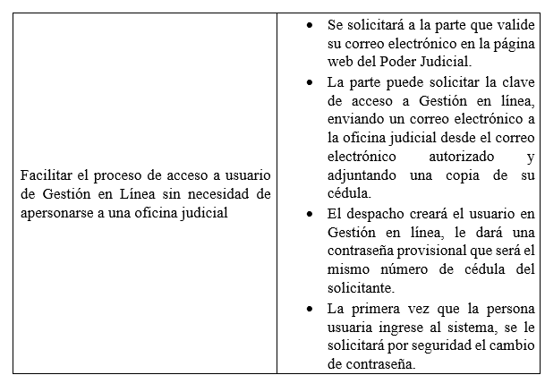

*Fuente: Circular 91-2020*

1. Asimismo, Corte Plena en sesión 24-2020 celebrada el 4 de mayo de 2020, artículo XIII, comunicado por circular 93-2020, aprueba el *“Protocolo para la realización de audiencias orales por medios tecnológicos en materia civil”, que*  indica literalmente en el artículo 4, párrafo segundo del protocolo lo siguiente:

*“…*

*Las personas interesadas tendrán acceso seguro a la documentación electrónica de cada expediente mediante el uso de Gestión en Línea. La persona interesada, puede solicitar la clave de acceso a ese sistema, enviando un correo electrónico a la oficina judicial desde el correo electrónico autorizado anteriormente indicado, adjuntando una copia de su identificación. El tribunal creará el usuario en Gestión en línea, le dará una contraseña provisional que será el mismo número de cédula del solicitante. La primera vez que la persona usuaria ingrese al sistema, se le solicitará por seguridad el cambio de contraseña.*

*…“*

1. La Dirección de Tecnología de la Información emitió criterio mediante oficio 804-DTI-2020 (anexo 2), donde planteó lo siguiente:

*“…*

|  |  |
| --- | --- |
| ***Requerimiento*** | ***Observación Dirección de Tecnología*** |
| *Solicitar de claves de Gestión en línea (GL) por medio de correo electrónico donde la parte con firma digital solicite la creación del usuario, a quién se le remitiría por ese mismo medio, el usuario y la contraseña temporal.* | *Hoy en día toda persona usuaria que posea firma digital, puede ingresar al Sistema de Gestión en Línea sin necesidad de solicitar usuario y contraseña del mismo. El sistema tiene la opción de ingresar con la firma digital y esto es suficiente para validar quien dice ser.*  *El realizar este requerimiento, se estaría agregando un paso adicional de solicitar usuario del sistema por correo electrónico.* |
| *La Dirección de Tecnología de la Información debe valorar la inclusión en el sistema de validación de cuentas de correos para notificaciones como requisito adicional para garantizar la seguridad, la fecha de vencimiento de la cédula de identidad, dato confirmado por el sistema con el Tribunal Supremo de Elecciones. Con esto dar la posibilidad de que desde una cuenta de correo electrónico validado en el Poder Judicial pueda gestionar el usuario de a Gestión en línea (GL).* | *Actualmente muchos bufetes, instituciones públicas y privadas, utilizan correos genéricos para recibir notificaciones judiciales, los mismos validados de manera correcta, técnicamente no es posible identificar si se trata de una dirección de correo genérico o una dirección de correo personal, en esos casos, se podría estar entregando varios usuarios y contraseñas de personas usuarias en correos genéricos, perdiendo la seguridad de estas. Por lo tanto, no se recomienda esta práctica por un tema de seguridad.* |

…”

1. Respecto a lo indicado por la Dirección de Tecnología de la Información, ya hoy en día la persona usuaria que cuenta con **firma digital** puede accesar al Sistema de Gestión en línea para presentar los documentos que requiera o consultar sus expedientes sin necesidad de presentarse a una oficina judicial a realizar la solicitud de acceso al Sistema.
2. En el caso de que la solicitud provenga por correo electrónico debe aclararse que se puede gestionar vía correo electrónico solamente si el escrito de solicitud se remite firmado digitalmente y no simplemente desde una cuenta de correo validada por el Poder Judicial por un **tema de seguridad.**
3. Debe Corte Plena aclarar lo anterior, y **comunicar a las personas usuarias de todas las oficinas del país, en todas las materias,** la posibilidad que actualmente tienen las personas usuarias (con firma digital) de acceder al sistema de Gestión en Línea sin previa solicitud de usuario o contraseña a la oficina judicial.
4. Una vez Corte Plena aclare lo anterior, debe ser de conocimiento de la Contraloría de Servicios del Poder Judicial y al Departamento de Prensa y Comunicación para que diseñen una campaña de comunicación y divulgación por los distintos medios de información de los que dispone la Institución para promover el acceso al Sistema de Gestión en Línea.

Aunado a lo anterior, mediante oficio 1042-DTI-2020, del 5 de junio de 2020, suscrito por la máster Kattia Morales Navarro, que plantea las limitaciones generales, así como los requerimientos según los distintos escenarios, para la atención de audiencias virtuales o por medios tecnológicos y posibles soluciones. Respecto a esto, la Dirección de Planificación indica que, para financiar los requerimientos para la implementación de las audiencias virtuales en las distintas materias, la Dirección de Tecnología de la Información puede hacer uso del Fideicomiso de Emergencias y que la institución plantee una modificación presupuestaria al Ministerio de Hacienda. En cuanto a las soluciones, dada la cantidad de espacios disponibles para audiencias virtuales y equipos de cómputo que pueden ser utilizados para estos efectos, la opción más conveniente es utilizar el mismo equipo institucional (computadora de escritorio en los espacios desocupados por el personal en teletrabajo, según el dato que brinde la Dirección Ejecutiva) y facilitar por cada estación parlante y micrófono o diadema. Pudiendo utilizarse la red institucional.

**SEGUIMIENTO POR PARTE DEL CENTRO DE APOYO, COORDINACIÓN Y MEJORAMIENTO DE LA FUNCIÓN JURISDICCIONAL DE LAS MATERIAS NO PENALES**

* + 1. Desglose de actividades.

Del seguimiento realizado a los despachos judiciales por medio de la matriz de seguimiento compartida en OneDrive, a hoy se tiene:

1. Un 92% de los despachos incluyeron los datos en la herramienta de las tres semanas analizadas.
2. Un 7% de los despachos incluyeron los datos en la herramienta de manera incompleta, correspondiente a dos semanas o menos, entre estos:
3. Juzgado Contravencional de Cañas.
4. Juzgado Contravencional Montes de Oro (materia Contravencional).
5. Juzgado Contravencional de Turrubares (materia Contravencional).
6. Juzgado Contravencional de Guatuso.
7. Juzgado Pensiones y Violencia Doméstica de Siquirres (PISAV).
8. Juzgado Contravencional de Carrillo.
9. Juzgado Contravencional de Acosta (materia Contravencional).
10. Juzgado Contravencional de Monteverde.
11. Juzgado Contravencional del II Circuito Judicial de la Zona Sur (Corredores).
12. Juzgado Contravencional de Hatillo.
13. Juzgado de Violencia Doméstica del II Circuito Judicial de San José.
14. Un 1% de los despachos no incluyeron los datos en la herramienta de ninguna de las semanas evaluadas, entre estos:
15. Juzgado Contravencional de Cóbano.
16. Juzgado Contravencional de Santa Ana.
17. Juzgado Convencional de Buenos Aires (materia Contravencional).

Con respeto a los datos estadísticos cargados en OneDrive, se visualizan los resultados a modo de infografía, los cuales se muestran por jurisdicción:

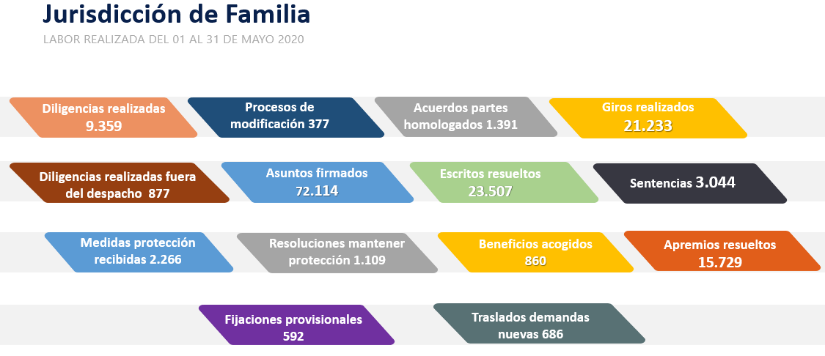

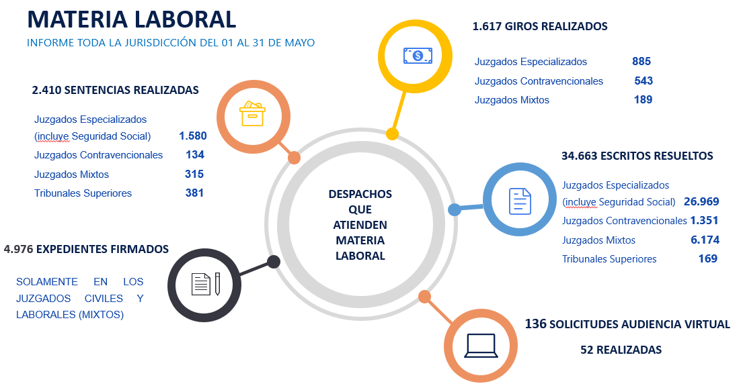

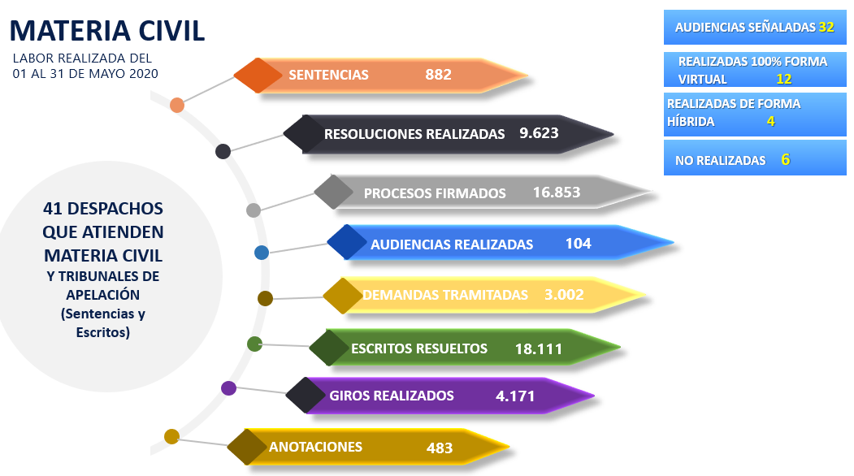

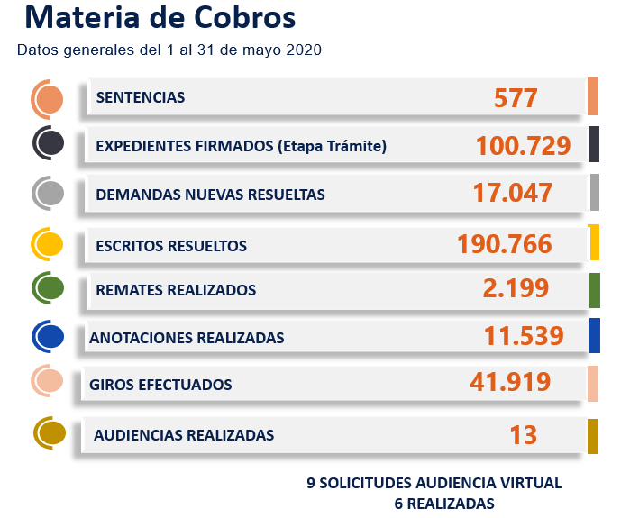

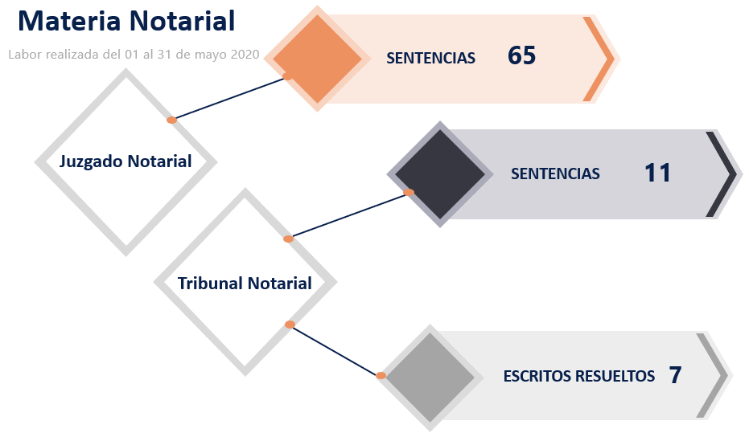

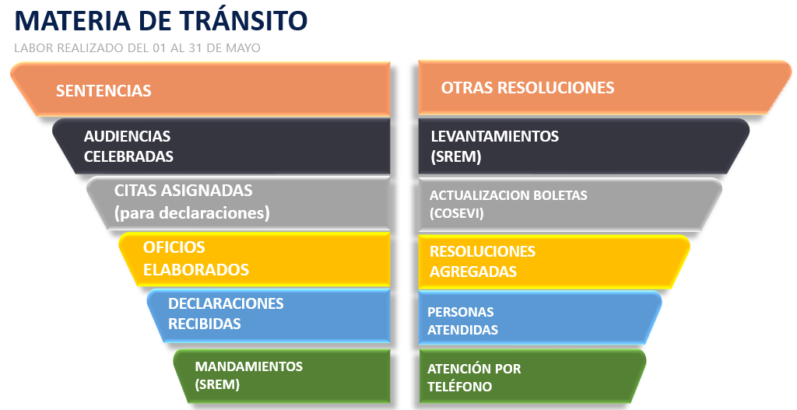

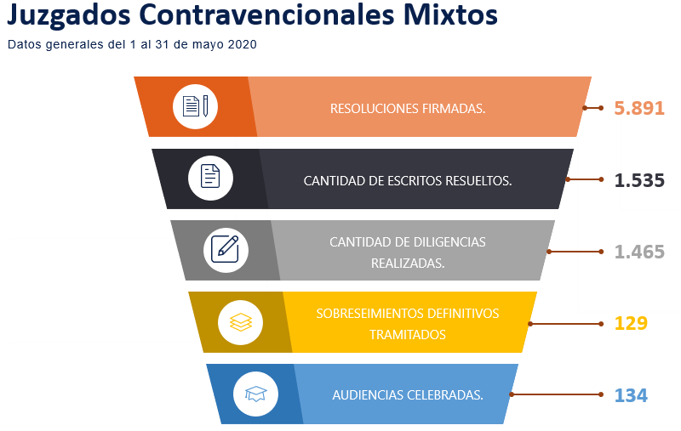

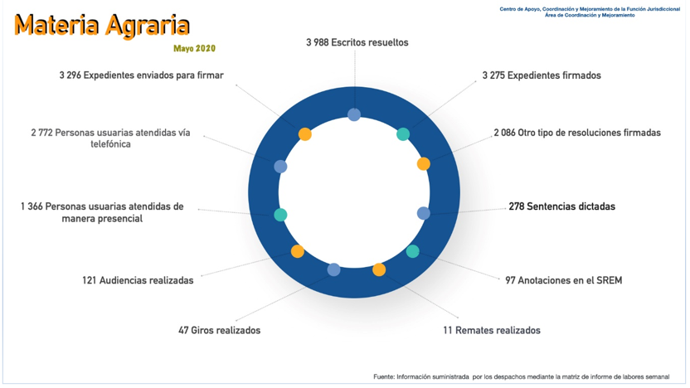

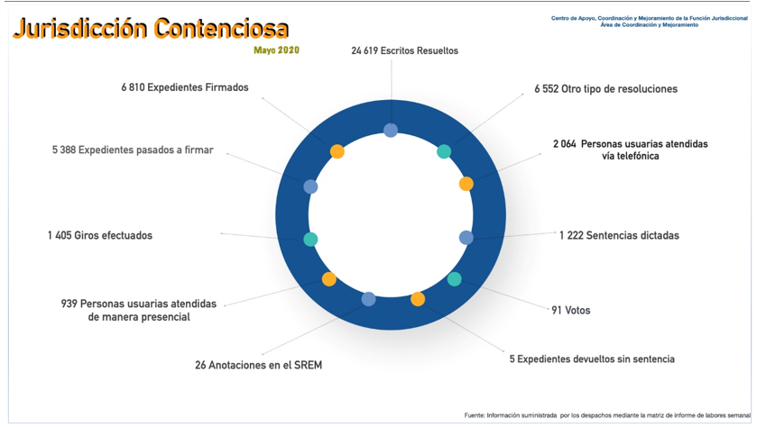

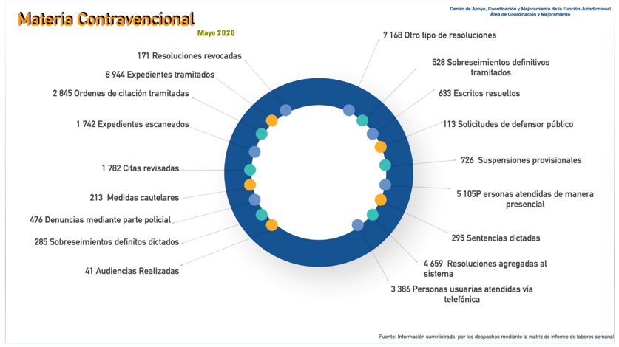

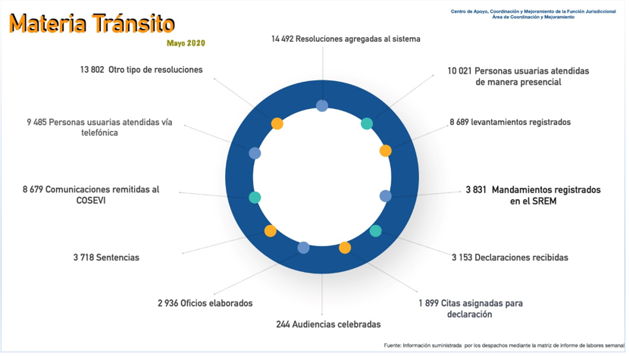

* + 1. Cumplimiento de parámetros de producción

Producto del seguimiento realizado por el Centro de Apoyo, Coordinación y Mejoramiento de la Función Jurisdiccional (CACMFJ) a los despachos judiciales con la excepción de los Juzgados Penales, Ejecución de la Pena y Penal Juvenil, los cuales son competencia de la Dirección Planificación, se ha logrado determinar que el personal que conforma estos despachos mantiene una prestación de servicios casi normalizada, en tanto la mayoría de las actividades que ejecutan.

Entre las labores que se encuentran realizando el personal, sea de forma presencial o teletrabajable se tiene; la continuidad de la atención del servicio público, atención de llamadas telefónicas, así como vía correo electrónicas, audiencias orales presenciales siempre y cuando se respeten las medidas de distanciamiento social e higiene y audiencias orales virtuales en el caso de las Jurisdicciones que cuentan con el protocolo aprobado para tal fin, fallo y trámite de expedientes, celebración de remates, realización de giros de dinero, anotaciones en el SREM, entre otras aprobadas para cada Jurisdicción.

Para el caso de las Jurisdicciones Civil, Cobro y Laboral, conformados por despachos rediseñados en su totalidad producto de las reformas de Ley, se realizó un ejercicio que implica el cálculo del rendimiento en variables de sentencias dictadas y producción de firma para el caso de Cobro Judicial, al ser esta una labor principal en esta Jurisdicción.

El ejercicio descrito se realizó con la finalidad de determinar el nivel de cumplimiento actual que están realizando estos despachos judiciales en relación con la producción esperada en condiciones normales de trabajo, tomando como parámetro las cuotas teóricas fijadas mediante el rediseño y aprobadas por el Consejo Superior, para lo cual se obtuvo los siguientes rendimientos:

* Materia Laboral:
* I Instancia:

Tabla 1

Rendimiento de fallo Laboral actual en relación con la producción esperada según cuotas establecidas en condiciones normales.

Del 1 al 30 de mayo de 2020



Fuente: Matriz de seguimiento en OneDrive y cuotas de trabajo teóricas.

* II Instancia:

Tabla 2

Rendimiento de fallo Civil (sentencias y otras resoluciones) actual en relación con la producción esperada según cuotas establecidas

en condiciones normales

Del 1 al 30 de mayo de 2020



Fuente: Matriz de seguimiento en OneDrive y cuotas de trabajo teóricas.

* Materia Civil:
* I Instancia:

Tabla 3

Rendimiento de fallo Civil (sentencias y otras resoluciones) actual en relación con la producción esperada según cuotas establecidas

en condiciones normales.

Del 1 al 30 de mayo de 2020



FUENTE: INFORMES 1230-PLA-2018, 633-PLA-2018 Y PLANTILLA SEGUIMIENTO POR COVID EN ONEDRIVE. (32 PERSONAS JUZGADORES) NOTA: (1) FALLO EN SENTENCIAS EN PRINCIPAL Y LEGAJOS, (2) la personas Juzgadoras coordinadoras tiene cuota diferenciada.

Tabla 4

Rendimiento de fallo Civil (sentencias y otras resoluciones) actual en relación con la producción esperada según cuotas establecidas

en condiciones normales.

Del 1 al 30 de mayo de 2020

FUENTE: INFORME: 1284-PLA-2018, Y PLANTILLA SEGUIMIENTO POR COVID EN ONEDRIVE. (22 PERSONAS JUZGADORES).

Tabla 5

Rendimiento de fallo Civil (sentencias y otras resoluciones) actual en relación con la producción esperada según cuotas establecidas

en condiciones normales.

Del 1 al 30 de mayo de 2020



FUENTE: INFOEME 1382-PLA-2018, MATRICES DE INDICADORES DE GESTION Y PLANTILLA SEGUIMIENTO POR COVID EN ONEDRIVE. (17 PERSONAS JUZGADORES).

Tabla 6

Rendimiento de fallo Civil (sentencias y otras resoluciones) actual en relación con la producción esperada según cuotas establecidas

en condiciones normales.

Del 1 al 30 de mayo de 2020



FUENTE: INFORMES 1201-PLA-2018 Y PLANTILLA SEGUIMIENTO POR COVID EN ONEDRIVE. (58 PERSONAS JUZGADORES).

* II Instancia

Tabla 7

Rendimiento de fallo Civil actual en relación con la producción esperada según cuotas establecidas

en condiciones normales.

Del 1 al 30 de mayo de 2020



Fuente: Matriz de seguimiento en OneDrive y cuotas de trabajo teóricas.

* Materia de Cobro:

Tabla 8

Rendimiento de fallo de Cobro actual en relación con la producción esperada según cuotas establecidas en condiciones normales.

Del 1 al 30 de mayo de 2020



Fuente: Matriz de seguimiento en OneDrive y cuotas de trabajo teóricas.

Tabla 9

Rendimiento de la firma en Cobro actual en relación con la producción esperada según cuotas establecidas en condiciones normales.

Del 1 al 30 de mayo de 2020



Fuente: Matriz de seguimiento en OneDrive y cuotas de trabajo teóricas.

Cabe indicar que, para la Jurisdicción de Familia, no fue posible realizar el ejercicio citado debido a que la materia se encuentra en proceso de implementación de Reforma de Ley y fijación de cuotas de trabajo, lo cual imposibilitó el cálculo general al estar pendientes varios despachos de esta Jurisdicción de facilitarse los indicadores de gestión.

* + 1. Análisis de variación de jornada

En cumplimiento con lo dispuesto por el Consejo Superior el Centro de Apoyo, Coordinación y Mejoramiento de la Función Jurisdiccional (CACMFJ) en coordinación con la Dirección de Planificación y de acuerdo con sus competencias a partir del 22 de abril inició la recepción de las solicitudes para el estudio de variación de jornada ordinaria a efecto de que puedan laborar en una sola audiencia en horarios de 6:00 a.m. a 12:00 md y de 12:00 md a 6:00 p.m en jornada continua.

1. **Procedimiento aplicado**
   1. Etapa de estudio:

Para la implementación de un horario alterno se analizó la procedencia de la gestión de cada una de ellas en función de:

1. Cumplimiento de los lineamientos establecidos y aprobados para cada Jurisdicción.
2. La conformación del recurso humano del despacho.
3. Modalidad de trabajo aplicada.
4. Cantidad de licencias VPN y VDI asignadas al despacho.
5. Personal en teletrabajo, pese a no habérsele asignado licencia informática (carga y descarga de archivos para trabajar).
6. Espacio físico disponible (oficinas del personal Juzgador desocupadas) y condición del espacio que permita cumplir con el distanciamiento mínimo recomendado por el Ministerio de Salud, entre el personal judicial y personas usuarias.
7. Cumplimiento de las disposiciones de Corte Plena y el Consejo Superior en relación con el personal mínimo presencial.
8. La naturaleza de la o las materias que atiende el despacho.

De no ajustarse la solicitud de horario alterno conforme a los criterios antes citados, por medio de las personas gestoras a cargo de cada Jurisdicción, se tuvo por no aprobada la gestión, información que se muestra con mayor detalle en anexo adjunto.

* 1. Etapa de aprobación:

Si la solicitud cumple con los criterios objetivos para la variación de jornada, se remite mediante oficio el comunicado al despacho judicial. En caso de rechazo de igual forma la respuesta formal es enviada al despacho gestionante con la debida argumentación de la desaprobación.

# CAPÍTULO IV – ÁMBITO ADMINISTRATIVO – PROPUESTA PARA EL DEPARTAMENTO DE TRABAJO SOCIAL Y PSICOLOGÍA

A continuación, se presenta la propuesta efectuada por el Departamento de Trabajo Social y Psicología:

| **Propuesta** | **Requerimiento**  **presencial** | **Requerimiento**  **virtual** | **Es factible** | **Recomendación** |
| --- | --- | --- | --- | --- |
| **Área pericial:** |  |  |  |  |
| Mantener los roles de atención inmediata ampliada en las oficinas que regularmente no se daba este servicio a diario; asimismo su ejecución estará supeditada a que las otras instancias judiciales cumplan con las medidas sanitarias recomendadas. | ✓ |  | Sí | Hasta tanto, esas oficinas no puedan incorporarse completamente a las labores habituales, se recomienda mantener los roles debido a las medidas sanitarias por COVID-19. |
| Dar prioridad a la atención de las valoraciones o intervenciones que se requieren con urgencia debido a que cuentan con algún plazo, o bien, relacionadas con personas en condición de riesgo o vulnerabilidad. | ✓ |  |  | Ejemplo de ello, las personas privadas de libertad, así como, seguimientos en violencia doméstica y suspensiones del proceso a prueba en materia penal juvenil, cuyo seguimiento se encuentre próximo a vencer. Además, valoraciones periciales de estas u otras materias (familia, penal, civil, laboral, pensiones y demás) que presenten alguna condición de riesgo o vulnerabilidad. |
| Realizar las reprogramaciones y valoraciones de los casos que no fueron atendidos por motivo del cierre parcial de los servicios debido a las medidas por COVID-19. | ✓ | ✓ | Sí |  |
| Hacer los seguimientos de suspensiones del proceso a prueba en Penal Juvenil, así como de medidas de protección por Violencia Doméstica de manera telefónica. | ✓ | ✓ | Sí | Se exceptúan los casos cuando la persona que figura como beneficiaria de las medidas no puede ser localizada y se identifica situación de alto riesgo, por lo que debe ser abordada por trabajo social mediante investigación de campo. |
| Reanudar las valoraciones domiciliarias y trabajo de campo en los casos estrictamente necesarios y evaluando en cada caso el riesgo para la salud del personal del Departamento como de las personas usuarias. | ✓ |  | Sí | Se deberá considerar las zonas a visitar, la disponibilidad de vehículo institucional y las medidas que adopten, en cuanto a no viajar con la capacidad máxima, ni compartir viajes con otros despachos, así como contar con insumos de protección personal (caretas, alcohol en gel, guantes y mascarillas de ser necesario). |
| Realizar la valoración “in situ”, en aquellos casos que la persona referida se encuentre imposibilitada para asistir a las respectivas oficinas. | ✓ |  | Sí | Se analizará cada caso para determinar si procede acorde con el riesgo que ello implique para la persona referida y servidora judicial. |
| La supervisión en la interrelación familiar se limita efectuarla mientras permanezcan las restricciones de contacto físico actuales entre las personas, provenientes de grupos de convivencia diferentes, denominados “burbujas sociales”. Además que se pueden exponer a riesgo de contagio a las personas usuarias, así como a la persona servidora judicial, en razón de las dimensiones existentes en las oficinas para realizar la supervisión. |  |  | No | El propósito técnico de un Régimen de Interrelación Familiar Supervisado es observar y evaluar la dinámica generada entre la persona solicitante y la persona menor de edad (PME) involucrada en el proceso, a través de la observación y el desempeño de la persona solicitante según el rol que cumple con la PME, es decir progenitor, progenitora, abuela, abuelo y otros (as). Ese desempeño incluye respuestas socialmente aceptables de acuerdo con la edad del niño, niña o persona adolescente, esta intervención pericial se vería limitada ya que con las medidas sanitarias vigentes, impide el libre accionar de las personas involucradas en el régimen, siendo que el producto por emitir contendría sesgos técnicos dado que las personas referidas no podrían desenvolverse de manera natural, y podría inducir a error la interpretación de la persona profesional acerca del desempeño de estas y de la caracterización del vínculo. |
| Realizar por video conferencia, las declaraciones en juicio en calidad de perito judicial, para así evitar el desplazamiento de la persona profesional y la exposición de contacto con otras personas que también participen en el juicio. |  | ✓ | Sí |  |
| Mantener la disponibilidad del personal en horas no hábiles de acuerdo con el Programa Equipos de Respuesta Rápida para víctimas de violación y delitos sexuales y la ruta de actuación establecida por la Secretaría de Género. | ✓ |  | Sí | Se deberán cumplir con las medidas existentes en cuanto a las condiciones sanitarias recomendadas por el Ministerio de Salud |
| Continuar con el teletrabajo en puestos que contaban previamente con contrato, así como de otros puestos que por factores de riesgos deben respetar las medidas sanitarias y en los que sea conveniente que puedan optar a esta modalidad. | ✓ | ✓ | Sí | La jefatura deberá establecer la propuesta de los puestos que estime apropiados para ejecutar el teletrabajo, implementando los mecanismos de control y de rendición de cuentas que se requieren, y considerando los aspectos establecidos en el Reglamento existente para esos fines. |
| **II) Justicia Restaurativa** |  |  |  |  |
| Realizar las personas profesionales del área psicosocial las entrevistas a las partes de manera presencial. | ✓ |  | Sí | Se realizarán 4 por día, dos en la mañana y dos en la tarde, con el fin de evitar la aglomeración de personas usuarias en la oficina. Para ello deberán garantizar que los espacios cumplan con las condiciones para guardar la distancia de 1.8 metros con respecto a las personas usuarias y los cobertores para boca. |
| Participar en las preaudiencias, así como en las reuniones restaurativas de manera virtual. |  | ✓ | Sí | Para evitar la exposición del personal en actividades grupales, salvo casos excepcionales, que se valorarán en la particularidad. |
| Realizar los seguimientos de acuerdos restaurativos. | ✓ | ✓ | Sí | Se realizará de manera presencial, manteniendo la posibilidad de que se realicen vía telefónica cuando las personas usuarias no puedan o no consientan acudir a la oficina, debido al COVID-19, o bien como medida preventiva en caso de riesgo para el personal del Departamento. |
| Realizar las audiencias de verificación de manera virtual. |  | ✓ | Sí | Con el fin de evitar la exposición en actividades grupales. |
| Realizar el fortalecimiento y seguimiento a la red interinstitucional, de manera telefónica o vía correo electrónico. |  | ✓ | Sí | Con el fin de evitar la exposición en actividades grupales. |
| Realizar las giras para implementar el Programa de Justicia Restaurativa en otras jurisdicciones, cuando sea estrictamente necesario y acatando las disposiciones establecidas por la institución en cuanto a las medidas de protección. | ✓ |  | Sí | Será necesario autorizar el traslado del personal en vehículos oficiales para realizar entrevistas en recintos judiciales que reúnan las condiciones sanitarias establecidas ante el COVID-19. Así como para reuniones restaurativas en casos estrictamente necesarios. |

**Aspectos generales solicitados por el Departamento de Trabajo Social y Psicología**

*1.- Las coordinaciones de cada oficina de Trabajo Social y Psicología deberán diseñar roles alternado así la modalidad presencial con teletrabajo, facilitando la realización de esta modalidad al menos dos días a la semana. Se hace la salvedad en el caso de oficinas que cuentan con espacios de atención por disciplina y en equipo psicosocial, así como espacios comunes y de atención a público que permiten el distanciamiento de 1 metro 80.*

*2.- Considerar que, por la naturaleza del trabajo de ese Departamento, toda valoración pericial o intervención solicitada al Departamento de Trabajo Social y Psicología deberá realizarse de manera presencial y no virtual, por cuanto, los procesos metodológicos implican una interacción que involucra la observación del comportamiento en general de las personas referidas, su disposición, reacción y actitudes ante temas sensibles que serán consultados a lo largo de una entrevista, así como la respuesta a otras técnicas, por lo que necesariamente requieren la participación directa de la persona referida. De manera que, el uso de tecnologías para estos fines, no serán avaladas técnicamente por nuestro Departamento; salvo las llamadas telefónicas en los procesos de seguimiento antes indicados.*

*3.- Cuando se presente alguna particularidad con un caso, que represente limitaciones para la aplicación del debido proceso metodológico, el personal profesional deberá coordinar con la autoridad judicial o administrativa solicitante para determinar lo que corresponda.*

*4.- En lo que respecta a los regímenes de interrelación familiar, de conformidad con el acuerdo de la Comisión de Familia tomado en la sesión del 7 de mayo del presente año, relacionado con la pertinencia de ejecutar o no estos procesos ante el COVID-19, se determinó que “cada persona interesada deberá, si así lo desea, gestionar lo que estime pertinente en el proceso familiar respectivo y será la autoridad judicial la que adopte la decisión fundada que estime pertinente al caso concreto.” De manera, que no es responsabilidad del personal de ese Departamento tomar decisiones en cuanto a la ejecución o suspensión de estos procesos supervisados.*

# CONCLUSIONES

* 1. **CON RELACIÓN AL CAPÍTULO I - PROPUESTA PARA AJUSTES EN LOS OBJETIVOS Y METAS DEL PLAN ESTRATÉGICO INSTITUCIONAL Y LOS PLANES ANUALES OPERATIVOS RELACIONADOS CON CASOS TERMINADOS POR MATERIA E INSTANCIA AL 2020.** 
     1. Según el comportamiento de los casos entrados, terminados y el circulante, a una caída en los asuntos entrados de 20% y las medidas sanitarias que se han dispuesto. Asimismo, se logra visibilizar que estas se el porcentaje de efectividad de las audiencias han reducido en un 39%. En la mayoría de las materias, principalmente de la primera instancia, se observa una reducción en sus casos terminados, no obstante; se visualiza que hay oficinas en donde su trámite es virtual como por ejemplo, en algunas de las segundas y terceras instancias, en que han aumentado su producción. Igualmente, se ha fortalecido a tramitar el fallo de escritorio, el mes de mayo repunta un aumento de los casos terminados.
     2. Es importante señalar que el personal judicial se encuentra trabajando de acuerdo con los lineamientos establecidos, priorizando asuntos críticos en las diferentes materias, así como la priorización en el fallo de asuntos escritos y el avance del trámite de los casos.
  2. **CON RELACIÓN AL CAPÍTULO II – IMPACTO DE LA CRISIS SANITARIA COVID-19 SOBRE LA MATERIA PENAL.**

**Penal**

* + 1. Las principales actividades reportadas por las juezas y jueces de los juzgados penales es la revisión de expedientes, 5855.
    2. En el Tribunal de Juicio, las juezas y jueces reportan como actividad principal la revisión de expedientes, 10886.
    3. El Tribunal y Secciones de Flagrancia reportan como la actividad más frecuente la revisión de expedientes, 3901.
    4. Los Tribunales de Apelación, indican a nivel profesional que su principal actividad consiste en el estudio de proyectos de resolución, reuniones de votos y aprobación en los sistemas institucionales, 2833.
    5. En los Juzgados de Ejecución de la Pena, la actividad que tiene mayor frecuencia en los reportes son la firma de resoluciones 4463.
    6. En la Sala Tercera, las letradas y letrados se enfocan en revisión de correos electrónicos, consultas, firma de comunicados, 1544.
    7. El personal de apoyo de las diferentes oficinas de materia penal se enfoca en temas de atención al público, contestar correos electrónicos, atención de llamadas telefónicias, agregar documentos a expedientes, actas de notificación, confección de oficios, remisiones, itineraciones, manifestaciones, agregar en cronos.
    8. La circular 101-20, reactivó los parámetros de producción de las diferentes oficinas de materia penal han tenido resultados positivos, los juzgados penales 80%, tribunales de juicio 90%, flagrancia 59%, apelación 118%, Sala Tercera 74%, ejecución de la pena 103%.
    9. Las oficinas penales han logrado contraer la suspensión de audiencias en su circulante, debido a que al finalizar el mes de mayo se tiene la misma cantidad con el que empezó el año.
    10. La variación de jornada se otorga en aquellos despachos que tengan menos de un 50% de licencias VDI y menos de 50% de personal en teletrabajo.
    11. La circular 101-20, de reactivación paulatina de materia penal, fue construida en conjunto con la Comisión Penal, las principales propuestas de mejora es incorporar la aplicación del protocolo, el cual fue aprobado en una fecha posterior y que los parámetros de producción se deben de cumplir siempre y cuando se tengan las condiciones de salubridad e higiene para poder efectuarlos.
    12. Las salas de juicio de los tribunales penales y flagrancia debe adicionárseles una pantalla para proyectar la reunión y una cámara web que permita la visualización de las partes, mientras se termina de desarrollar la mejora tecnológica para que SIGAO grabe directamente el video, se debe utilizar el mismo principio de grabación que las videoconferencias.
    13. En materia penal a partir de la aprobación del protocolo de videoconferencias se han desarrollado 179, en todo el país y han sido capacitadas 94 personas.
    14. Es necesario que se implemente una variable que permita distinguir las audiencias por videoconferencia con respecto a las tradicionales.
    15. En materia penal existen tres circulares que permiten identificar el catálogo de servicios según el estado de la emergencia nacional de covid 19, la circular 57-20, la que limitaba a servicios esenciales y atención de diligencias de personas privadas de libertad, la circular 101-20, la cual establece parámetros de producción y desarrollo de diligencias de personas privadas de libertad y las que se encuentran libres, además de la circular 118-20 que define servicios básicos para despachos que se encuentre localizados en una zona de color naranja o que uno de los intervinientes se encuentre en una de esos lugares.
    16. Es necesario modificar la circular 86-20 del catálogo de servicios de penal juvenil, para que este se amplié según la propuesta presentada en este informe con su respectivo sistema de medición, mas ajustado a la realidad de esos despachos.
  1. **CON RELACIÓN AL CAPÍTULO II – IMPACTO DE LA CRISIS SANITARIA COVID-19 SOBRE LAS MATERIAS NO PENAL.** 
     1. De acuerdo a los lineamientos remitidos por las Comisiones de las Jurisdicciones Civil, Laboral y Familia, se tiene que se han hecho importantes esfuerzos para la normalización de los servicios en el contexto de la emergencia actual, siendo básicamente las audiencias la labor que más a tenido rezagos debido a las limitaciones de espacios o instrumentos adecuados para su realización.
     2. Es necesario definir un modelo de readecuación de espacios físicos en los Circuitos Judiciales que permitan reanudar las audiencias en los despachos, en apego a los lineamientos de Salud emitidos y propiciando el uso de las tecnologías existentes.
     3. Se determinó que es necesario priorizar los esfuerzos y recursos institucionales para normalizar la realización de audiencias, siendo que la magnitud de las suspensiones está generando el riesgo de un mayor retraso en el servicio de justicia debido a la ampliación de los plazos en las agendas de señalamientos.

# RECOMENDACIONES

* 1. **CON RELACIÓN AL CAPÍTULO I - PROPUESTA PARA AJUSTES EN LOS OBJETIVOS Y METAS DEL PLAN ESTRATÉGICO INSTITUCIONAL Y LOS PLANES ANUALES OPERATIVOS RELACIONADOS CON CASOS TERMINADOS POR MATERIA E INSTANCIA AL 2020.**

En virtud del comportamento de los datos obtenidos, esta Dirección considera lo siguiente con relación al ajuste de objetivos y metas, relacionados con los “casos terminados” para el 2020:

1. Dejar sin efecto al menos el incremento del 2% de los casos terminados en el primer semestre, y a partir del comportamiento que se tengan en las diferentes zonas del país, se reactivaría este 2% ó se propondría el ajuste correspondiente, sea a la disminución o el incremento, a partir de las medidas sanitarias que se establezcan; esto fundamentalmente debido a una reducción del 39% en las audiencias, donde se logra visibilizar que estas se han reducido en un 39%, aunado a una caída en los asuntos entrados de 20% y las medidas sanitarias que se han dispuesto, si bien es cierto se a atendido el fallo de escritorio, es evidente la afectación por las medidas sanitarias dispuestas. En los casos que las oficinas hayan alcanzado la meta, no se realizarán los ajustes, ya que se visualiza que hay oficinas en donde su trámite es virtual como por ejemplo, en algunas de las segundas y terceras instancias, en que han aumentado su producción.
2. Es importante señalar que esto es para efectos de los casos terminados, ya que el personal judicial se encuentra trabajando de acuerdo con los lineamientos establecidos, priorizando asuntos críticos en las diferentes materias, así como la priorización en el fallo de asuntos escritos y el avance del trámite de los casos.
3. Monitorear el dato mensualmente y cada trimestre se procederá a revisar y analizar el comportamiento y volatilidad de los casos terminados, a partir del comportamiento del virus y las medidas sanitarias que se dispongan. Esto con el objetivo de realizar los ajustes correspondientes a los objetivos y metas, en el entendido que dado la situación de emergencia COVID-19, este proceso se aplica por ser un caso atípico a nivel institucional.
   1. **CON RELACIÓN AL CAPÍTULO II – IMPACTO DE LA CRISIS SANITARIA COVID-19 SOBRE LA MATERIA PENAL.**
      1. Impulsar la implementación del expediente electrónico en los Juzgados Penales, Tribunales de Juicio, Tribuna y Sección de Flagrancia, Juzgados de Ejecución de la Pena, Juzgado de Sanciones Penales Juveniles, Juzgados Penales Juveniles y Tribunal de Apelación, lo cual permita habilitar Gestión en Línea para esas oficinas. Ello como instrumento de trabajo, mateniendo las mismas estructuras de trabajo actuales, posteriormente se realizaría la alineación con las estructuras de trabajo actualizadas de acuerdo a los modelos de trabajo aprobados por el Consejo Superior.
      2. Mantener el procedimiento utilizado para la determinación de la variación de jornada de aquellas oficinas que cuenten con menos de un 50% de personal en teletrabajo y menos de un 50% de licencias VDI de su personal de apoyo, según el análisis realizado por la Dirección de Planificación.
      3. Autorizar la categoría de acciones propuestas de regreso paulatino a la normalidad de penal juvenil y el sistema de medición propuesto en el presente informe.

**Prensa y Comunicación**

* + 1. Gestionar una campaña Publicitaria para dar a conocer a la población sobre los servicios virtuales que se implementen.
    2. Según circular 102-20 es responsabilidad del Departamento de Prensa y Comunicación crear las estrategias de comunicación y las campañas de divulgación a nivel nacional, acerca de la implementación de audiencias por medio de videoconferencia.

**Dirección de Tecnología de la Información**

* + 1. Convertir los juzgados físicos en electrónicos y habilitarles Gestión en Línea. En materia penal se utilizarán las estructuras vigentes en el sistema de gestión, posteriormente, se deberán alinear a las estructuras propuestas y aprobadas por el Consejo Superior.
    2. Crear una mejora en el sistema (Gestión o Escritorio Virtual) para enviar automáticamente por correo electrónico o  whats app (según el medio indicado por la parte), un mensaje con el número de la causa y la información para realizar la declaración y consultas de forma virtual, tutoriales e información del uso de las herramientas.
    3. Creación de un chat (chat, WhatsApp empresarial, Teams u otras alternativas) para cada Juzgado que permita conversación personalizada con el usuario de forma escrita, por llamada o video, transferencia de archivos, transferencia de llamadas, así como manual de uso y las previsiones de seguridad.
    4. Dar acompañamiento a los despachos para que cuenten con las licencias y equipo tecnológico para el desarrollo de videoconferencias, esto partiendo del inventario de recursos que se está realizando en conjunto con la Dirección de Tecnología y la Dirección Ejecutiva.
    5. Implementación del servicio de mensajería SMS, que permita realizar recordatorios sobre los señalamientos de audiencias virtuales o en cualquier otra modalidad.
    6. Revisión de los señalamientos que involucren persona detenida, para determinar la capacidad de realización de videoconferencias desde el centro de detención o lugar donde se encuentra la persona imputada a través de reportes automatizados.
    7. Implementación de una mejora en la agenda Cronos que identifique el Centro Penal o áreas de detención y permita dar un reporte automático.
    8. Actualizar "machotes" y plantillas de cita y otros,  donde se incorpore el detalle del uso de TEAMS y desarrollo de audiencias virtuales
    9. Propiciar enlaces desde cárceles del OIJ a los despachos judiciales.
    10. Promover una conexión entre el Ministerio de Seguridad y el Poder Judicial para desarrollo de enlaces virtuales y envió de información.
    11. Según circular 102-20 es responsabilidad de la Dirección de Tecnología de Información brindar la asesoría y la asistencia técnica necesaria para su implementación y mantenimiento, además de las respectivas licencias “VDI” o “VPN” para el teletrabajo y las de Microsoft Teams para poder hacer los enlaces virtuales de las audiencias.
    12. La Dirección Ejecutiva y la Dirección de Tecnología deberán realizar un inventario de la cantidad de pantallas que se encuentran en las salas de juicio de materia penal, para que cada una de ellas cuente con una pantalla y además de una cámara web.
    13. Actualizar el inventario del equipo de cómputo con micrófonos y cámaras para usar TEAMS.
    14. Valorar habilitar teléfonos IP en equipo de cómputo, para poder hacer y recibir llamadas por el número del Juzgado en forma remota. (teletrabajo).

**Dirección Ejecutiva**

* + 1. En el caso de las personas que no cuenten con conexión a las audiencias virtuales, proporcionar un espacio en la oficina judicial para la conexión. Crear "Estaciones para audiencias virtuales".
    2. Propiciar la gestión de convenios con empresas de internet, para alcanzar que personas usuarias puedan gestionar sus casos en línea en forma gratuita.
    3. Promover las conexiones entre el Ministerio de Seguridad y el Poder Judicial para desarrollo de enlaces virtuales.
    4. Según la circular 102-20 es responsabilidad de la Dirección Ejecutiva y de las Administraciones Regionales el dotar de los espacios físicos idóneos, con las medidas de seguridad, sanidad y privacidad necesarias para la correcta ejecución de la audiencia.

**Comisión Penal**

* + 1. Valorar un Convenio con el Ministerio de Justicia y Paz para mejorar la comunicación entre ambas Instituciones y permitir la notificación por correo electrónico.
    2. Valorar crear formularios electrónicos para evitar el traslado a los despachos
    3. Analizar digitalizar los formularios de tener a la orden.
    4. Según circular 102-20, la Comisión de la Jurisdicción Penal será la encargada de darle seguimiento a la ejecución del protocolo para su mejora continua a partir de la experiencia práctica.
    5. Coordinar las diferentes capacitación de la aplicación del protocolo de videoconferencias para poder extenderlo a los diferentes despachos.
    6. Coordinación de los despachos judiciales con el Ministerio de Justicia y Gracia para conciliar agendas y garantizar la efectividad de las audiencias que se vayan a efectuar mediante la modalidad virtual.
    7. Conocer el diseño técnico propuesto de una sala de juicios, para atender audiencias virtuales:



* + 1. Analizar la virtualización complementaria de las audiencias y juicios orales propuesta por la Dirección de Planificación, la cual se sistematizó en la tabla 2, se adjunta el detalle.



**Contraloría de Servicios**

* + 1. Según circular 102-20, es responsabilidad de la Contraloría de Servicios atender las consultas y las dudas de las personas usuarias sobre la realización de las videoconferencias en el Poder Judicial.

**Despachos jurisdiccionales penales y penales juveniles**

* + 1. Según circular 102-20 Es responsabilidad del Despacho que las audiencias virtuales se lleven a cabo sin interrupción de su parte, salvo por las causas legalmente previstas por el ordenamiento jurídico, caso fortuito o fuerza mayor. Las resoluciones que señalen la realización de la audiencia oral deberán indicar la forma en que deberán actuar los intervinientes en caso de que se produzca un fallo o una interrupción en la comunicación, por ejemplo de internet o del fluido eléctrico, y señalar una línea telefónica del Despacho a la que deberán comunicar tal circunstancia en forma inmediata.
    2. Continuar con el cumplimiento de los parámetros de producción, siempre y cuando se cuenten con las condiciones de salud e infraestructura para poder hacer las diferentes diligencias, caso contrario se deben establecer las respectivas justificciones.

**Dirección de Planificación**

* + 1. Realizar seguimientos mensuales de las labores realizadas por las diferentes oficinas, los cuales serán presentados a la Comisión de la Jurisdicción Penal y al Consejo Superior.
  1. **CON RELACIÓN AL CAPÍTULO III - IMPACTO DE LA CRISIS SANITARIA COVID-19 SOBRE LAS MATERIAS NO PENAL.**

**A Corte Plena:**

* + 1. Aclarar si las audiencias **ordinarias** se reanudan a partir de la emisión de la circular 100-2020, sea de forma virtual o presencial (manteniendo las medidas de seguridad solicitadas por el Ministerio de Salud), para que, en conjunto entre las Comisiones Jurisdiccionales, el CACMFJ y la Dirección de Planificación se emitan planes de trabajo específicos por Jurisdicción para la reanudación de las audiencias ya señaladas y la reprogramación de las suspendidas.
    2. Reiterar la circular 51-2020, sobre el motivo de suspensión a indicar en la Agenda Cronos por parte de las oficinas, siendo necesario contar con el Sistema actualizado para la toma de decisiones.
    3. Reiterar la circular 51-17 con las cuotas de trabajo para el personal juzgador Supernumerario, recurso humano que, junto con el personal del Centro de Conciliaciones, representan para la Institución un recurso indispensable para lograr la reprogramación en el menor tiempo posible de las audiencias que se debieron suspender con ocasión de la emergencia nacional.
    4. Aprobar el informe 457-PLA-EV-2020 con el plan de trabajo para la atención de los asuntos pendientes de fallo en el Juzgado de Trabajo del Segundo Circuito Judicial de San Jose.
    5. Aclarar los acuerdos de la sesión 24-2020 celebrada el 4 de mayo de 2020, artículos XI y XIII, en el sentido de es posible gestionar el acceso al Sistema de Gestión en línea, vía correo electrónico, solamente si el escrito de solicitud se remite firmado digitalmente y no simplemente desde una cuenta de correo validada por el Poder Judicial por un tema de seguridad.
    6. Comunicar a las personas usuarias de todas las oficinas del país, en todas las materias, la posibilidad que actualmente tienen las personas usuarias (con firma digital) de acceder al sistema de Gestión en Línea, sin previa solicitud de usuario o contraseña a la oficina judicial.

**A la Dirección Ejecutiva, Salud Ocupacional y Dirección de TI:**

* + 1. El detalle específico de las áreas disponibles con las que cuenta cada Circuito Judicial del país, así como cualquier espacio habilitado en las diferentes oficinas judiciales, y sus respectivas asignaciones para uso de las diferentes jurisdicciones, tomando en cuenta que la jurisdicción de Familia no ha pasado por el proceso de reforma, por lo que no cuenta con espacios asignados. La Dirección de Tecnología de la Información, y el Subproceso de Salud Ocupacional, (dependiendo de los espacios disponibles), colaborarán para que cumplan las medidas de seguridad y los requerimientos tecnológicos para realizarlas de forma virtual (computadora, cámara + micrófono).

**Al Centro de Apoyo, Coordinación y Mejoramiento de la Función Jurisdiccional (CACMFJ)**

* + 1. El CACMFJ en coordinación con el Equipo Gestor elaborará una plantilla por Jurisdicción para recopilar los planes de trabajo; de manera, estandarizada de los despachos judiciales según lo dispuesto en Circular 66-2020 y 67-2020 de Corte Plena.

**A los despachos judiciales del país:**

* + 1. Se que cumpla en tiempo con el envío de los informes de seguimiento y labores solicitados por las diferencias instancias con el fin de que se cuente con la información actualizada y completa para la toma de decisiones y creación de planes de trabajo.
    2. Instar al personal jurisdiccional a continuar con los esfuerzos realizados hasta el momento para velar por el cumplimiento, en la medida de lo posible, de los planes de trabajo planteados.
    3. Los despachos judiciales que requieran realizar solicitud de variación de jornada consideren para el planteamiento los criterios de procedencia citados en el presente informe. Previo a la valoración y aprobación del Centro de Apoyo, Coordinación y Mejoramiento de la Función Jurisdiccional la gestión será remitida a las Administraciones Regionales para confirmar lo referente a la disposición del espacio físico.
    4. Reactivar las audiencias orales, preferiblemente de manera virtual en aquellas Jurisdicciones que cuentan con protocolo aprobado por el Órgano Superior para tal fin y requerimientos necesarios, o bien presencialmente siempre y cuando se respeten las medidas de distanciamiento social, así como las normas de higiene y desinfección necesaria para la celebración de la audiencia, con el objeto de aprovechar al máximo el recurso humano que conforma los despachos judiciales, mayor aún la segunda instancia.
    5. Ante la imposibilidad de los Juzgados de contar con espacios físicos que cumplan con las medidas de distanciamiento social e higiene y el equipamiento necesario para llevar acabo las audiencias, los Juzgados coordinen con la Administración Regional de la zona, para que esta a su vez coordine con Administraciones cercanas de esa localidad la utilización de espacios disponibles.
    6. Reactivar en la medida de lo posible los planes de trabajo establecidos por la Dirección de Planificación para cada despacho judicial, los cuales fueron aprobados por los Órganos Superiores anterior a la emergencia por COVID-19.
    7. De ser necesario para mejorar la gestión de los despachos judiciales, el equipo de mejora conformado en cada despacho judicial contemple dentro de sus propuestas de planes de trabajo la distribución de expedientes entre el personal, flexibilidad permitida dentro del Modelo de Sostenibilidad de los proyectos de rediseño.
    8. Como recordatorio al personal judicial, dar cumplimiento a las disposiciones de Corte Plena y el Consejo superior relacionadas a las medidas sanitarias y directrices dadas respecto al COVID-19, así como a los comunicados remitidos por los entes técnicos.

**A las Administraciones Regionales:**

* + 1. Cumplir con los plazos establecidos por la Dirección Ejecutiva en Circular 69-2019 para el envío de los documentos de seguimiento mensualmente al Centro de Apoyo, Coordinación y Mejoramiento de la Función Jurisdiccional.
    2. 10. Incluir dentro de la Agenda Cronos, los espacios que se habiliten para audiencias virtuales o presenciales, de manera que se pueda optimizar el uso de los mismos, considerando que las necesidades son de carácter institucional y no específicas.

**A Todos los despachos judiciales:**

* + 1. En el caso de que se realicen las audiencias virtuales se deberán maximizar los espacios físicos en las salas de juicio, esto para dar espacio a las causas que por justa razón deban realizarse de forma física.

|  |  |  |
| --- | --- | --- |
| Anexo 1 | Agenda en materia de trabajo a nivel nacional |  |
| Anexo 2 | Pendiente de fallo a nivel nacional en materia de Trabajo al 31-5-2020. Cantidad de sentencias en materia de Trabajo dictadas en abril-mayo 2020 |  |
| Anexo 3 | Señalamientos a audiencias orales pendientes por despacho que atiende materia Civil y Cobros |  |
| Anexo 4 | Pendiente de dictado de sentencia por despacho que atiende materia Civil, Cobros, Concursal a nivel nacional |  |
| Anexo 5 | Agenda, pendiente de fallo, sentencias dictadas, en materia de Pensiones, Familia y Violencia doméstica. |  |

Atentamente,

Licenciada Licenciada

Nacira Valverde Bermúdez, Directora Maricruz Chacón Cubillo, Directora

Dirección de Planificación Centro de Apoyo, Coordinación y Mejoramiento de la Función Jurisdiccional

Copias:

* Despacho de la Presidencia
* Dirección Ejecutiva
* Dirección de Gestión Humana
* Dirección de Tecnología de la Información
* Centro de Apoyo, Coordinación y Mejoramiento de la Función Jurisdiccional.
* Sala Primera
* Sala Segunda
* Sala Tercera
* Sala Constitucional
* Comisión Penal
* Comisión Penal Juvenil
* Tribunal Notarial
* Juzgado Notarial
* Comisión Civil
* Comisión Contenciosa Administrativa
* Comisión de Familia
* Comisión de Violencia Doméstica
* Comisión Agraria
* Comisión de Tránsito
* Comisión Laboral